

**软件需求规格说明(SRS)**

*中华人民共和国国家标准GB/T 8567-2006*



**组长：陈幼安**

**组员：陈炜舜、陈欢生、朱天琦**

**日期：2017年12月08日**

|  |  |  |  |  |  |
| --- | --- | --- | --- | --- | --- |
| **跟踪记录表** | | | | | |
| 版本 | 修改日期 | 修改问题 | 跟踪情况 | 修改人 | 审核人 |
| V0.0.1 | 2017年12月3日 20:01 | SRS初稿 | 已跟踪 | 陈幼安 | G12 |
| V0.1.2 | 2017年12月9日 04:00 | 修改SRS框架，并补充内容 | 已跟踪 | 陈幼安 | G12 |
| V0.1.3 | 2017年12月10日 18:02 | 补充内容 | 已跟踪 | 陈幼安 | 陈炜舜 |
| V0.1.4 | 2017年12月16日 20:44 | 补充非功能性需求 | 未跟踪 | 陈幼安 |  |
| V0.1.5 | 2017年12月16日 23:17 | 修改用户手册，加入状态图 | 未跟踪 | 陈幼安 |  |

1. 引言 1

1.1编写目的 1

1.2范围 1

1.3参考资料 1

2.总述 1

2.1前景 1

2.2用户类别及特征 2

2.3上下文图（顶层用例图） 2

2.4一层用例图 3

2.5操作环境 3

3.系统特性 3

3.1描述 3

3.2优先级矩阵 3

3.3用例图 4

3.3.1顶层用例图 4

3.3.2使用娱乐生活系统用例图 4

3.3.3管理员管理用例图 5

3.3.4用户管理用例图 5

3.3.5钓点管理用例图 5

3.3.6渔论管理用例图 6

3.3.7查看渔论用例图 6

3.3.8查看钓点用例图 7

3.3.9约钓管理用例图 7

3.3.10查看钓点用例图 8

3.3.11个人信息管理用例图 8

3.3.12关注管理用例图 9

3.3.13修改用户用例图 10

3.3.14发布渔论用例图 10

3.3.15发起约钓用例图 10

3.4优先级矩阵 11

4.界面原型 12

4.1安装与初始化 12

4.2终端操作 13

4.2.1 APP登陆 13

4.2.2 APP注册 15

4.2.3 APP第三方登陆 16

4.2.4 APP查看钓点 17

4.2.5 APP查看钓点详情 19

4.2.6 APP关注钓点 20

4.2.7 APP进入钓点渔论 21

4.2.8 APP查看渔论详情 23

4.2.9 APP渔论评论 25

4.2.10 APP筛选精华渔论 26

4.2.11 APP筛选关注渔论 27

4.2.12 APP查看钓点约钓 28

4.2.13 APP查看约钓详情 29

4.2.14 APP约钓回复 31

4.2.15 APP添加钓点 32

4.2.16 APP添加钓点详情 34

4.2.17 APP选择钓点类型 35

4.2.18 APP选择钓法 36

4.2.19 APP查看所有约钓 37

4.2.20APP发起约钓 39

4.2.21APP添加约钓详情 40

4.2.22APP查看我的约钓 43

4.2.23APP编辑我的约钓 45

4.2.24APP查看他人约钓 49

4.2.25APP筛选约钓 52

4.2.26APP搜索钓点 53

4.2.27APP查看个人信息 54

4.2.28APP编辑个人信息 55

4.2.29APP编辑我的钓点信息 61

4.2.30APP我的钓点发布渔论 69

4.2.31APP我的直播 71

4.2.32APP查看列表直播 73

4.2.33APP查看我的关注 76

4.2.34APP查看我的粉丝 78

4.2.35APP查看我的消息 80

4.2.36APP设置 83

4.2.37WEB登陆 84

4.2.38WEB钓点管理 86

4.2.39WEB用户管理 91

4.2.40WEB约钓管理 96

4.2.41WEB渔论管理 101

4.2.42WEB直播管理 105

5.功能需求 107

5.1用例描述 107

5.2用例数据字典 131

5.2类图 135

6. 数据需求 136

6.1数据库模型 136

6.1.1逻辑数据模型（E-R图） 136

6.1.2物理数据模型 136

6.2数据字典 137

6.2.1弹幕（BeanLiveReply）表 137

6.2.2渔论（BeanFishTalk）表 137

6.2.3渔论回复（BeanFishTalkReply）表 138

6.2.4用户（BeanUser）表 138

6.2.5用户钓点间关系网络（BeanUFPNetwork）表 139

6.2.6用户间关系网络（BeanUserNetwork）表 140

6.2.7直播间（BeanLiving）表 140

6.2.8站内信（BeanMessage）表 140

6.2.9约钓活动（BeanFishTogether）表 141

6.2.10资源（BeanResource）表 142

6.2.11钓点（BeanFishPoint）表 142

7. 外部接口需求 143

7.1用户界面 143

7.2硬件接口 143

7.3软件接口 143

7.4通信接口 143

8. 质量需求 144

8.1易用性要求 144

8.2性能要求 144

8.3安全要求 144

8.4可用性要求 144

8.5客户端需求测试用例 144

8.5.1登陆 144

8.5.1.1注册 144

8.5.1.2登陆 145

8.5.2用户个人信息 146

8.5.2.1用户个人信息管理 146

8.5.2.2我的钓点 149

8.5.2.3我的直播 152

8.5.2.4我的关注/粉丝 153

8.5.2.5站内信 153

8.5.3直播操作 154

8.5.4钓点操作 155

8.5.4.1搜索钓点 155

8.5.4.2添加钓点 156

8.5.4.3查看钓点 159

8.5.5渔论操作 159

8.5.5.1查看渔论 159

8.5.5.2添加渔论 160

8.5.5.3回复渔论 162

8.5.6约钓操作 165

8.5.6.1查看约钓 165

8.5.6.2发布约钓 165

8.5.6.3加入/取消加入约钓 167

8.6管理员端需求测试用例 169

8.6.1管理员登陆 169

8.6.2主页报表 169

8.6.3钓点管理 169

8.6.4用户管理 173

8.6.4.1添加用户 173

8.6.4.2查看用户 177

8.6.4.3操作 178

8.6.5约钓管理 178

8.6.6渔论操作 180

8.6.7直播管理 180

8.7其他操作 181

# 引言

## 1.1编写目的

完成“渔乐生活app”的前期调查同时与用户代表进行了全面深入地探讨和分析的基础上，提出了这份软件需求规格说明书。

需求规格说明书对“渔乐生活app”做了全面细致的用户需求分析， 明确所要开发的系统1.0版本应具有的功能、性能与用户界面，使系统分析人员及软件开发人员能清楚地了解用户的需求，为供方和顾客之间的协议建立基础，为估计成本和进度提供了基础，便于产品转移。

## 1.2范围

渔乐生活是面向特定钓鱼爱好者，基于地图的社交类、分享类的Android/iOS手机应用。在《渔乐生活范围与愿景文档》中有详尽的描述，并且阐述了在此版本中该规划的需要完整或部分实现的特性与功能。

## 1.3参考资料

1.《软件需求》[美] Karl E.Wiegers 著，刘伟琴、刘洪涛译，清华大学出版社， 2004.11第 2 版

2.中华人民共和国国家标准《GB/T 8567-2006》

# 2.总述

## 2.1前景

目前钓鱼产业在国内拥有庞大的用户群体与商业群体，但目前市面上存在的钓鱼论坛等平台已经无法满足广大钓友与商家的需求。渔乐生活抓住钓友们在约钓方面的需求建立一个基于互联网与地图定位的钓鱼社交环境，为商家增加客户，开展活动提供平台。预期系统将进过多个版本的迭代，并最终完成整个系统的功能实现。

## 2.2用户类别及特征

|  |  |
| --- | --- |
| 用户类别 | 描述 |
| 普通用户 | 使用软件的一般用户，查看钓点、渔论、约钓，回复渔论，加入约钓 |
| 钓点管理员 | 添加钓点的普通用户，对属于自己的钓点具有管理权限 |
| 渔论管理员 | 发布渔论的普通用户，对自己发布的渔论具有管理权限 |
| 约钓发起者 | 发起约钓的用户，对自己发起的约钓活动具有管理权限 |
| 系统管理员 | 渔乐生活app客户端后台管理人员 |

## 2.3上下文图（顶层用例图）

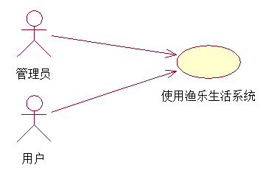

## 2.4一层用例图

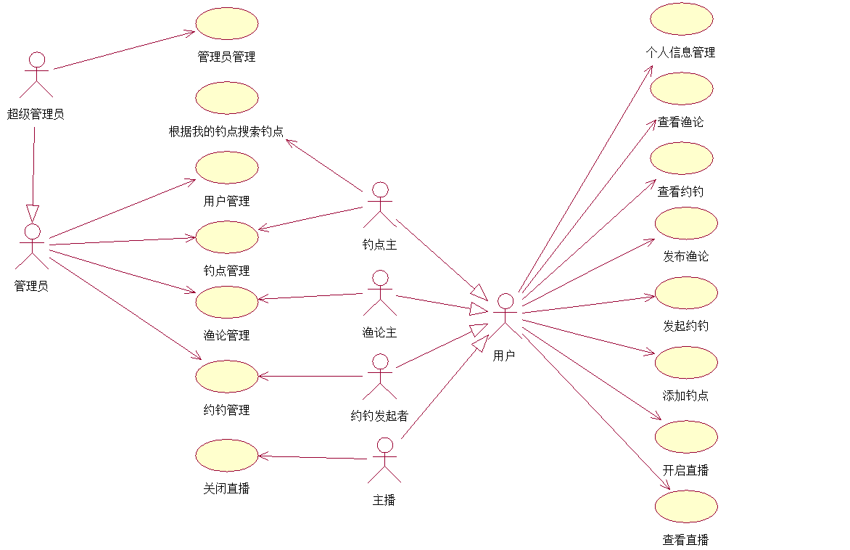

## 2.5操作环境

搭载Android 4.2/iOS7及以上的移动设备

# 3.系统特性

## 3.1描述

## 3.2优先级矩阵

（优先级矩阵经过排序）

优先级矩阵

## 3.3用例图

### 3.3.1顶层用例图



### 3.3.2使用娱乐生活系统用例图



### 3.3.3管理员管理用例图

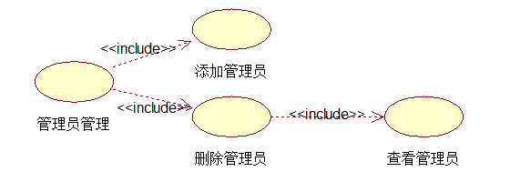

### 3.3.4用户管理用例图

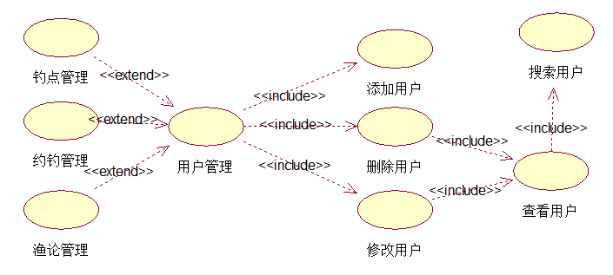

### 3.3.5钓点管理用例图

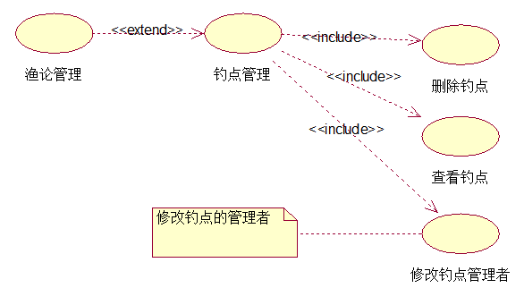

### 3.3.6渔论管理用例图

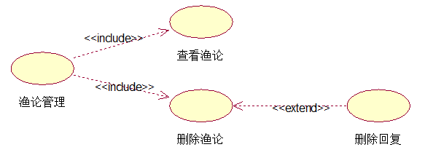

### 3.3.7查看渔论用例图

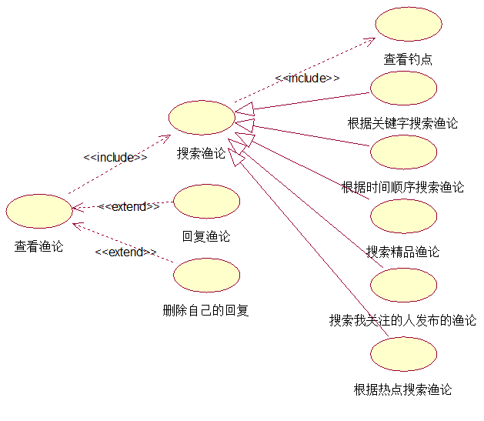

### 3.3.8查看钓点用例图

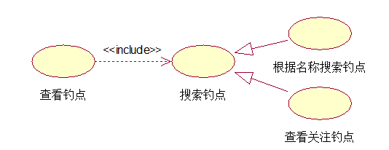

### 3.3.9约钓管理用例图

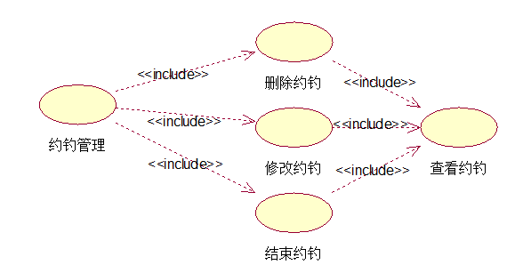

### 3.3.10查看钓点用例图

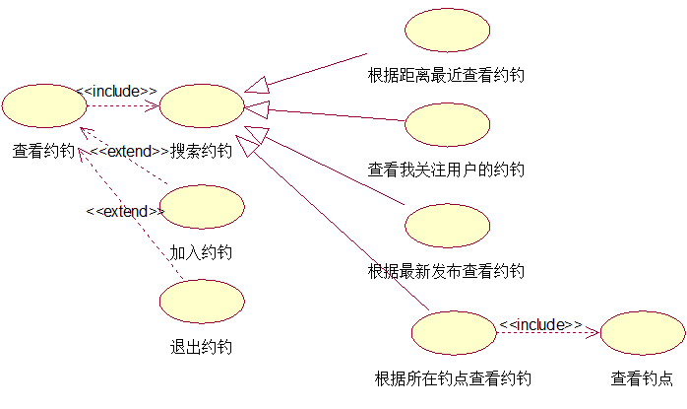

### 3.3.11个人信息管理用例图

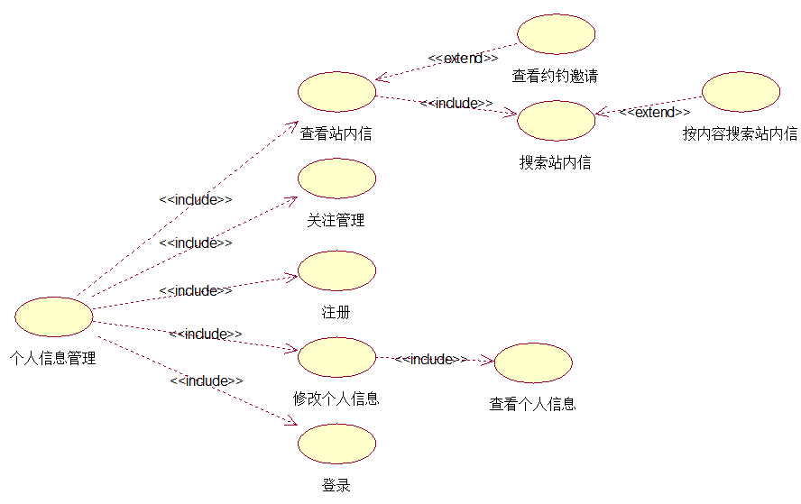

### 3.3.12关注管理用例图

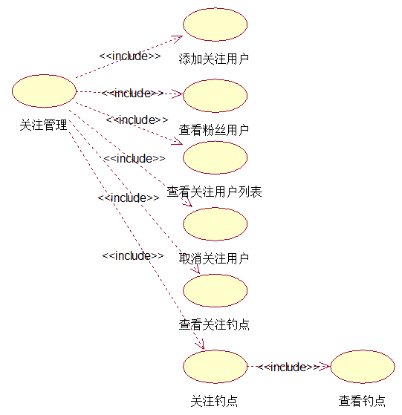

### 3.3.13修改用户用例图

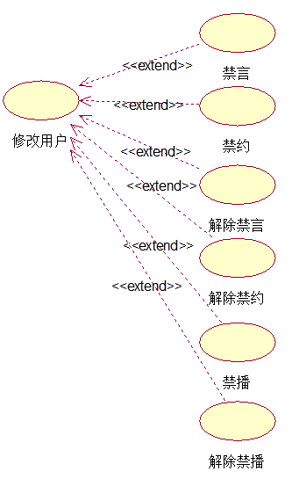

### 3.3.14发布渔论用例图

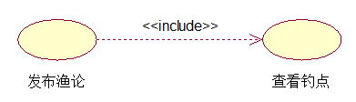

### 3.3.15发起约钓用例图

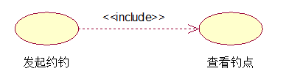

## 3.4优先级矩阵

（按优先级降序排列）

|  |  |  |  |  |  |  |  |  |  |  |
| --- | --- | --- | --- | --- | --- | --- | --- | --- | --- | --- |
| 相对权重 | |  |  |  |  |  |  |  |  |  |
| 特性 | | 相对收益 | 相对损失 | 总价值 | 价值% | 相对成本 | 成本% | 相对风险 | 风险% | 优先级 |
|
| 12 | 用户根据钓点搜索约钓 | 7.00 | 8.00 | 22.00 | 0.03 | 1.00 | 0.01 | 1.00 | 0.01 | 1.41 |
| 44 | 管理员查看钓点管理（基础的增删改查） | 7.00 | 8.00 | 22.00 | 0.03 | 1.00 | 0.01 | 1.00 | 0.01 | 1.41 |
| 46 | 管理员查看约钓管理（基础的增删改查） | 7.00 | 8.00 | 22.00 | 0.03 | 1.00 | 0.01 | 1.00 | 0.01 | 1.41 |
| 47 | 管理员查看渔论管理（基础的增删改查） | 7.00 | 8.00 | 22.00 | 0.03 | 1.00 | 0.01 | 1.00 | 0.01 | 1.41 |
| 45 | 管理员查看用户管理（基础的增删改查） | 6.00 | 8.00 | 20.00 | 0.02 | 1.00 | 0.01 | 1.00 | 0.01 | 1.28 |
| 48 | 管理员查看直播管理（基础的增删改查） | 6.00 | 8.00 | 20.00 | 0.02 | 1.00 | 0.01 | 1.00 | 0.01 | 1.28 |
| 1 | 用户根据钓点搜索渔论 | 6.00 | 7.00 | 19.00 | 0.02 | 1.00 | 0.01 | 1.00 | 0.01 | 1.21 |
| 3 | 用户根据范围搜索钓点 | 6.00 | 7.00 | 19.00 | 0.02 | 1.00 | 0.01 | 1.00 | 0.01 | 1.21 |
| 27 | 用户添加钓点 | 8.00 | 9.00 | 25.00 | 0.03 | 2.00 | 0.02 | 1.00 | 0.01 | 1.09 |
| 18 | 用户查看钓点详情 | 8.00 | 8.00 | 24.00 | 0.03 | 2.00 | 0.02 | 1.00 | 0.01 | 1.05 |
| 5 | 用户根据名称搜索钓点 | 5.00 | 6.00 | 16.00 | 0.02 | 1.00 | 0.01 | 1.00 | 0.01 | 1.02 |
| 40 | 用户查看我的粉丝 | 5.00 | 6.00 | 16.00 | 0.02 | 1.00 | 0.01 | 1.00 | 0.01 | 1.02 |
| 23 | 用户筛选精华渔论 | 7.00 | 8.00 | 22.00 | 0.03 | 2.00 | 0.02 | 1.00 | 0.01 | 0.96 |
| 2 | 用户根据好友动态搜索钓点 | 5.00 | 5.00 | 15.00 | 0.02 | 1.00 | 0.01 | 1.00 | 0.01 | 0.96 |
| 4 | 用户根据热度搜索钓点 | 5.00 | 4.00 | 14.00 | 0.02 | 1.00 | 0.01 | 1.00 | 0.01 | 0.89 |
| 10 | 用户根据时间搜索约钓 | 5.00 | 4.00 | 14.00 | 0.02 | 1.00 | 0.01 | 1.00 | 0.01 | 0.89 |
| 20 | 用户查看渔论详情 | 7.00 | 6.00 | 20.00 | 0.02 | 2.00 | 0.02 | 1.00 | 0.01 | 0.87 |
| 39 | 用户查看我的关注 | 4.00 | 5.00 | 13.00 | 0.02 | 1.00 | 0.01 | 1.00 | 0.01 | 0.83 |
| 43 | 用户登录 | 2.00 | 9.00 | 13.00 | 0.02 | 1.00 | 0.01 | 1.00 | 0.01 | 0.83 |
| 28 | 用户添加钓点详情 | 6.00 | 7.00 | 19.00 | 0.02 | 2.00 | 0.02 | 1.00 | 0.01 | 0.83 |
| 21 | 用户添加渔论评论 | 6.00 | 6.00 | 18.00 | 0.02 | 2.00 | 0.02 | 1.00 | 0.01 | 0.79 |
| 22 | 用户筛选关注渔论 | 6.00 | 6.00 | 18.00 | 0.02 | 2.00 | 0.02 | 1.00 | 0.01 | 0.79 |
| 24 | 用户查看钓点约钓 | 6.00 | 6.00 | 18.00 | 0.02 | 2.00 | 0.02 | 1.00 | 0.01 | 0.79 |
| 26 | 用户查看约钓回复 | 6.00 | 6.00 | 18.00 | 0.02 | 2.00 | 0.02 | 1.00 | 0.01 | 0.79 |
| 19 | 用户关注钓点 | 6.00 | 5.00 | 17.00 | 0.02 | 2.00 | 0.02 | 1.00 | 0.01 | 0.74 |
| 9 | 用户发起众钓 | 5.00 | 6.00 | 16.00 | 0.02 | 2.00 | 0.02 | 1.00 | 0.01 | 0.70 |
| 25 | 用户查看约钓详情 | 5.00 | 6.00 | 16.00 | 0.02 | 2.00 | 0.02 | 1.00 | 0.01 | 0.70 |
| 37 | 用户编辑我的钓点信息 | 7.00 | 7.00 | 21.00 | 0.03 | 1.00 | 0.01 | 3.00 | 0.03 | 0.65 |
| 8 | 用户发起定向约钓 | 6.00 | 7.00 | 19.00 | 0.02 | 2.00 | 0.02 | 2.00 | 0.02 | 0.61 |
| 11 | 用户根据好友动态搜索约钓 | 6.00 | 6.00 | 18.00 | 0.02 | 3.00 | 0.03 | 1.00 | 0.01 | 0.60 |
| 42 | 用户设置基本设置 | 4.00 | 6.00 | 14.00 | 0.02 | 1.00 | 0.01 | 2.00 | 0.02 | 0.58 |
| 34 | 用户筛选约钓 | 4.00 | 5.00 | 13.00 | 0.02 | 2.00 | 0.02 | 1.00 | 0.01 | 0.57 |
| 14 | 管理员生成钓点，渔论，约钓，用户报表 | 5.00 | 6.00 | 16.00 | 0.02 | 3.00 | 0.03 | 1.00 | 0.01 | 0.53 |
| 29 | 用户查看所有约钓 | 5.00 | 6.00 | 16.00 | 0.02 | 3.00 | 0.03 | 1.00 | 0.01 | 0.53 |
| 35 | 用户查看查看个人信息 | 5.00 | 6.00 | 16.00 | 0.02 | 2.00 | 0.02 | 2.00 | 0.02 | 0.51 |
| 36 | 用户编辑个人信息 | 5.00 | 6.00 | 16.00 | 0.02 | 1.00 | 0.01 | 3.00 | 0.03 | 0.49 |
| 30 | 用户发起约钓 | 8.00 | 6.00 | 22.00 | 0.03 | 3.00 | 0.03 | 3.00 | 0.03 | 0.47 |
| 16 | 管理员根据注册信息查询用户（注册的方式、注册时间） | 5.00 | 4.00 | 14.00 | 0.02 | 3.00 | 0.03 | 1.00 | 0.01 | 0.46 |
| 17 | 管理员根据登陆信息查询用户（登陆数、最近登陆时间） | 5.00 | 4.00 | 14.00 | 0.02 | 3.00 | 0.03 | 1.00 | 0.01 | 0.46 |
| 41 | 用户查看查看我的消息 | 3.00 | 5.00 | 11.00 | 0.01 | 1.00 | 0.01 | 2.00 | 0.02 | 0.46 |
| 32 | 用户编辑自身的约钓 | 6.00 | 6.00 | 18.00 | 0.02 | 3.00 | 0.03 | 3.00 | 0.03 | 0.38 |
| 31 | 用户查看自身的约钓 | 6.00 | 5.00 | 17.00 | 0.02 | 3.00 | 0.03 | 3.00 | 0.03 | 0.36 |
| 33 | 用户查看他人约钓 | 6.00 | 5.00 | 17.00 | 0.02 | 3.00 | 0.03 | 3.00 | 0.03 | 0.36 |
| 6 | 用户限制用户的约钓、言论 | 4.00 | 5.00 | 13.00 | 0.02 | 3.00 | 0.03 | 3.00 | 0.03 | 0.28 |
| 7 | 用户允许用户之间相互关注 | 4.00 | 4.00 | 12.00 | 0.01 | 3.00 | 0.03 | 3.00 | 0.03 | 0.26 |
| 15 | 用户查看站内信详情 | 6.00 | 4.00 | 16.00 | 0.02 | 3.00 | 0.03 | 5.00 | 0.05 | 0.25 |
| 13 | 用户查看直播详情 | 6.00 | 7.00 | 19.00 | 0.02 | 15.00 | 0.13 | 15.00 | 0.15 | 0.08 |
| 38 | 用户查看列表直播 | 5.00 | 7.00 | 17.00 | 0.02 | 15.00 | 0.13 | 15.00 | 0.15 | 0.07 |
|  | 合计 | 270.00 | 297.00 | 837.00 | 100.00 | 115.00 | 100.00 | 100.00 | 100.00 |  |

# 4.界面原型

## 4.1安装与初始化

通过渔了生活app软件安装包在手机安装渔了生活app。

通过浏览器进入相应网址进入渔了生活网页管理端。

## 4.2终端操作

### 4.2.1 APP登陆

　　输入数据的现实背景  
　　 用户登陆软件，用户进入软件显示登陆界面

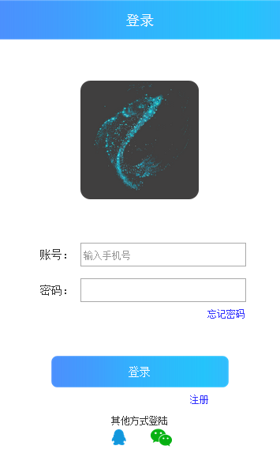

选择账号密码登陆在账号密码框内输入账号密码登陆

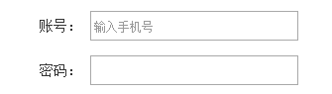

　　输入举例

输出

　　输出数据的现实背景

用户输入账号密码登入app

　　输出格式

账号密码正确条转入首页

账号密码错误图跳出弹窗显示账号密码错误

　　输出举例

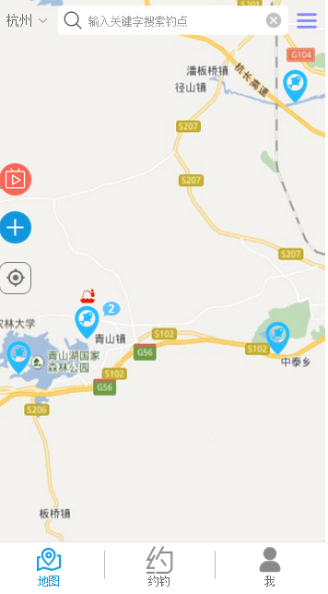

进入首页

弹窗显示账号密码错误

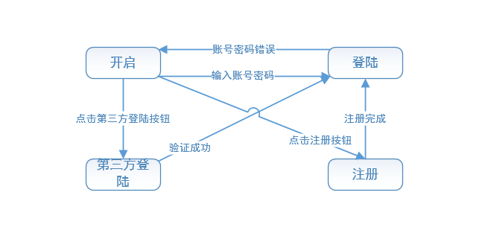

### 4.2.2 APP注册

　　输入数据的现实背景  
　　 用户第一次使用软件注册账号



点击登陆下面的注册按钮进入注册页面

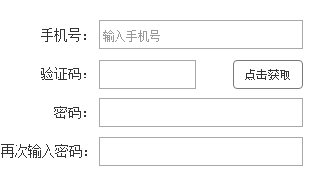

通过提示输入相应信息

　　输入举例

输出

注册成功进入首页



注册失败显示提示弹窗：注册失败

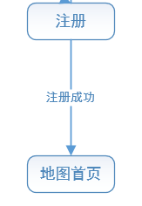

4.2.3 APP第三方登陆

　　输入数据的现实背景  
　　 用户第一次使用软件选择第三方登陆

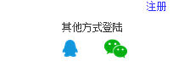

输出

注册成功进入首页



注册失败显示提示弹窗：注册失败

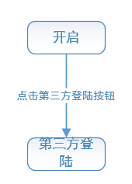

4.2.4 APP查看钓点

　　 输入数据的现实背景

用户点击地图上的钓点图标

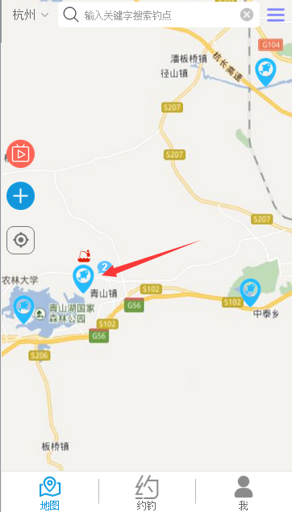  
输出

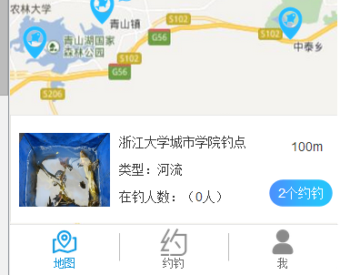

显示简单的钓点简介

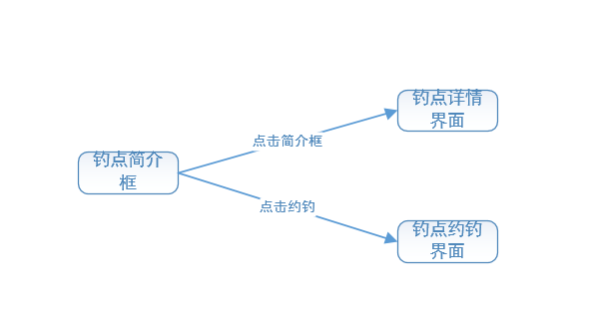

4.2.5 APP查看钓点详情

　　 输入数据的现实背景

用户点击屏幕下方的钓点简介

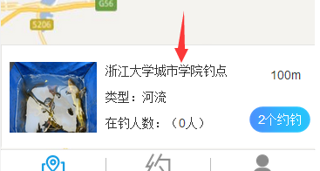

输出

进入钓点详情界面

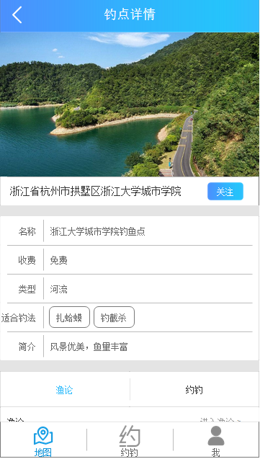

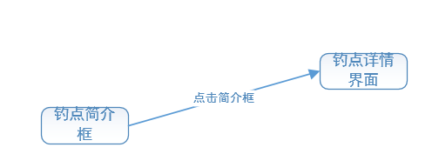

4.2.6 APP关注钓点

　　 输入数据的现实背景

永辉点击钓点详情界面的关注按钮对钓点进行关注

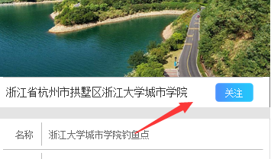

输出

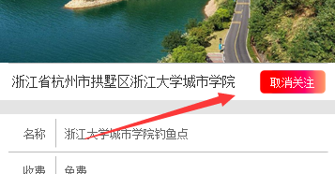

已关注，再次点击取消关注

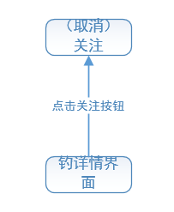

4.2.7 APP进入钓点渔论

　　 输入数据的现实背景

钓点详情下滑查看热点渔论

点击进入渔论进入钓点渔论板块

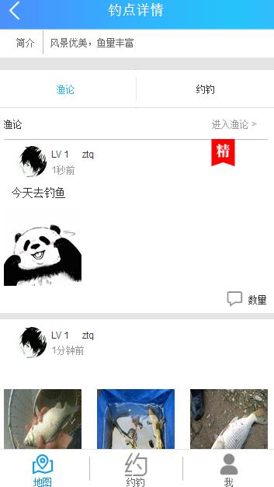

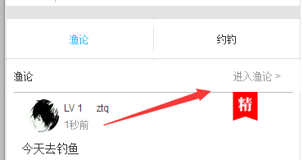

输出

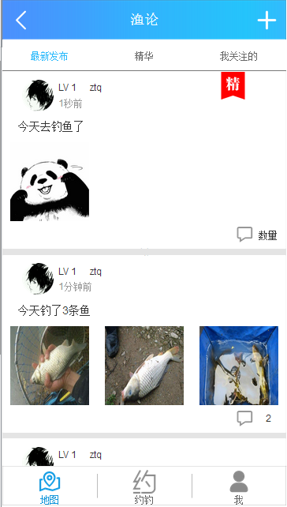

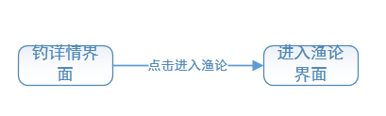

4.2.8 APP查看渔论详情

　 输入数据的现实背景

点击具体渔论板块进入渔论详情界面

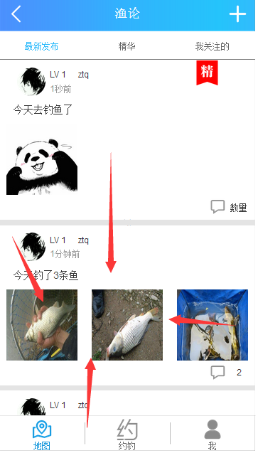

输出

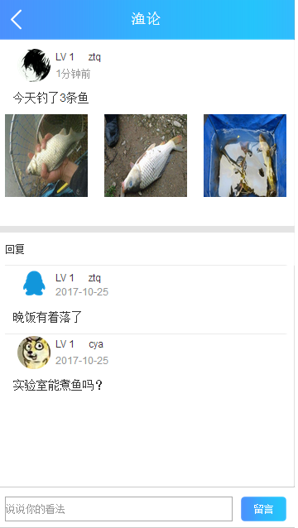

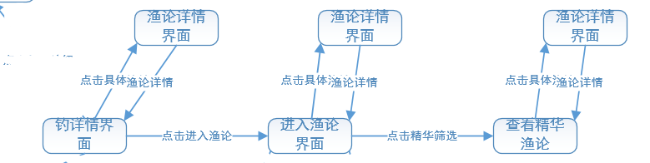

4.2.9 APP渔论评论

　　 输入数据的现实背景

查看具体渔论内容并可进行回复

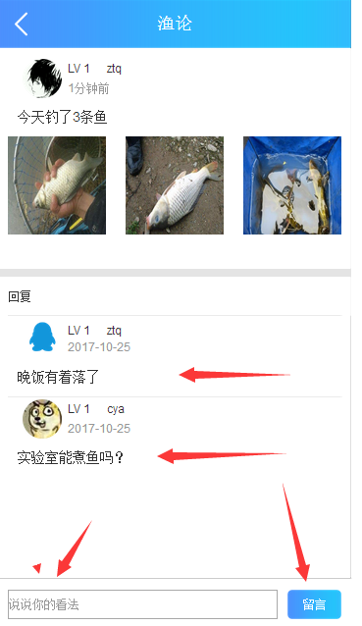

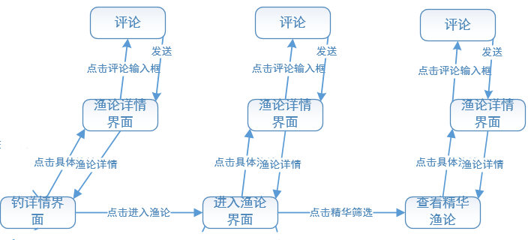

4.2.10 APP筛选精华渔论

输入数据的现实背景

点击钓点渔论模块精华筛选

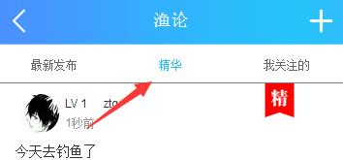

输出

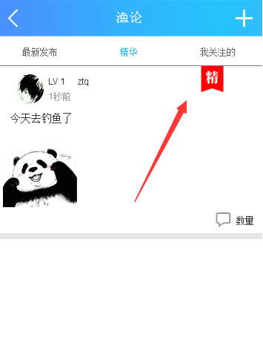

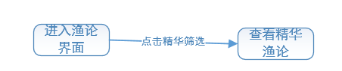

4.2.11 APP筛选关注渔论

　　 输入数据的现实背景

点击钓点渔论模块我关注的进行筛选

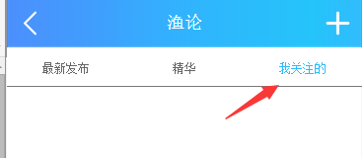

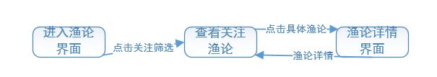

4.2.12 APP查看钓点约钓

输入数据的现实背景

点击钓点详情内约钓板块

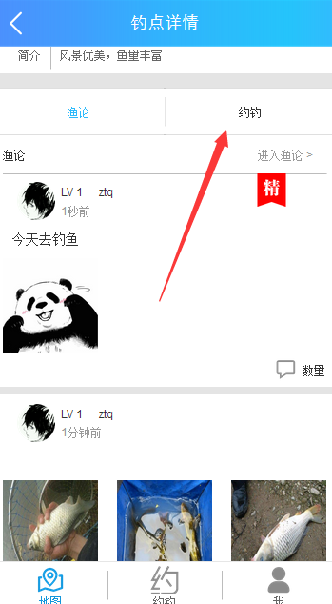

输出

钓点相关约钓

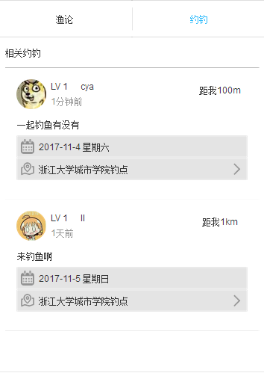

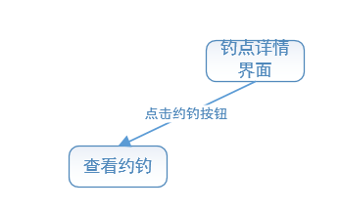

4.2.13 APP查看约钓详情

输入数据的现实背景

点击钓点内的约钓查看约钓详情

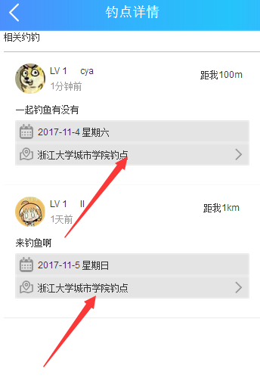

输出

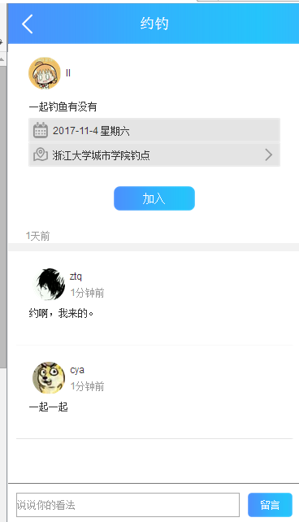

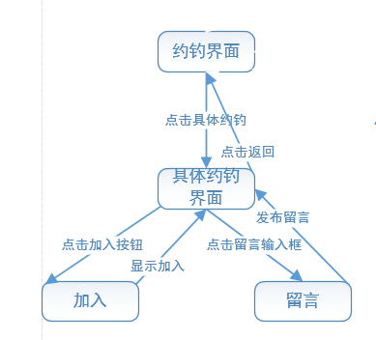

4.2.14 APP约钓回复

　　 输入数据的现实背景

约钓详情内点击加入加入约钓

输入进行回复

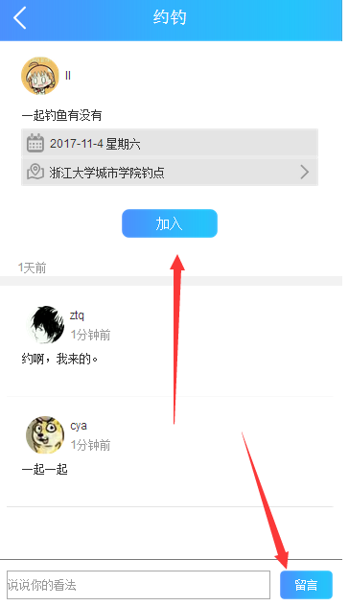

输出

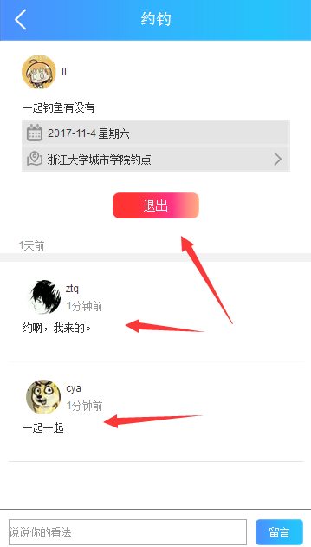

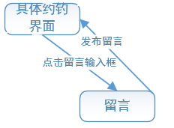

4.2.15 APP添加钓点

　　 输入数据的现实背景

点击主界面上蓝色+按钮添加钓点

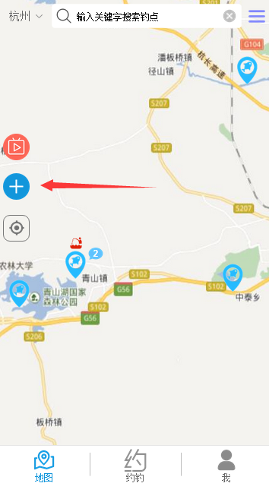

输出

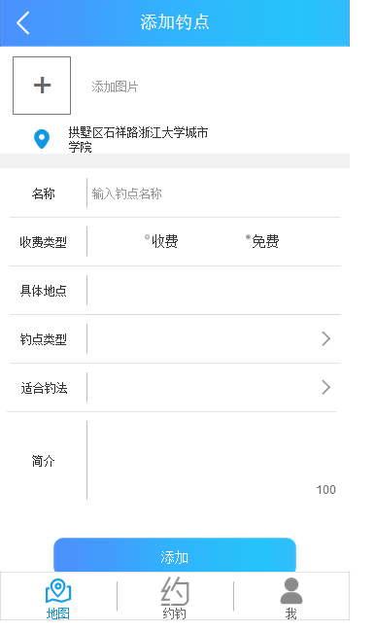

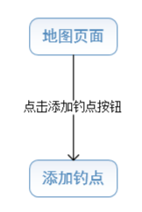

4.2.16 APP添加钓点详情

　　 输入数据的现实背景

输入相应钓点信息创建钓点

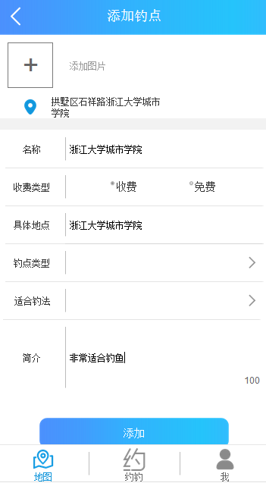

输出

提示创建钓点成功

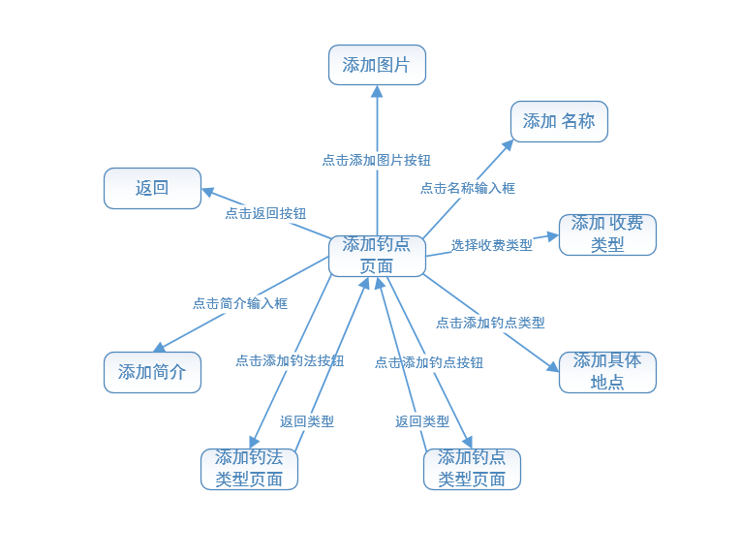

4.2.17 APP选择钓点类型

　　 输入数据的现实背景

创建钓点时点击钓点类型，选择点击提交按钮确认

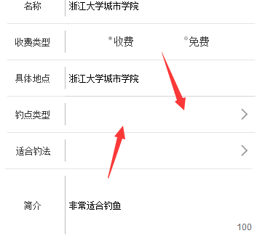

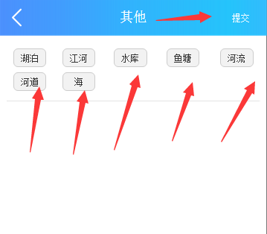

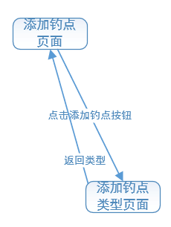

4.2.18 APP选择钓法

　　 输入数据的现实背景

创建钓点时点击合适钓点选择，点击提交按钮确认

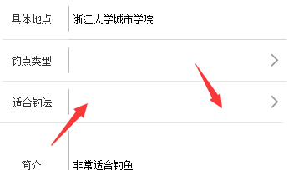

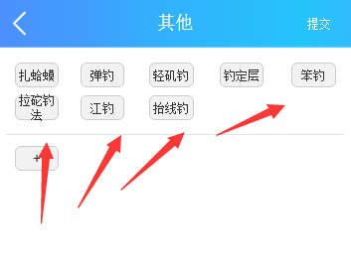

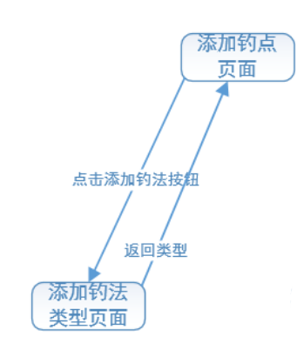

4.2.19 APP查看所有约钓

　　 输入数据的现实背景

点击主页约钓按钮进入约钓页面

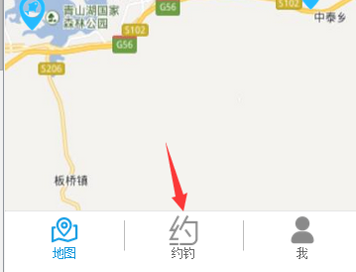

输出

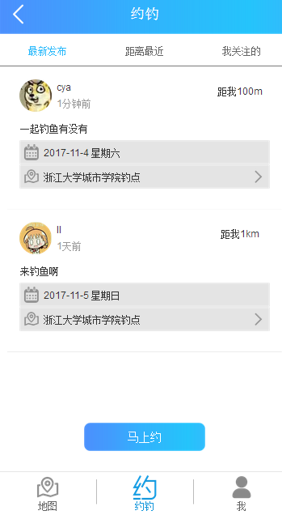

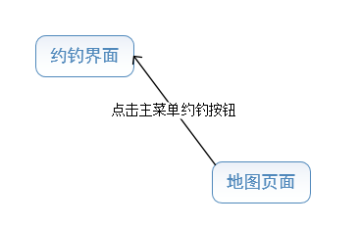

4.2.20APP发起约钓

　　 输入数据的现实背景

点击马上约按钮发起约钓

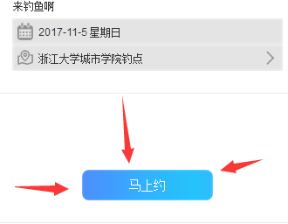

输出

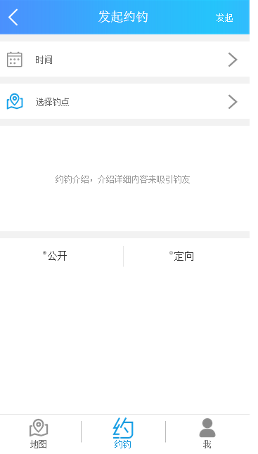

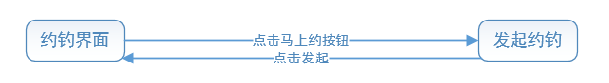

4.2.21APP添加约钓详情

　　 输入数据的现实背景

输入约钓相关信息发起约钓

选择时间

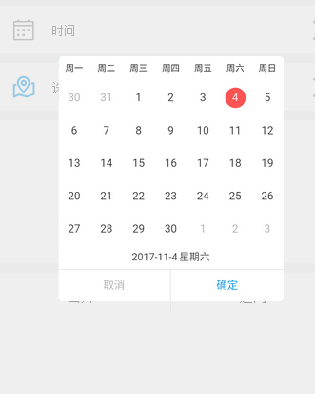

选择地点

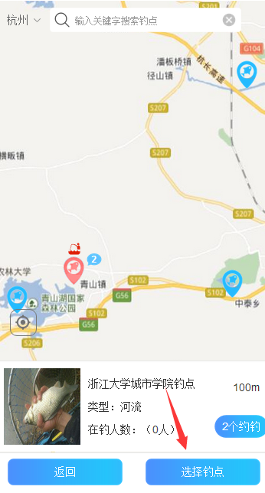

添加内容

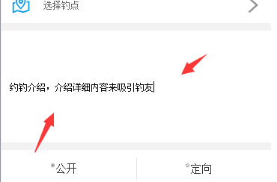

选择约钓类型

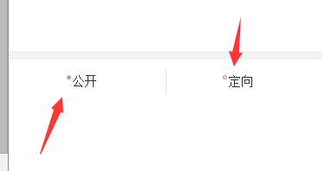

定向约钓选择@好友

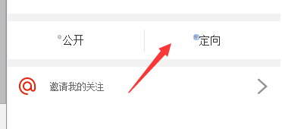

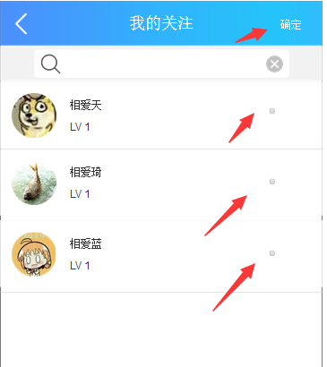

输出

发起约钓成功

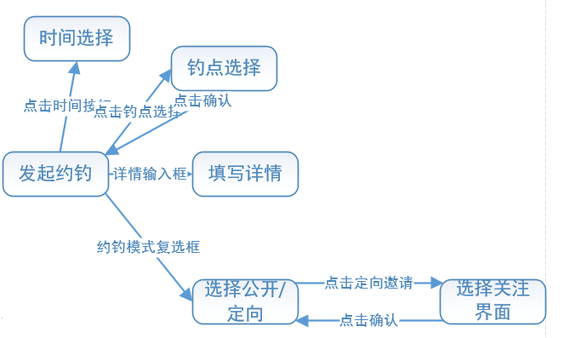

4.2.22APP查看我的约钓

　　 输入数据的现实背景

查看我发起的约钓

从约钓界面选择自己的约钓进入

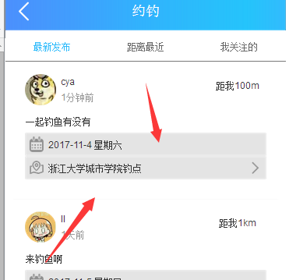

输出

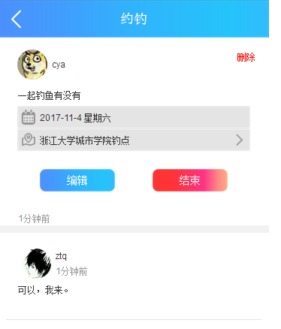

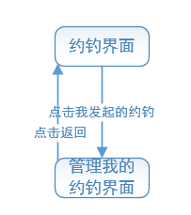

4.2.23APP编辑我的约钓

　　 输入数据的现实背景

进入自己的约钓后对约钓进行编辑

删除操作

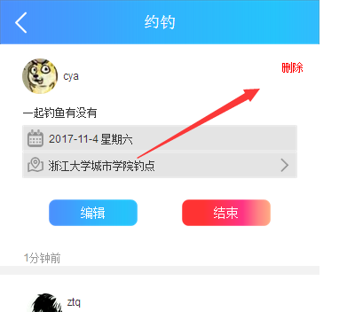

编辑操作

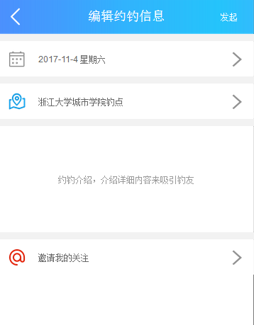

选择日期

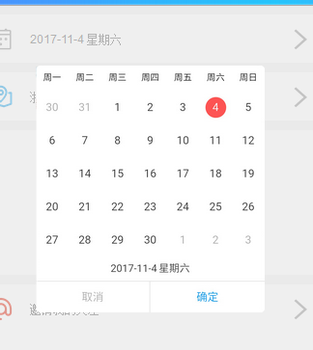

选择钓点

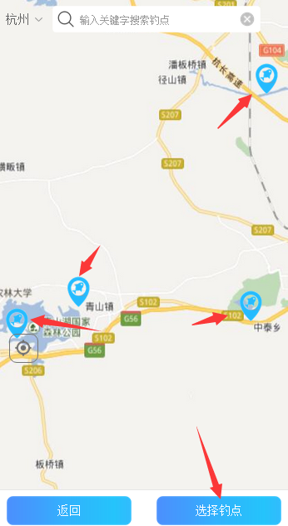

编辑详情

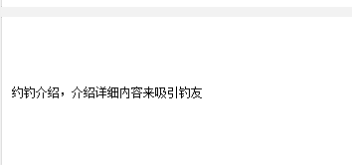

选择好友

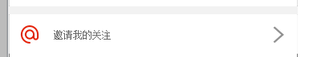

选择结束约钓

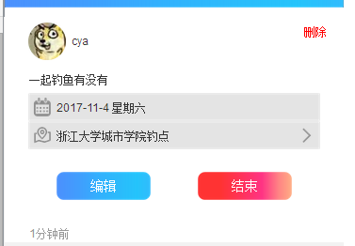

发起评论

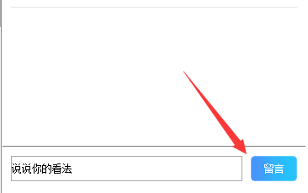

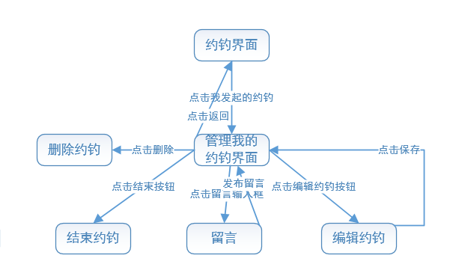

4.2.24APP查看他人约钓

　　 输入数据的现实背景

查看他人约钓

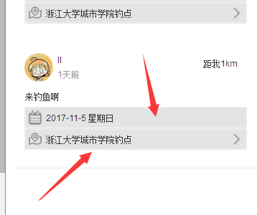

加入约钓

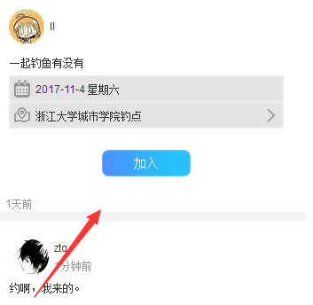

发布留言

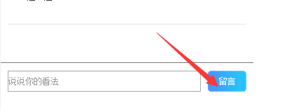

输出

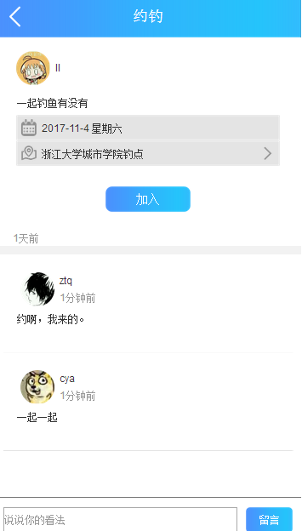

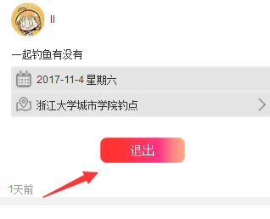

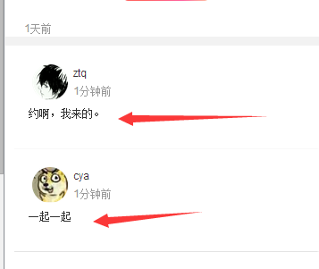

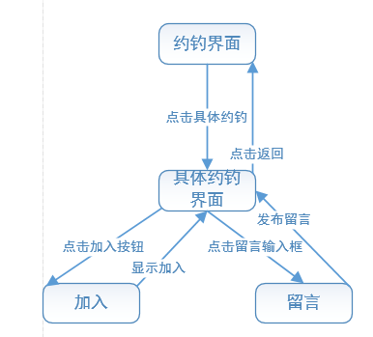

4.2.25APP筛选约钓

　　 输入数据的现实背景

点击约钓界面筛选条件进行筛选

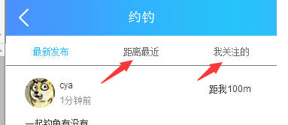

输出

距离排序和关注者发起的约钓

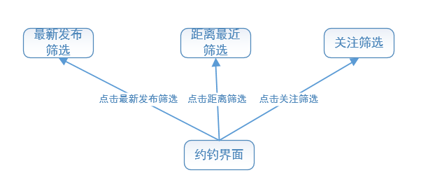

4.2.26APP搜索钓点

　　 输入数据的现实背景

输入关键字搜索钓点

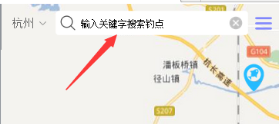

输出

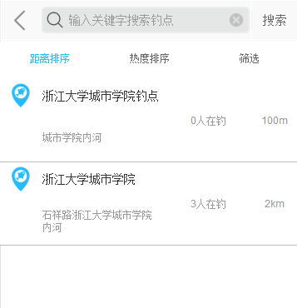

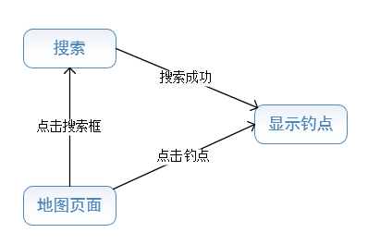

4.2.27APP查看个人信息

　　 输入数据的现实背景

点击主菜单 我 图标进入个人界面

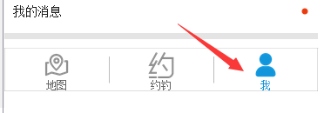

输出

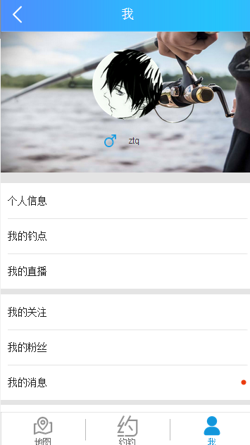

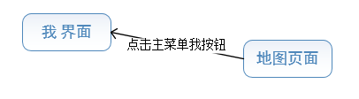

4.2.28APP编辑个人信息

　　 输入数据的现实背景

点击个人信息按钮编辑个人信息

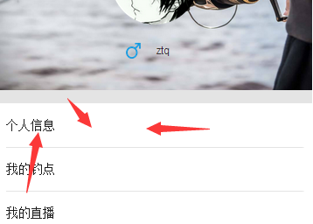

输出

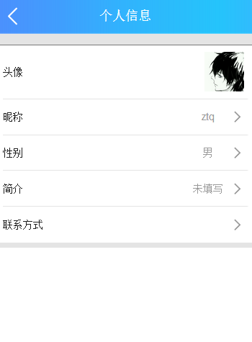

修改头像

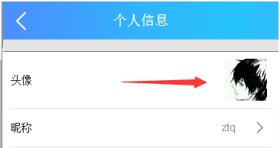

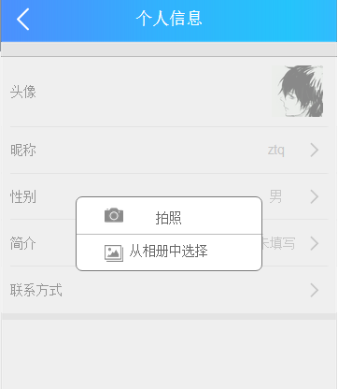

修改昵称

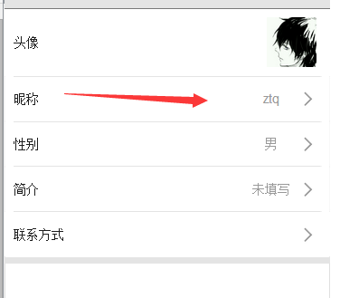

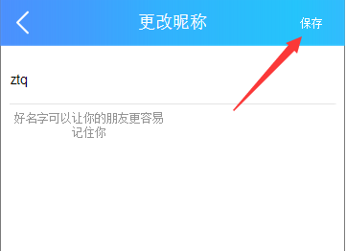

修改性别

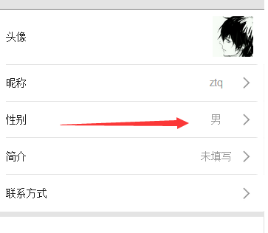

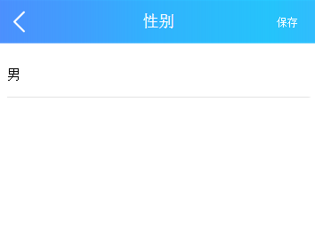

修改简介

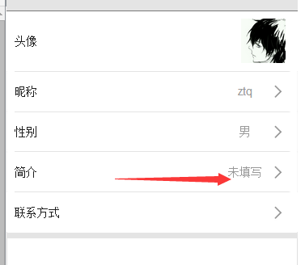

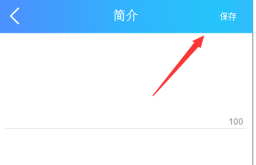

修改联系方式

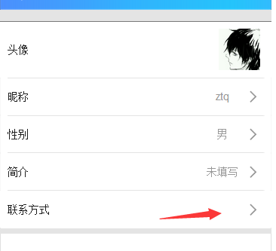

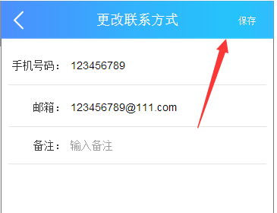

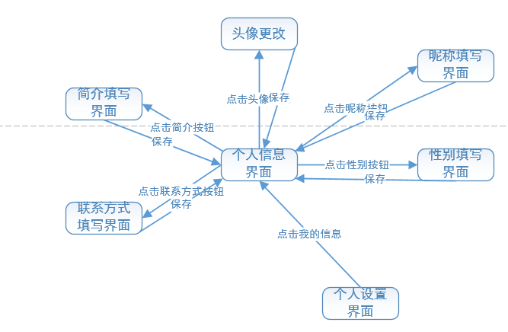

4.2.29APP编辑我的钓点信息

　　 输入数据的现实背景

用户在个人页面查看我的钓点

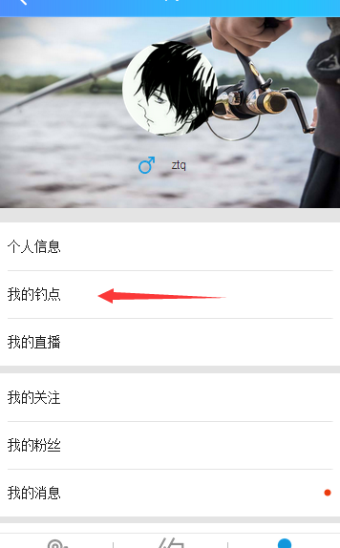

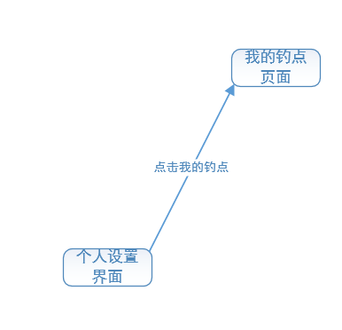

点击进入我的创建的钓点

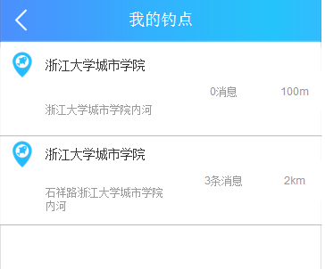

点击具体钓点进入钓点详情页面

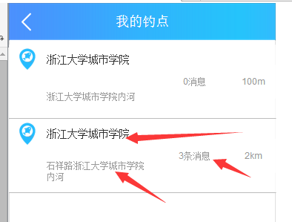

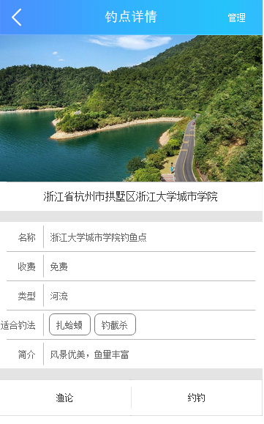

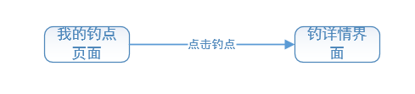

点击管理按钮对钓点进行管理



输入修改信息保存

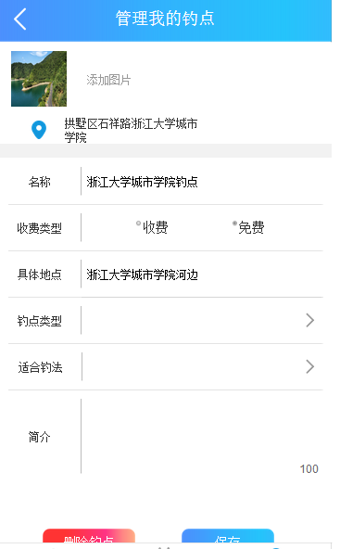

删除钓点

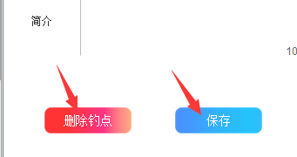

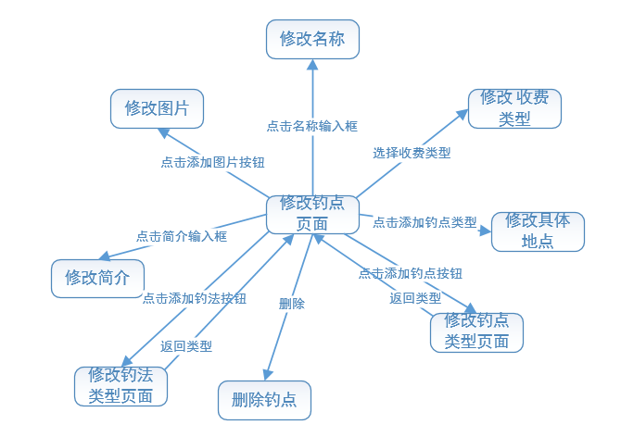

查看钓点内的渔论

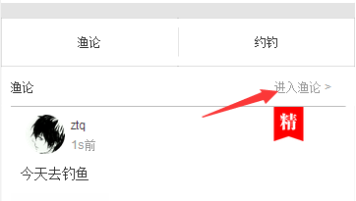

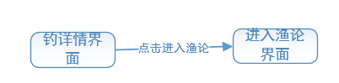

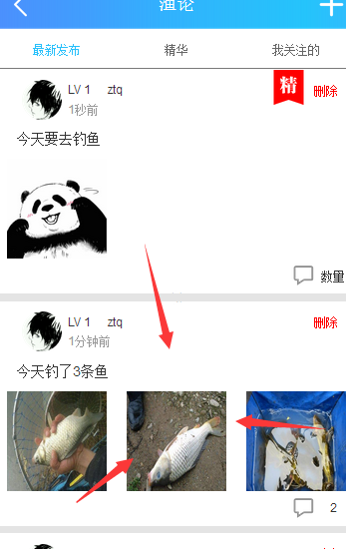

对渔论内内容和评论进行删除和留言

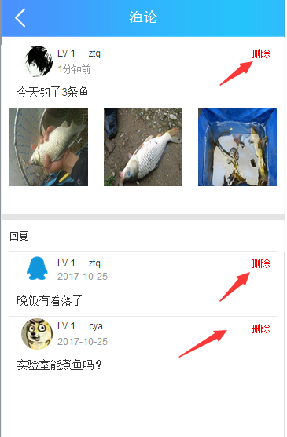

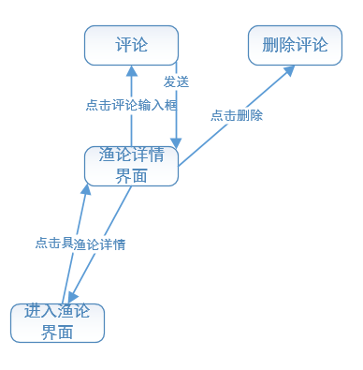

对我的钓点内渔论进行筛选

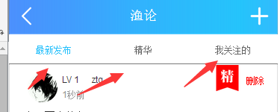

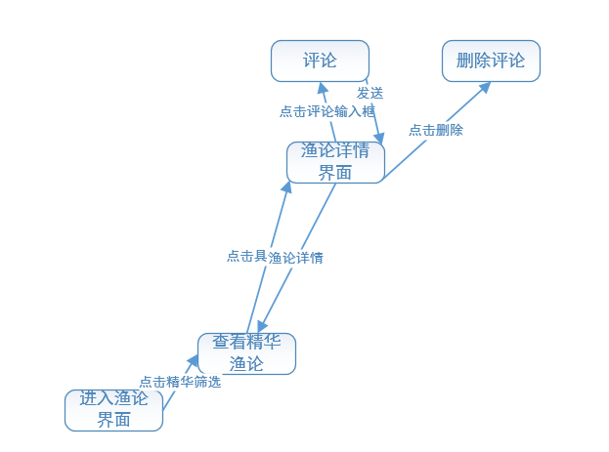

4.2.30APP我的钓点发布渔论

　　 输入数据的现实背景

发布一条新的渔论

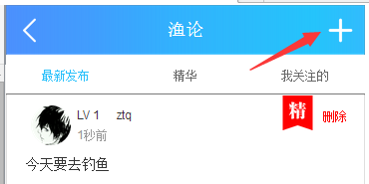

输入主题和简介可包含图片

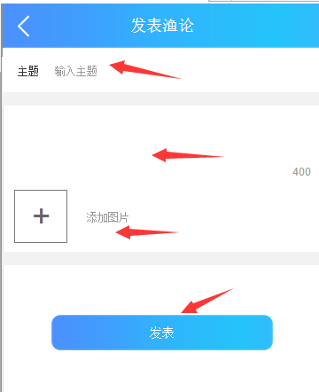

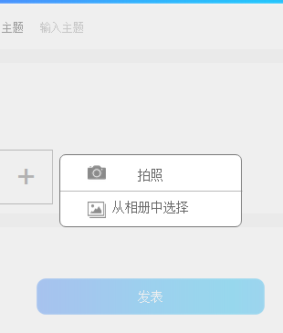

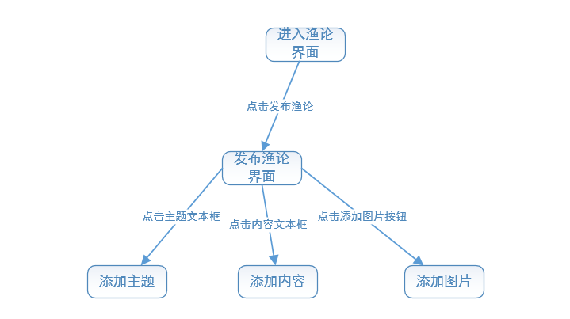

4.2.31APP我的直播

　　 输入数据的现实背景

用户从个人页面点击我的直播按钮

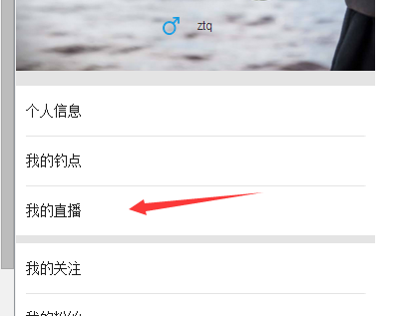

填写标题开始直播

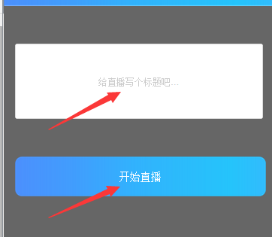

若用户首次进行直播则进入认证界面

输入姓名、身份证号、照片点击认证

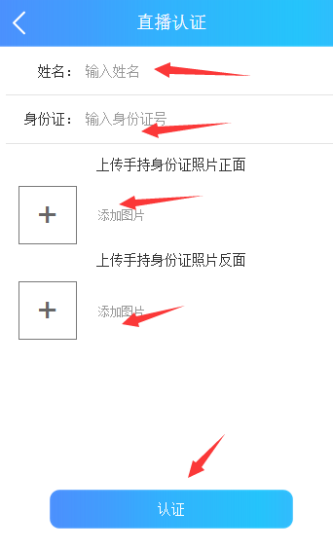

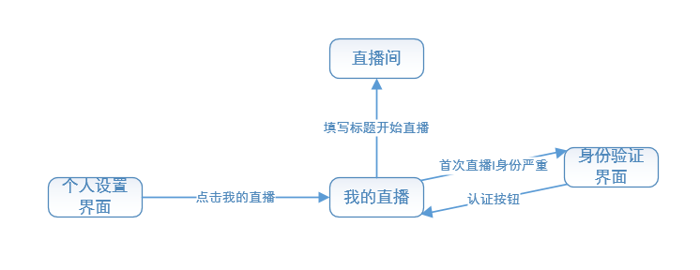

4.2.32APP查看列表直播

　　 输入数据的现实背景

用户从首页点击直播按钮进入直播大厅

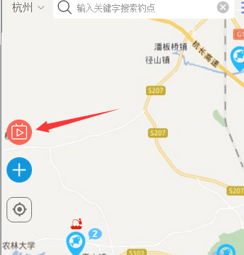

点击兴趣的直播查看

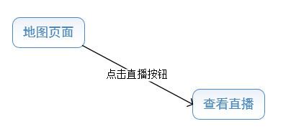

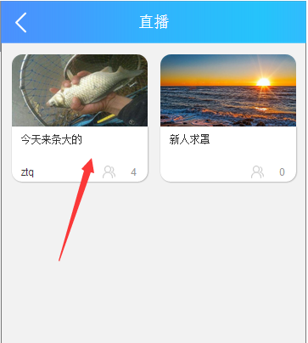

直播间内可对主播进行关注

点击主播头像查看主播个人信息

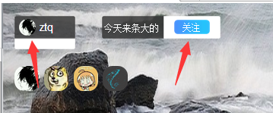

点击评论按钮唐初输入框

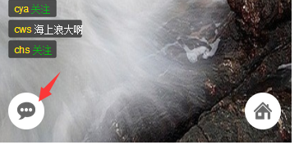

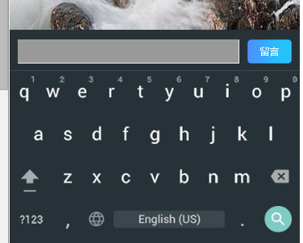

点击返回按钮返回直播大厅

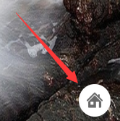

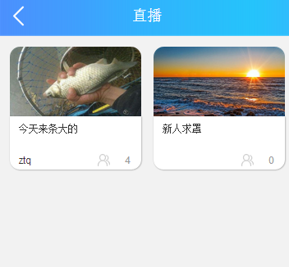

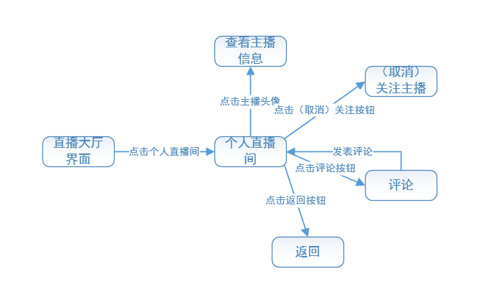

4.2.33APP查看我的关注

　　 输入数据的现实背景

点击个人界面我的关注按钮

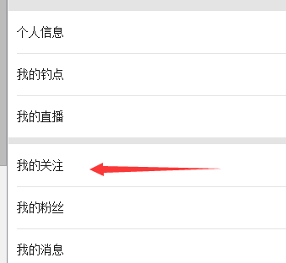

选择关注类型进行查看

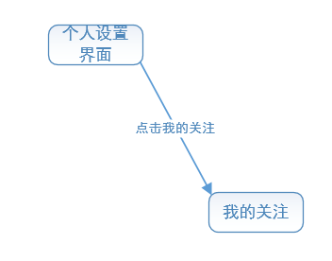

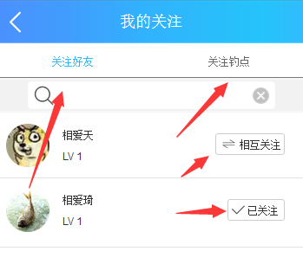

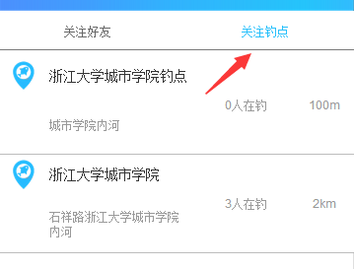

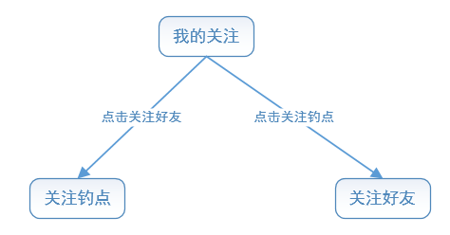

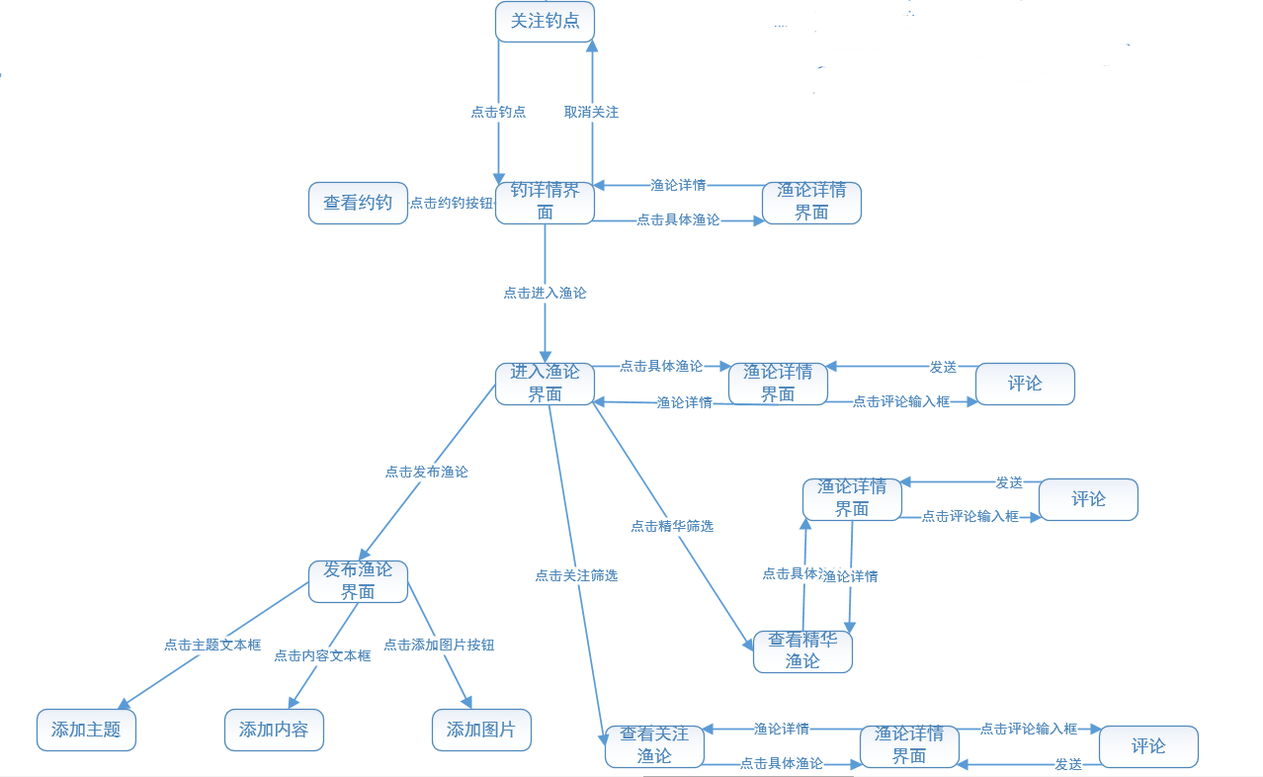

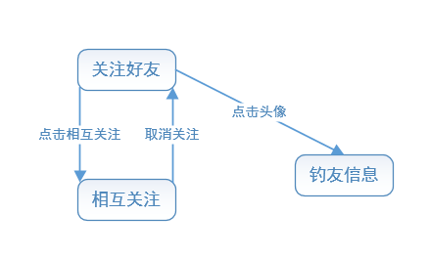

4.2.34APP查看我的粉丝

　　 输入数据的现实背景

在个人界面点击我的粉丝按钮

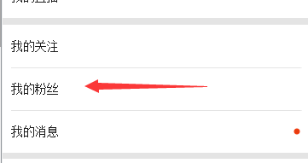

在我的粉丝界面可对关注你的人进行相互关注

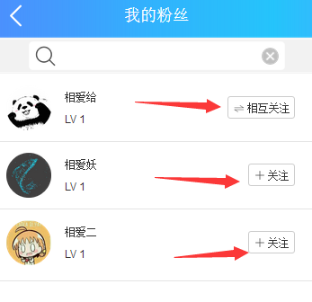

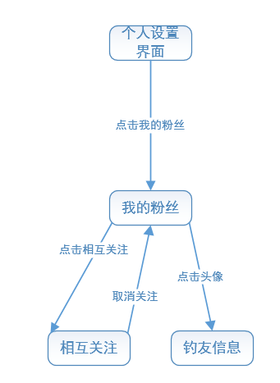

4.2.35APP查看我的消息

　　 输入数据的现实背景

点击个人界面我的消息按钮

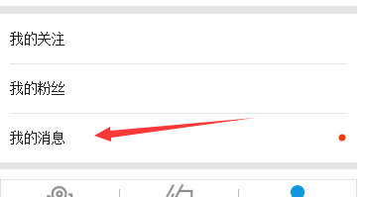

点击系统消息查看站内信

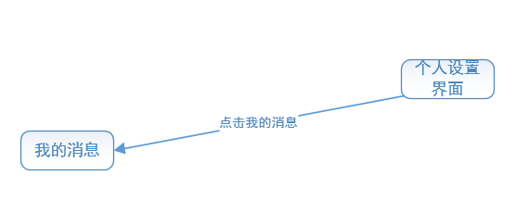

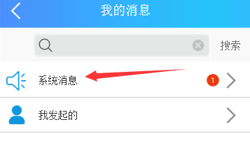

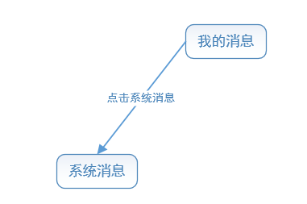

通过点击相应站内信查看内容

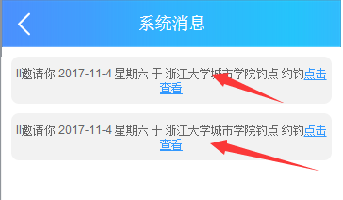

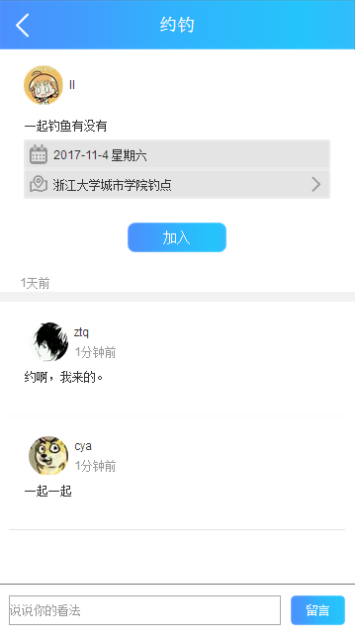

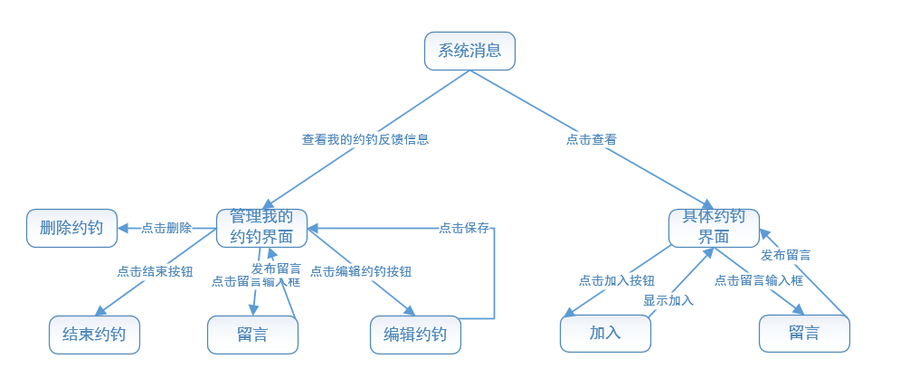

4.2.36APP设置

　　 输入数据的现实背景

点击个人页面设置按钮进行注销操作返回登陆界面

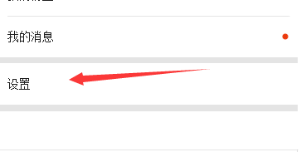

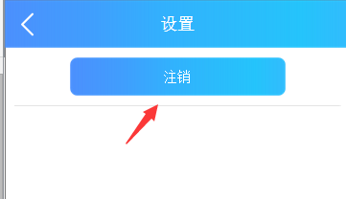

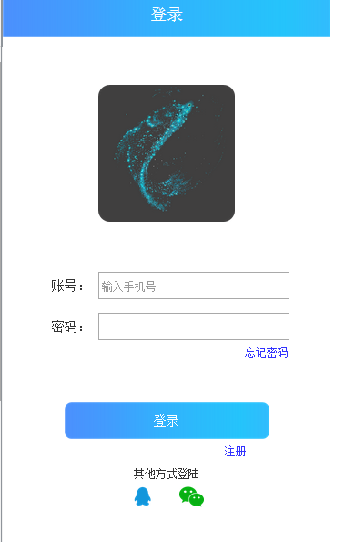

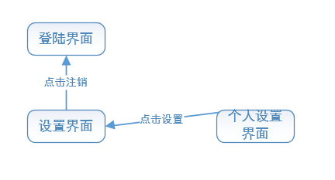

4.2.37WEB登陆

　　 输入数据的现实背景

用户登陆网页管理端输入账号密码登陆管理端进入首页

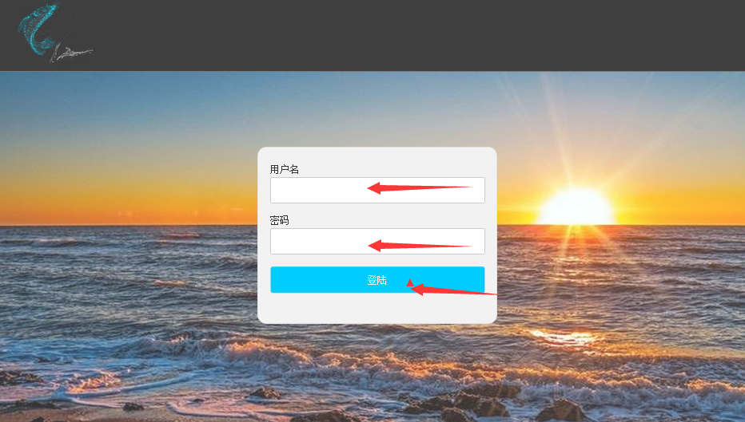

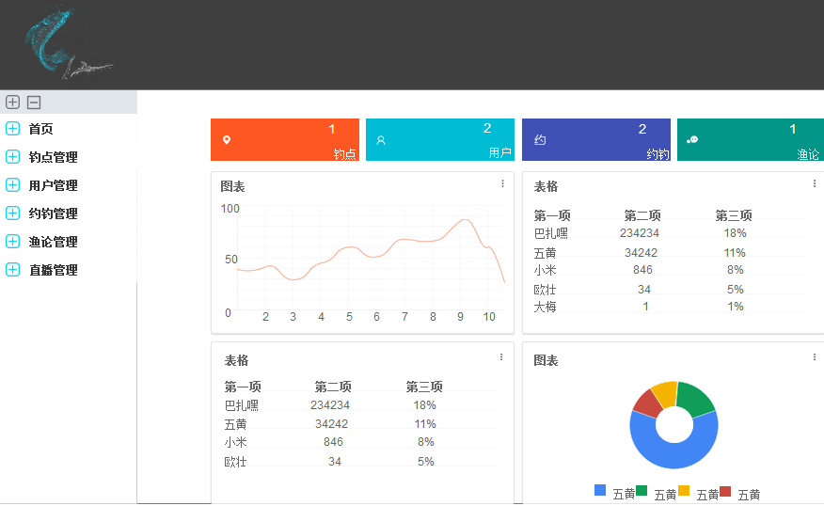

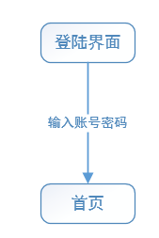

4.2.38WEB钓点管理

　　 输入数据的现实背景

用户湍急首页钓点按钮进入钓点管理

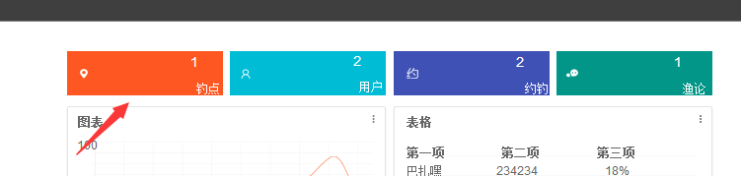

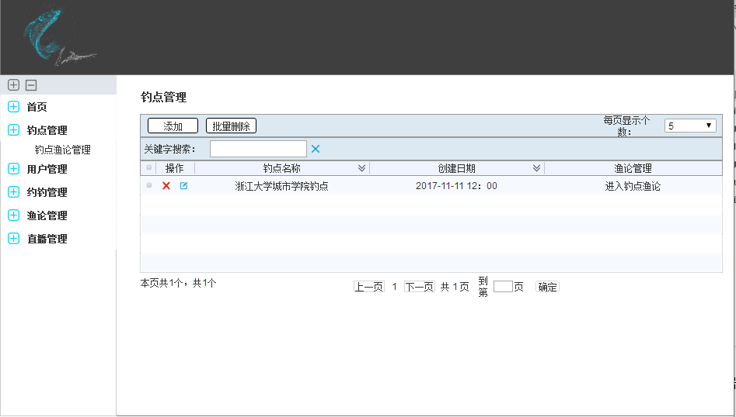

点击添加按钮添加钓点

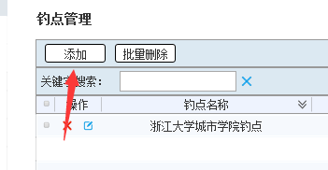

填写相应钓点信息创建钓点

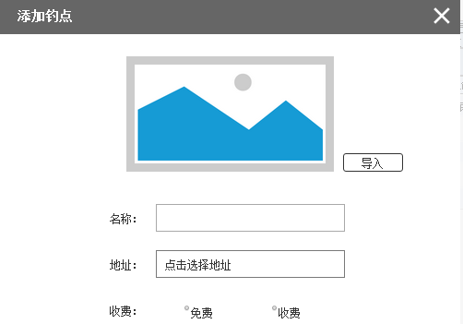

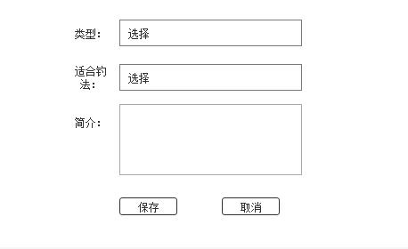

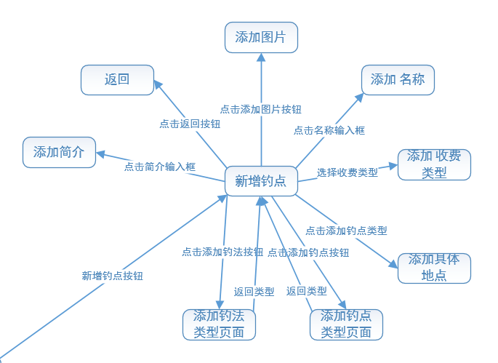

输入关键字搜索钓点

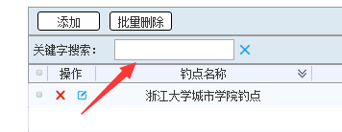

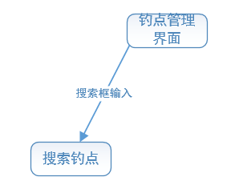

查看钓点详情并可编辑

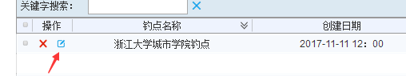

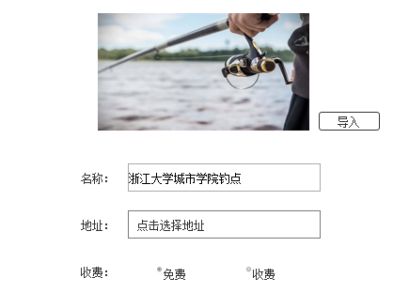

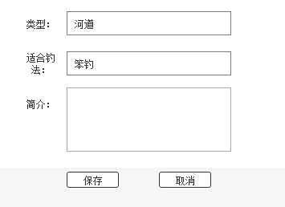

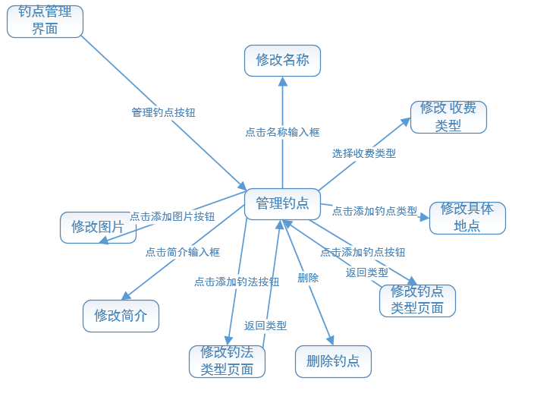

根据钓点名称和城建时间可对钓点进行排序

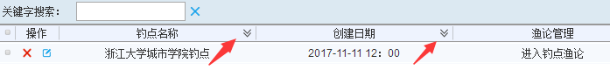

点击删除按钮删除钓点

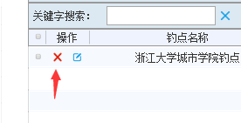

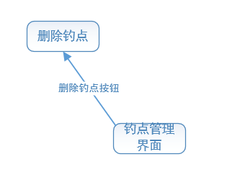

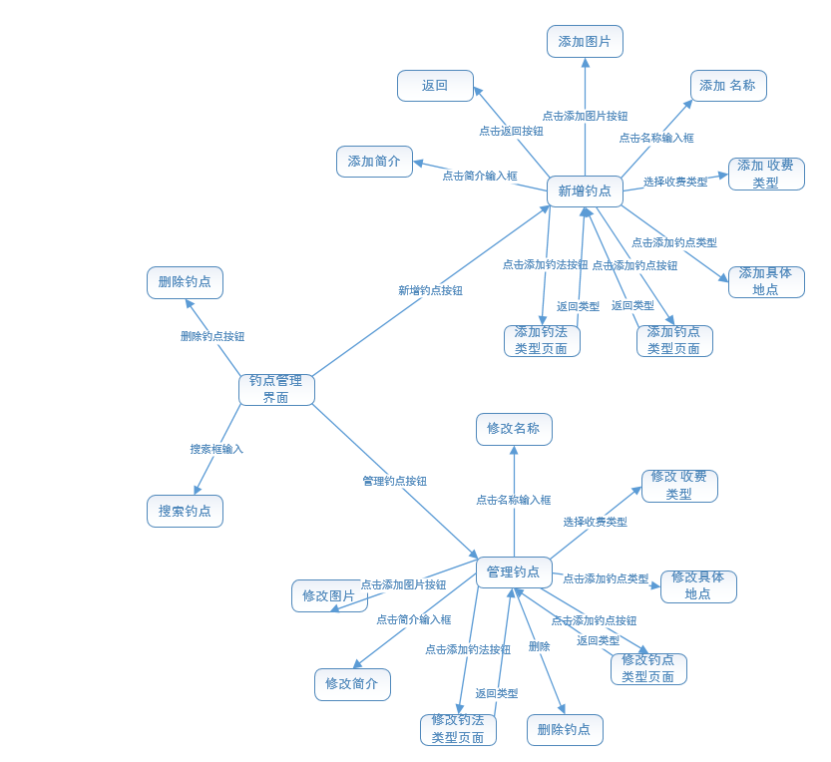

4.2.39WEB用户管理

　　 输入数据的现实背景

点击首页的用户按钮进入用户管理页面

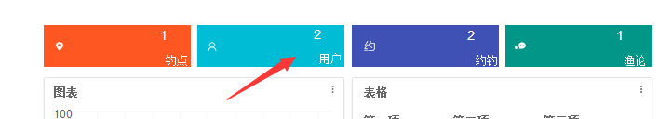

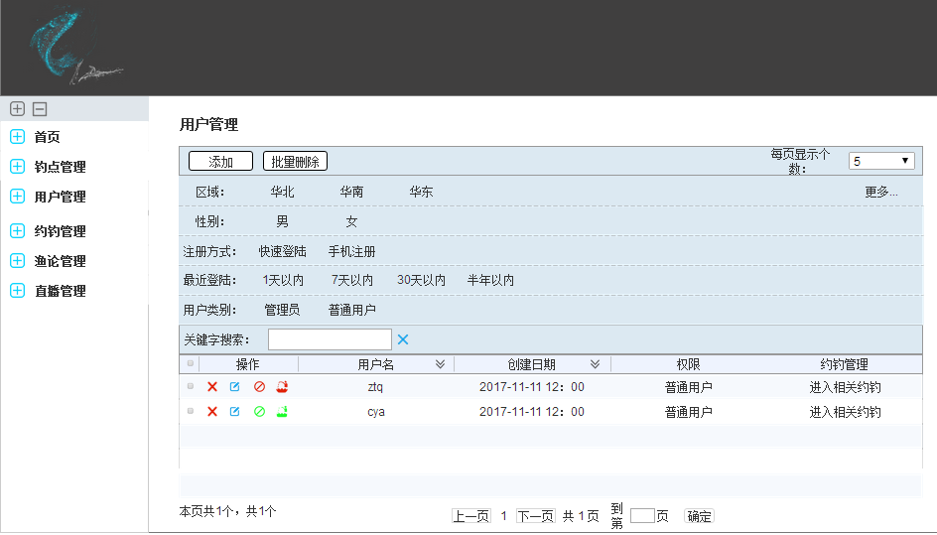

点击添加按钮添加用户

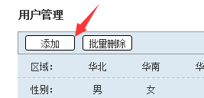

输入具体用户信息

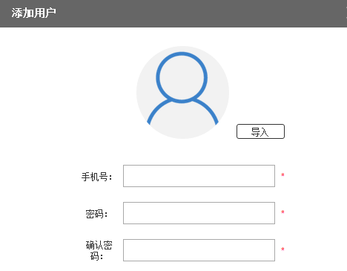

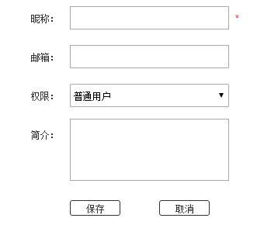

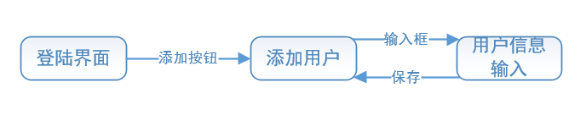

选择筛选条件对用户进行筛选

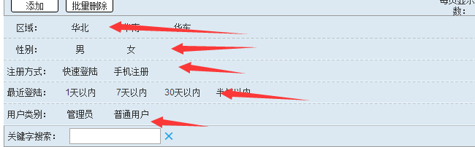

关键字搜索用户



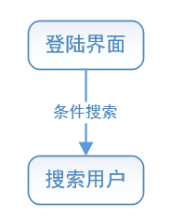

点击详情查看用户信息并可修改

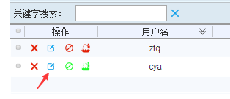

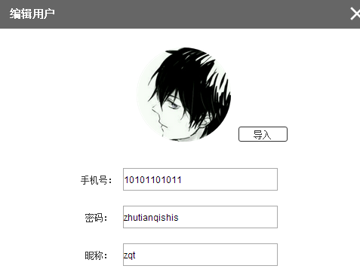

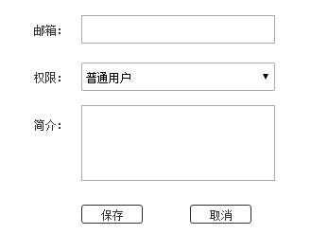

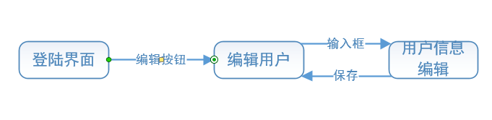

点击禁言对用户进行权限操作

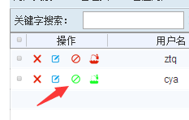

点击进约对用户进行权限操作

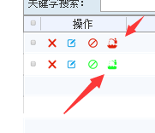

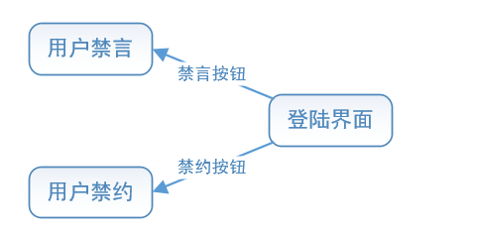

点击箭头对用户进行排序



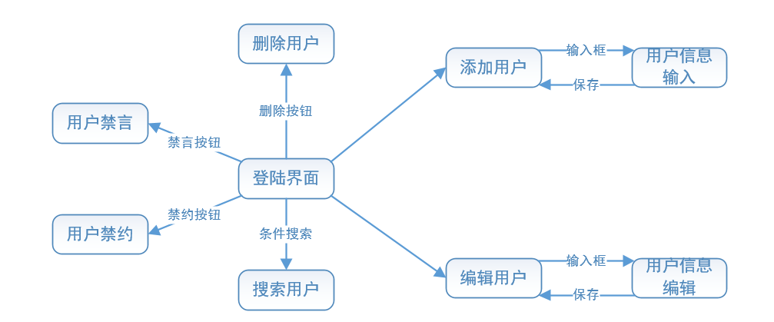

4.2.40WEB约钓管理

　　 输入数据的现实背景

点击首页约钓按钮进入约钓管理界面

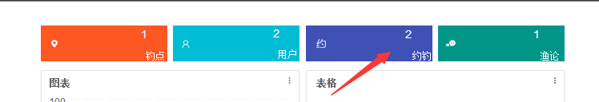

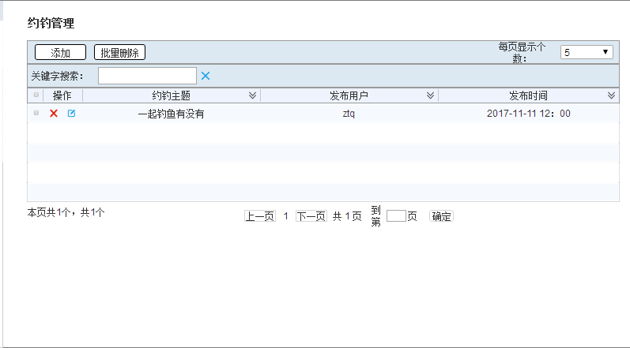

点击添加添加新的约钓

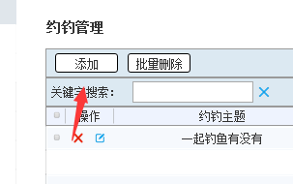

输入具体约钓信息发布约钓

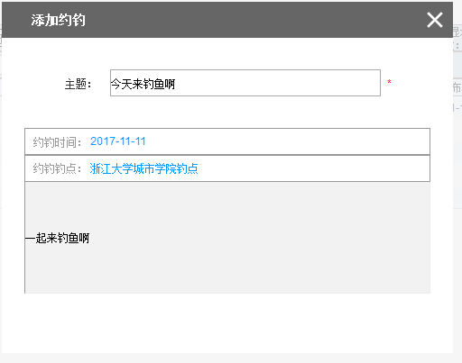

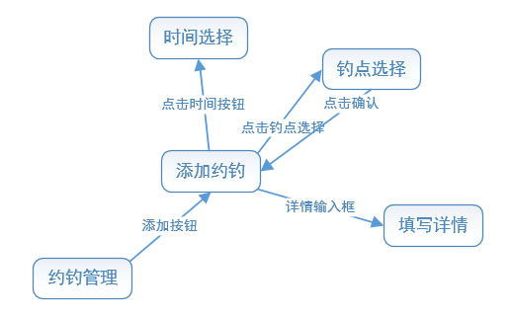

点击约钓详情查看并编辑约钓

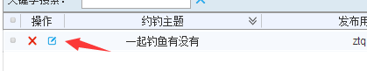

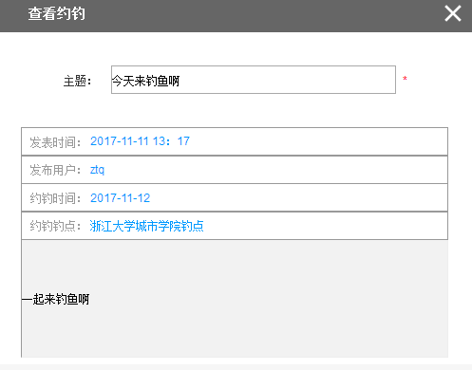

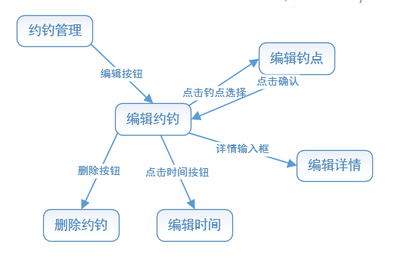

点击删除删除约钓

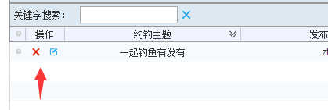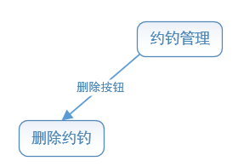

关键字搜索约钓

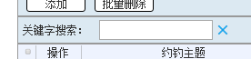

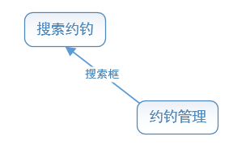

点击箭头对选项进行排序



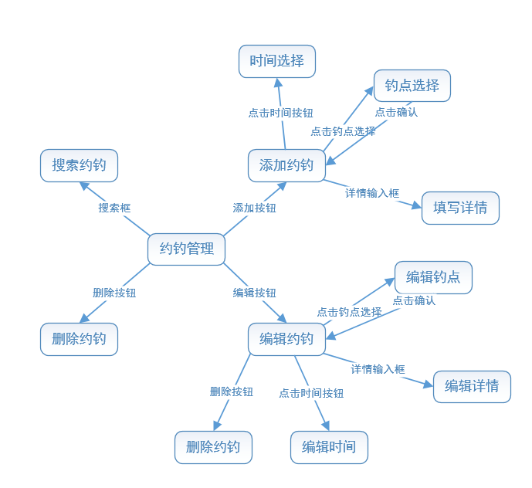

4.2.41WEB渔论管理

　　 输入数据的现实背景

点击首页渔论按钮进入渔论管理

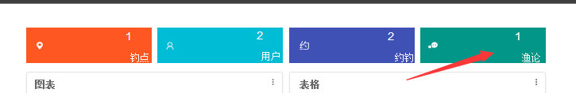

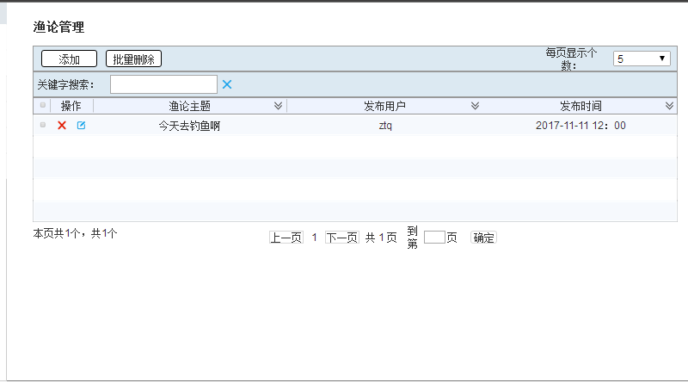

点击添加添加渔论

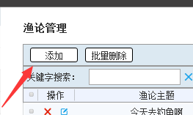

输入具体信息发布

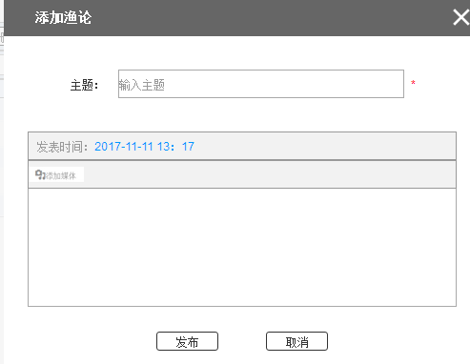

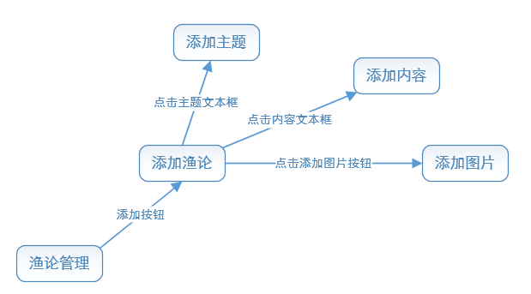

关键字搜索渔论



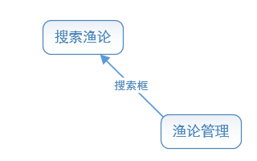

点击详情按钮查看渔论

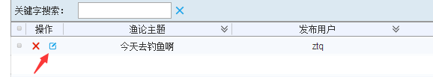

渔轮=论详情内可删除回复

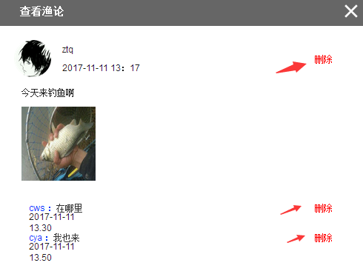

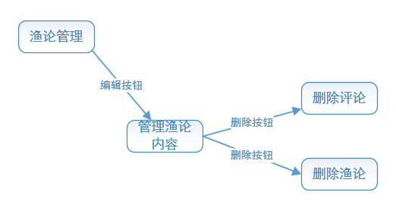

点击箭头可对渔论进行排序



点击删除按钮删除渔论

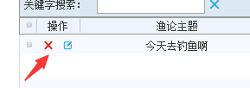

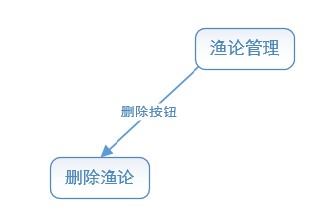

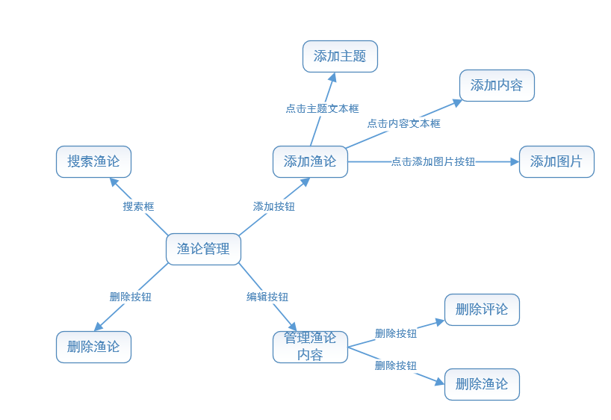

4.2.42WEB直播管理

　　 输入数据的现实背景

点击左方菜单直播管理进入直播管理界面

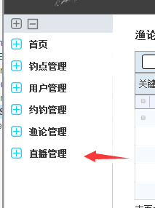

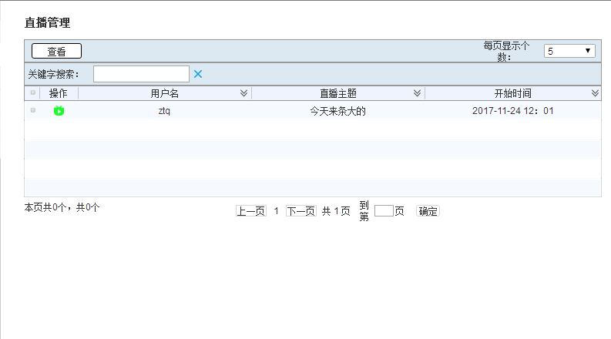

通过关键字搜索直播



点击箭头对直播进行条件排序

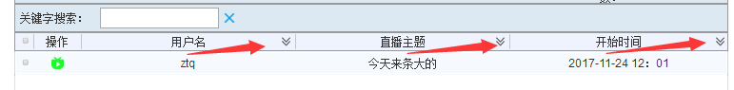

点击禁播按钮对用户进行权限操作

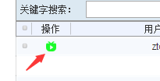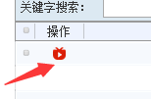

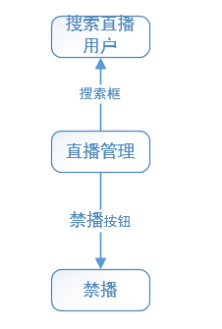

# 5.功能需求

## 5.1用例描述

|  |  |
| --- | --- |
| 用例名称 | 个人信息管理 |
| 用例编号 | UC001 |
| 用例说明 | 对个人信息进行管理 |
| 参与者 | 用户 |
| 前置条件 | 无 |
| 子事件 | UC002  UC003  UC004  UC006  UC013 |
| 后置条件 | 系统保存用户的个人信息 |
| 关联界面 | [APPUI001](http://www.woaitucao.xyz/Web/APP/log_in.html)  [APPUI002](http://www.woaitucao.xyz/Web/APP/register.html)  [APPUI003](http://www.woaitucao.xyz/Web/APP/map.html)  [APPUI004](http://www.woaitucao.xyz/Web/APP/fish_site.html)  [APPUI007](http://www.woaitucao.xyz/Web/APP/friend_message.html)  [APPUI015](http://www.woaitucao.xyz/Web/APP/personal_setting.html)  [APPUI016](http://www.woaitucao.xyz/Web/APP/edit_personal_information.html)  [APPUI017](http://www.woaitucao.xyz/Web/APP/name.html)  [APPUI018](http://www.woaitucao.xyz/Web/APP/sex.html)  [APPUI019](http://www.woaitucao.xyz/Web/APP/node.html)  [APPUI020](http://www.woaitucao.xyz/Web/APP/contact_way.html)  [APPUI026](http://www.woaitucao.xyz/Web/APP/my_attention.html)  [APPUI028](http://www.woaitucao.xyz/Web/APP/my_fans.html)  [APPUI030](http://www.woaitucao.xyz/Web/APP/my_message.html)  [APPUI032](http://www.woaitucao.xyz/Web/APP/ask_me_fish_together.html)  [APPUI037](http://www.woaitucao.xyz/Web/APP/see_fish_together.html)  [APPUI042](http://www.woaitucao.xyz/Web/APP/living_on.html)  [APPUI009](http://www.woaitucao.xyz/Web/APP/search_fish_site.html) |

|  |  |
| --- | --- |
| 用例名称 | 注册 |
| 用例编号 | UC002 |
| 用例说明 | 注册账号，为了登录到系统中操作 |
| 参与者 | 用户 |
| 前置条件 | 处于“登录界面” |
| 事件流 | 1.点击“注册”按钮 |
| 2.输入注册信息如下  2a.输入手机号，点击“点击获取”按钮，系统向用户输入的手机发送一条验证码  2b.输入密码、确认密码  2c.输入验证码，之后输入两次密码 |
| 3.点击“注册”按钮 |
| 后置条件 | 跳转到“登录”界面，系统添加一条个人信息 |
| 关联界面 | [APPUI001](http://www.woaitucao.xyz/Web/APP/log_in.html)  [APPUI002](http://www.woaitucao.xyz/Web/APP/register.html) |

|  |  |
| --- | --- |
| 用例名称 | 登录 |
| 用例编号 | UC003 |
| 用例说明 | 登录到系统中 |
| 参与者 | 用户 |
| 前置条件 | 处于“登录界面” |
| 事件流 | 1.选择登录的方式  1a.如果选择微信登录，则调用微信登录接口验证  1b.如果选择QQ登录，则调用QQ登录接口验证  1c.如果选择账号登录，则输入手机号和密码，在系统中验证 |
| 2.点击“登录”按钮 |
| 后置条件 | 登录成功后，在系统保存该用户登录信息（包括用户当前所处的经纬度），跳转到“地图”界面，显示当前用户地理位置，以及附近的钓点 |
| 关联界面 | [APPUI001](http://www.woaitucao.xyz/Web/APP/log_in.html)  [APPUI003](http://www.woaitucao.xyz/Web/APP/map.html) |

|  |  |
| --- | --- |
| 用例名称 | 查看站内信 |
| 用例编号 | UC004 |
| 用例说明 | 查看系统或其他用户发来的消息 |
| 参与者 | 用户 |
| 前置条件 | 成功登录到系统中，处于“我”界面 |
| 事件流 | 1.点击某条“站内信” |
| 子事件 | UC069 |
| 扩展事件 | UC005 |
| 后置条件 | 跳转到站内信界面，系统展示站内信详细信息 |
| 关联界面 | [APPUI015](http://www.woaitucao.xyz/Web/APP/personal_setting.html)  [APPUI030](http://www.woaitucao.xyz/Web/APP/my_message.html)  [APPUI032](http://www.woaitucao.xyz/Web/APP/ask_me_fish_together.html)  [APPUI037](http://www.woaitucao.xyz/Web/APP/see_fish_together.html) |

|  |  |
| --- | --- |
| 用例名称 | 查看约钓邀请 |
| 用例编号 | UC005 |
| 用例说明 | 查看其它用户发给自己的约钓信息 |
| 参与者 | 用户 |
| 前置条件 | 成功登录到系统中，处于“系统消息”界面 |
| 事件流 | 1.选择要查看的邀请，点击“点击查看” |
| 后置条件 | 跳转到“约钓详情”界面，系统展示该约钓信息 |
| 关联界面 | [APPUI032](http://www.woaitucao.xyz/Web/APP/ask_me_fish_together.html)  [APPUI037](http://www.woaitucao.xyz/Web/APP/see_fish_together.html) |

|  |  |
| --- | --- |
| 用例名称 | 关注管理 |
| 用例编号 | UC006 |
| 用例说明 | 对自己的关系网络进行管理 |
| 参与者 | 用户 |
| 前置条件 | 成功登录到系统中 |
| 子事件 | UC007  UC008  UC009  UC010  UC011  UC020 |
| 后置条件 | 系统保存用户的关系网络 |
| 关联界面 | [APPUI004](http://www.woaitucao.xyz/Web/APP/fish_site.html)  [APPUI007](http://www.woaitucao.xyz/Web/APP/friend_message.html)  [APPUI015](http://www.woaitucao.xyz/Web/APP/personal_setting.html)  [APPUI026](http://www.woaitucao.xyz/Web/APP/my_attention.html)  [APPUI028](http://www.woaitucao.xyz/Web/APP/my_fans.html)  [APPUI004](http://www.woaitucao.xyz/Web/APP/fish_site.html)  [APPUI042](http://www.woaitucao.xyz/Web/APP/living_on.html)  [APPUI003](http://www.woaitucao.xyz/Web/APP/map.html)  [APPUI009](http://www.woaitucao.xyz/Web/APP/search_fish_site.html) |

|  |  |
| --- | --- |
| 用例名称 | 添加关注用户 |
| 用例编号 | UC007 |
| 用例说明 | 关注另一名用户 |
| 参与者 | 用户 |
| 前置条件 | 成功登录到系统中 |
| 事件流 | 1.点击“关注” |
| 后置条件 | 关注成功后，该用户的“钓友信息”界面的“关注”按钮变为“取消关注”，系统更变用户的关系网络 |
| 关联界面 | [APPUI007](http://www.woaitucao.xyz/Web/APP/friend_message.html)  [APPUI042](http://www.woaitucao.xyz/Web/APP/living_on.html) |

|  |  |
| --- | --- |
| 用例名称 | 查看关注用户列表 |
| 用例编号 | UC008 |
| 用例说明 | 查看自己已经关注的用户列表 |
| 参与者 | 用户 |
| 前置条件 | 成功登录到系统中，处于“我”界面 |
| 事件流 | 1.点击“我的关注”按钮 |
| 后置条件 | 跳转到“我的关注”界面，系统展示已关注的用户列表 |
| 关联界面 | [APPUI015](http://www.woaitucao.xyz/Web/APP/personal_setting.html)  [APPUI026](http://www.woaitucao.xyz/Web/APP/my_attention.html) |

|  |  |
| --- | --- |
| 用例名称 | 取消关注用户 |
| 用例编号 | UC009 |
| 用例说明 | 不再关注自己曾经关注过的那名用户 |
| 参与者 | 用户 |
| 前置条件 | 成功登录到系统中 |
| 事件流 | 1.点击“取消关注” |
| 后置条件 | 取消关注成功后，该用户的“钓友信息”界面的“取消关注”按钮变为“关注”，系统更变用户的关系网络 |
| 关联界面 | [APPUI007](http://www.woaitucao.xyz/Web/APP/friend_message.html)  [APPUI042](http://www.woaitucao.xyz/Web/APP/living_on.html) |

|  |  |
| --- | --- |
| 用例名称 | 查看粉丝用户 |
| 用例编号 | UC010 |
| 用例说明 | 查看自己的粉丝用户列表 |
| 参与者 | 用户 |
| 前置条件 | 成功登录到系统中，处于“我”界面 |
| 事件流 | 1.点击“我的粉丝”按钮 |
| 后置条件 | 跳转到“我的粉丝”界面，系统展示粉丝用户列表 |
| 关联界面 | [APPUI015](http://www.woaitucao.xyz/Web/APP/personal_setting.html)  [APPUI028](http://www.woaitucao.xyz/Web/APP/my_fans.html) |

|  |  |
| --- | --- |
| 用例名称 | 查看关注钓点 |
| 用例编号 | UC011 |
| 用例说明 | 查看自己关注的钓点列表 |
| 参与者 | 用户 |
| 前置条件 | 成功登录到系统，处于“我”界面 |
| 事件流 | 1.点击“我的关注”按钮 |
|  | 2.点击“关注钓点”按钮 |
| 后置条件 | 系统将关注的钓点列表展示在“我的关注”界面中 |
| 关联界面 | [APPUI015](http://www.woaitucao.xyz/Web/APP/personal_setting.html)  [APPUI026](http://www.woaitucao.xyz/Web/APP/my_attention.html)  [APPUI003](http://www.woaitucao.xyz/Web/APP/map.html)  [APPUI009](http://www.woaitucao.xyz/Web/APP/search_fish_site.html) |

|  |  |
| --- | --- |
| 用例名称 | 查看个人信息 |
| 用例编号 | UC012 |
| 用例说明 | 查看自己的个人信息 |
| 参与者 | 用户 |
| 前置条件 | 成功登录到系统中，处于“我”界面 |
| 事件流 | 1.点击“个人信息”按钮 |
| 后置条件 | 跳转到“个人信息”界面，系统展示该用户的个人信息 |
| 关联界面 | [APPUI016](http://www.woaitucao.xyz/Web/APP/edit_personal_information.html) |

|  |  |
| --- | --- |
| 用例名称 | 修改个人信息 |
| 用例编号 | UC013 |
| 用例说明 | 修改自己的个人信息 |
| 参与者 | 用户 |
| 前置条件 | 成功登录到系统中，处于“个人信息”界面 |
| 事件流 | 1.点击自己要更改的个人信息按钮（如“昵称”） |
| 2.输入需要修改的个人信息 |
| 3.点击“保存”按钮  3a.如果输入的个人信息不合法，则提示“输入的个人信息不合法”，并给出不合法的理由（如“昵称不能超过10个中文字符”） |
| 后置条件 | 修改成功后，系统更变用户的个人信息 |
| 关联界面 | [APPUI016](http://www.woaitucao.xyz/Web/APP/edit_personal_information.html)  [APPUI017](http://www.woaitucao.xyz/Web/APP/name.html)  [APPUI018](http://www.woaitucao.xyz/Web/APP/sex.html)  [APPUI019](http://www.woaitucao.xyz/Web/APP/node.html)  [APPUI020](http://www.woaitucao.xyz/Web/APP/contact_way.html) |

|  |  |
| --- | --- |
| 用例名称 | 查看渔论 |
| 用例编号 | UC014 |
| 用例说明 | 查看渔论的详情（包括渔论的主题、内容、回复） |
| 参与者 | 用户 |
| 前置条件 | 成功登录到系统中，处于“渔论”界面 |
| 事件流 | 1.在渔论列表中选择要查看的渔论 |
| 子事件 | UC062 |
| 扩展事件 | UC015  UC016 |
| 后置条件 | 跳转到“渔论详情”界面，系统展示要查看的渔论 |
| 关联界面 | [APPUI005](http://www.woaitucao.xyz/Web/APP/fish_forum.html)  [APPUI006](http://www.woaitucao.xyz/Web/APP/fish_forum_details.html)  [WEBUI008](http://www.woaitucao.xyz/Web/Web/fishing_point_bbs_management.html)  [APPUI004](http://www.woaitucao.xyz/Web/APP/fish_site.html)  [APPUI003](http://www.woaitucao.xyz/Web/APP/map.html)  [APPUI009](http://www.woaitucao.xyz/Web/APP/search_fish_site.html)  [APPUI045](http://www.woaitucao.xyz/Web/APP/manage_my_fish_site_bbs_talk.html)  [APPUI015](http://www.woaitucao.xyz/Web/APP/personal_setting.html)  [APPUI026](http://www.woaitucao.xyz/Web/APP/my_attention.html) |

|  |  |
| --- | --- |
| 用例名称 | 回复渔论 |
| 用例编号 | UC015 |
| 用例说明 | 对选择的渔论进行回复 |
| 参与者 | 用户 |
| 前置条件 | 成功登录到系统中，处于“渔论详情”界面 |
| 事件流 | 1.输入回复内容 |
| 2.点击“留言”，发布回复  2a.如果回复内容不合法，则提示“回复内容不合法”，并给出不合法的理由  2b.如果该渔论已经被删除，则提示“回复失败，该渔论不存在”  2c.如果已经被禁言，则提示“回复失败，你已被禁言” |
| 后置条件 | 回复成功后，系统保存该回复位于该渔论下 |
| 关联界面 | [APPUI006](http://www.woaitucao.xyz/Web/APP/fish_forum_details.html) |

|  |  |
| --- | --- |
| 用例名称 | 删除自己的回复 |
| 用例编号 | UC016 |
| 用例说明 | 删除自己的某条回复 |
| 参与者 | 用户 |
| 前置条件 | 成功登录到系统中，处于“渔论详情”界面 |
| 事件流 | 1.点击“删除”按钮  1a.如果该渔论已经被删除，则提示“删除失败，该渔论不存在” |
| 后置条件 | 删除成功后，系统删除这条回复 |
| 关联界面 | [APPUI045](http://www.woaitucao.xyz/Web/APP/manage_my_fish_site_bbs_talk.html) |

|  |  |
| --- | --- |
| 用例名称 | 查看钓点 |
| 用例编号 | UC017 |
| 用例说明 | 进入到钓点的详情界面中，可以查看该钓点下的渔论、约钓以及该钓点的信息 |
| 参与者 | 用户 |
| 前置条件 | 成功登录到系统中，处于“地图”界面 |
| 事件流 | 1.点击要查看的钓点 |
|  | 2.点击弹出的对话框 |
| 子事件 | UC018 |
| 后置条件 | 系统展示选择的的渔论详情 |
| 关联界面 | [APPUI003](http://www.woaitucao.xyz/Web/APP/map.html)  [APPUI004](http://www.woaitucao.xyz/Web/APP/fish_site.html)  [APPUI009](http://www.woaitucao.xyz/Web/APP/search_fish_site.html)  [APPUI015](http://www.woaitucao.xyz/Web/APP/personal_setting.html)  [APPUI026](http://www.woaitucao.xyz/Web/APP/my_attention.html) |

|  |  |
| --- | --- |
| 用例名称 | 搜索钓点 |
| 用例编号 | UC018 |
| 用例说明 | 搜索钓点 |
| 参与者 | 用户 |
| 前置条件 | 成功登录到系统中 |
| 泛化事件 | UC019  UC011 |
| 后置条件 | 系统展示符合条件的钓点列表 |
| 关联界面 | [APPUI003](http://www.woaitucao.xyz/Web/APP/map.html)  [APPUI009](http://www.woaitucao.xyz/Web/APP/search_fish_site.html)  [APPUI015](http://www.woaitucao.xyz/Web/APP/personal_setting.html)  [APPUI026](http://www.woaitucao.xyz/Web/APP/my_attention.html) |

|  |  |
| --- | --- |
| 用例名称 | 根据名称搜索钓点 |
| 用例编号 | UC019 |
| 用例说明 | 根据钓点名称搜索钓点 |
| 参与者 | 用户 |
| 前置条件 | 成功登录到系统中，处于登录界面 |
| 事件流 | 1.点击“输入框” |
|  | 2.输入钓点名称关键字 |
|  | 3.点击“搜索”按钮 |
| 后置条件 | 系统展示根据输入内容模糊匹配钓点名称，展示符合的钓点列表 |
| 关联界面 | [APPUI003](http://www.woaitucao.xyz/Web/APP/map.html)  [APPUI009](http://www.woaitucao.xyz/Web/APP/search_fish_site.html) |

|  |  |
| --- | --- |
| 用例名称 | 关注钓点 |
| 用例编号 | UC020 |
| 用例说明 | 关注该钓点 |
| 参与者 | 用户 |
| 前置条件 | 成功登录到系统中，处于未关注的钓点的“钓点详情”界面 |
| 事件流 | 1.点击“关注”按钮 |
| 子事件 | UC017 |
| 后置条件 | 关注成功后，该钓点的“钓点详情”界面的“关注”按钮变为“取消关注”，系统更变用户的关系网络 |
| 关联界面 | [APPUI004](http://www.woaitucao.xyz/Web/APP/fish_site.html)  [APPUI003](http://www.woaitucao.xyz/Web/APP/map.html)  [APPUI009](http://www.woaitucao.xyz/Web/APP/search_fish_site.html)  [APPUI015](http://www.woaitucao.xyz/Web/APP/personal_setting.html)  [APPUI026](http://www.woaitucao.xyz/Web/APP/my_attention.html) |

|  |  |
| --- | --- |
| 用例名称 | 查看约钓 |
| 用例编号 | UC021 |
| 用例说明 | 查看约钓的详情 |
| 参与者 | 用户 |
| 前置条件 | 成功登录到系统中，已经有系统展示的约钓信息列表 |
| 事件流 | 1.点击一个约钓列表中的一个约钓，查看详情  1a.若该约钓已经被删除，则提示“该约钓已经被删除” |
| 子事件 | UC022 |
| 扩展事件 | UC049  UC050 |
| 后置条件 | 系统展示该约钓信息详情 |
| 关联界面 | [APPUI037](http://www.woaitucao.xyz/Web/APP/see_fish_together.html)  [APPUI033](http://www.woaitucao.xyz/Web/APP/fish_together.html)  [APPUI034](http://www.woaitucao.xyz/Web/APP/edit_my_fish_together.html)  [APPUI003](http://www.woaitucao.xyz/Web/APP/map.html)  [APPUI004](http://www.woaitucao.xyz/Web/APP/fish_site.html)  [APPUI009](http://www.woaitucao.xyz/Web/APP/search_fish_site.html)  [APPUI015](http://www.woaitucao.xyz/Web/APP/personal_setting.html) |

|  |  |
| --- | --- |
| 用例名称 | 搜索约钓 |
| 用例编号 | UC022 |
| 用例说明 | 根据条件搜索符合条件的约钓 |
| 参与者 | 用户 |
| 前置条件 | 成功登录到系统中 |
| 泛化事件 | UC023  UC024  UC025  UC068 |
| 后置条件 | 系统展示符合条件的约钓列表 |
| 关联界面 | [APPUI033](http://www.woaitucao.xyz/Web/APP/fish_together.html)  [APPUI003](http://www.woaitucao.xyz/Web/APP/map.html)  [APPUI004](http://www.woaitucao.xyz/Web/APP/fish_site.html)  [APPUI009](http://www.woaitucao.xyz/Web/APP/search_fish_site.html)  [APPUI015](http://www.woaitucao.xyz/Web/APP/personal_setting.html)  [APPUI026](http://www.woaitucao.xyz/Web/APP/my_attention.html) |

|  |  |
| --- | --- |
| 用例名称 | 根据距离最近搜索约钓 |
| 用例编号 | UC023 |
| 用例说明 | 根据距离最近的条件搜索符合条件的约钓 |
| 参与者 | 用户 |
| 前置条件 | 成功登录到系统中，处于“约钓”界面 |
| 事件流 | 1.点击“距离最近”按钮 |
| 后置条件 | 系统展示以距离从短到长排序的约钓列表 |
| 关联界面 | [APPUI033](http://www.woaitucao.xyz/Web/APP/fish_together.html) |

|  |  |
| --- | --- |
| 用例名称 | 查看我关注用户的约钓 |
| 用例编号 | UC024 |
| 用例说明 | 查看我关注的用户发起的约钓 |
| 参与者 | 用户 |
| 前置条件 | 成功登录到系统中，处于“约钓”界面 |
| 事件流 | 1.点击“我的关注”按钮 |
| 后置条件 | 系统展示关注的用户发起并以距离从短到长排序的约钓列表 |
| 关联界面 | [APPUI033](http://www.woaitucao.xyz/Web/APP/fish_together.html) |

|  |  |
| --- | --- |
| 用例名称 | 根据最新发布查看约钓 |
| 用例编号 | UC025 |
| 用例说明 | 根据最新发布的时间排序搜索约钓 |
| 参与者 | 用户 |
| 前置条件 | 成功登录到系统中 |
| 事件流 | 1.点击“最新发布”按钮 |
| 后置条件 | 系统展示根据最新发布时间排序并以距离从短到长排序的约钓列表 |
| 关联界面 | [APPUI033](http://www.woaitucao.xyz/Web/APP/fish_together.html) |

|  |  |
| --- | --- |
| 用例名称 | 用户管理 |
| 用例编号 | UC026 |
| 用例说明 | 对用户个人信息管理 |
| 参与者 | 管理员 |
| 前置条件 | 成功登录到系统中 |
| 子事件 | UC027  UC028  UC029 |
| 扩展事件 | UC035  UC039  UC044 |
| 后置条件 | 系统保存个人信息 |
| 关联界面 | [WEBUI005](http://www.woaitucao.xyz/Web/Web/user_management.html)  [WEBUI009](http://www.woaitucao.xyz/Web/Web/living_management.html)  [APPUI015](http://www.woaitucao.xyz/Web/APP/personal_setting.html)  [APPUI022](http://www.woaitucao.xyz/Web/APP/my_fish_site.html)  [APPUI023](http://www.woaitucao.xyz/Web/APP/goin_my_fish_site.html)  [APPUI024](http://www.woaitucao.xyz/Web/APP/manage_my_fish_site.html)  [WEBUI003](http://www.woaitucao.xyz/Web/Web/fishing_spot_management.html)  [APPUI003](http://www.woaitucao.xyz/Web/APP/map.html)  [APPUI004](http://www.woaitucao.xyz/Web/APP/fish_site.html)  [APPUI009](http://www.woaitucao.xyz/Web/APP/search_fish_site.html)  [APPUI006](http://www.woaitucao.xyz/Web/APP/fish_forum_details.html)  [WEBUI008](http://www.woaitucao.xyz/Web/Web/fishing_point_bbs_management.html)  [WEBUI006](http://www.woaitucao.xyz/Web/Web/fishing_point_bbs_management_about_user.html)  [APPUI045](http://www.woaitucao.xyz/Web/APP/manage_my_fish_site_bbs_talk.html)  [APPUI037](http://www.woaitucao.xyz/Web/APP/see_fish_together.html)  [APPUI033](http://www.woaitucao.xyz/Web/APP/fish_together.html)  [WEBUI007](http://www.woaitucao.xyz/Web/Web/fishing_together_management.html)  [APPUI034](http://www.woaitucao.xyz/Web/APP/edit_my_fish_together.html)  [APPUI026](http://www.woaitucao.xyz/Web/APP/my_attention.html) |

|  |  |
| --- | --- |
| 用例名称 | 添加用户 |
| 用例编号 | UC027 |
| 用例说明 | 添加一名用户到系统中 |
| 参与者 | 管理员 |
| 前置条件 | 成功登录到系统中，并处于“用户管理”界面 |
| 事件流 | 1.输入“手机号”、“密码”、“确认密码”、“昵称”、“邮箱”、“用户简介” |
| 2.点击“保存”按钮  2a.如果该手机号已被注册，则提示“该手机号已经被注册，请直接登录”  2b.如果两次密码输入不一致，则提示“两次密码输入不一致” |
| 后置条件 | 添加成功后，系统保存该用户信息 |
| 关联界面 | [WEBUI005](http://www.woaitucao.xyz/Web/Web/user_management.html) |

|  |  |
| --- | --- |
| 用例名称 | 删除用户 |
| 用例编号 | UC028 |
| 用例说明 | 删除一名用户 |
| 参与者 | 管理员 |
| 前置条件 | 成功登录到系统中，并处于“用户管理”界面 |
| 事件流 | 1.点击“删除”按钮  1a.弹出对话框，提示“确定要删除XXX用户吗” |
| 2.点击确定 |
| 子事件 | UC034 |
| 后置条件 | 删除成功后，系统删除该用户信息 |
| 关联界面 | [WEBUI005](http://www.woaitucao.xyz/Web/Web/user_management.html) |

|  |  |
| --- | --- |
| 用例名称 | 修改用户 |
| 用例编号 | UC029 |
| 用例说明 | 修改用户状态 |
| 参与者 | 管理员 |
| 前置条件 | 成功登录到系统中 |
| 子事件 | UC034 |
| 扩展事件 | UC030  UC031  UC032  UC033  UC060  UC061 |
| 后置条件 | 修改成功后，系统更变该用户信息 |
| 关联界面 | [WEBUI005](http://www.woaitucao.xyz/Web/Web/user_management.html)  [WEBUI009](http://www.woaitucao.xyz/Web/Web/living_management.html) |

|  |  |
| --- | --- |
| 用例名称 | 禁言 |
| 用例编号 | UC030 |
| 用例说明 | 禁止用户在系统中发布渔论和回复渔论 |
| 参与者 | 管理员 |
| 前置条件 | 成功登录到系统中，并处于“用户管理”界面 |
| 事件流 | 1.点击“禁言”按钮  1a.弹出对话框，提示“确定要禁言XXX用户吗” |
| 2.点击确定 |
| 后置条件 | 禁言成功后，系统变更该用户状态，“禁言”按钮变为“解除禁言”按钮 |
| 关联界面 | [WEBUI005](http://www.woaitucao.xyz/Web/Web/user_management.html) |

|  |  |
| --- | --- |
| 用例名称 | 解除禁言 |
| 用例编号 | UC031 |
| 用例说明 | 解除禁止用户在系统中发布渔论和回复渔论 |
| 参与者 | 管理员 |
| 前置条件 | 成功登录到系统中，并处于“用户管理”界面 |
| 事件流 | 1.点击“解除禁言”按钮  1a.弹出对话框，提示“确定要解除XXX用户的禁言吗” |
| 2.点击确定 |
| 后置条件 | 禁言成功后，系统变更该用户状态，“解除禁言”按钮变为“禁言”按钮 |
| 关联界面 | [WEBUI005](http://www.woaitucao.xyz/Web/Web/user_management.html) |

|  |  |
| --- | --- |
| 用例名称 | 禁约 |
| 用例编号 | UC032 |
| 用例说明 | 禁止用户在系统中发布约钓、查看和搜索约钓信息 |
| 参与者 | 管理员 |
| 前置条件 | 成功登录到系统中，并处于“用户管理”界面 |
| 事件流 | 1.点击“禁约”按钮  1a.弹出对话框，提示“确定要禁止XXX用户约钓吗” |
| 2.点击确定 |
| 后置条件 | 禁言成功后，系统变更该用户状态，“禁约”按钮变为“解除禁约”按钮 |
| 关联界面 | [WEBUI005](http://www.woaitucao.xyz/Web/Web/user_management.html) |

|  |  |
| --- | --- |
| 用例名称 | 解除禁约 |
| 用例编号 | UC033 |
| 用例说明 | 解除禁止用户在系统中发布约钓、查看和搜索约钓信息 |
| 参与者 | 管理员 |
| 前置条件 | 成功登录到系统中，并处于“用户管理”界面 |
| 事件流 | 1.点击“解除禁约”按钮  1a.弹出对话框，提示“确定要解除禁止XXX用户约钓吗” |
| 2.点击确定 |
| 后置条件 | 禁言成功后，系统变更该用户状态，“解除禁约”按钮变为“禁约”按钮 |
| 关联界面 | [WEBUI005](http://www.woaitucao.xyz/Web/Web/user_management.html) |

|  |  |
| --- | --- |
| 用例名称 | 查看用户 |
| 用例编号 | UC034 |
| 用例说明 | 查看用户的详细信息，并处于“用户管理”界面 |
| 参与者 | 管理员 |
| 前置条件 | 成功登录到系统 |
| 事件流 | 1.点击该用户的“昵称” |
| 子事件 | UC071 |
| 后置条件 | 系统展示该用户的详细信息 |
| 关联界面 | [WEBUI005](http://www.woaitucao.xyz/Web/Web/user_management.html) |

|  |  |
| --- | --- |
| 用例名称 | 钓点管理 |
| 用例编号 | UC035 |
| 用例说明 | 进行用户管理 |
| 参与者 | 钓点主、管理员 |
| 前置条件 | 成功登录到系统中 |
| 子事件 | UC037  UC038  UC017 |
| 扩展事件 | UC044 |
| 后置条件 | 系统保存钓点信息 |
| 关联界面 | [APPUI015](http://www.woaitucao.xyz/Web/APP/personal_setting.html)  [APPUI022](http://www.woaitucao.xyz/Web/APP/my_fish_site.html)  [APPUI023](http://www.woaitucao.xyz/Web/APP/goin_my_fish_site.html)  [APPUI024](http://www.woaitucao.xyz/Web/APP/manage_my_fish_site.html)  [WEBUI003](http://www.woaitucao.xyz/Web/Web/fishing_spot_management.html)  [APPUI003](http://www.woaitucao.xyz/Web/APP/map.html)  [APPUI004](http://www.woaitucao.xyz/Web/APP/fish_site.html)  [APPUI009](http://www.woaitucao.xyz/Web/APP/search_fish_site.html)  [APPUI006](http://www.woaitucao.xyz/Web/APP/fish_forum_details.html)  [WEBUI006](http://www.woaitucao.xyz/Web/Web/fishing_point_bbs_management_about_user.html)  [WEBUI008](http://www.woaitucao.xyz/Web/Web/fishing_point_bbs_management.html)  [APPUI045](http://www.woaitucao.xyz/Web/APP/manage_my_fish_site_bbs_talk.html)  [APPUI026](http://www.woaitucao.xyz/Web/APP/my_attention.html) |

|  |  |
| --- | --- |
| 用例名称 | 添加钓点 |
| 用例编号 | UC036 |
| 用例说明 | 添加一个钓点 |
| 参与者 | 用户 |
| 前置条件 | 成功登录到系统中，处于“添加钓点”界面 |
| 事件流 | 1.选择钓点图片，输入钓点是否收费，选择钓点类型、钓点适合钓法、钓点简介  1a.如果参与者为管理员，则在地图上选择一个地理位置作为地址  1b.如果参与者为钓点主，则根据当前的地理位置作为钓点地址 |
| 2.点击“添加”按钮  2a.如果在地图上距离近似1m的地理位置已经有钓点，则提示“该地点已经有钓点了，再走远些吧”  2b.如果钓点名称已经被占用，则提示“该钓点的名称已经被占用，再想一个吧” |
| 后置条件 | 添加成功后，系统添加该钓点 |
| 关联界面 | [APPUI011](http://www.woaitucao.xyz/Web/APP/publish_fish_site.html) |

|  |  |
| --- | --- |
| 用例名称 | 删除钓点 |
| 用例编号 | UC037 |
| 用例说明 | 删除一个钓点 |
| 参与者 | 钓点主、管理员 |
| 前置条件 | 成功登录到系统中 |
| 事件流 | 1.如果是管理员，则点击“删除钓点”按钮  如果是钓点主，则点击“我”，跳转到“我”界面，点击“我的钓点”，跳转到“我的钓点”界面，点击“管理”，跳转到“编辑钓点界面”  1a.弹出对话框，提示“确定要删除XXX钓点吗” |
| 2.点击“确定”按钮 |
| 后置条件 | 删除成功后，系统删除该钓点 |
| 关联界面 | [APPUI015](http://www.woaitucao.xyz/Web/APP/personal_setting.html)  [APPUI022](http://www.woaitucao.xyz/Web/APP/my_fish_site.html)  [APPUI023](http://www.woaitucao.xyz/Web/APP/goin_my_fish_site.html)  [APPUI024](http://www.woaitucao.xyz/Web/APP/manage_my_fish_site.html)  [WEBUI003](http://www.woaitucao.xyz/Web/Web/fishing_spot_management.html) |

|  |  |
| --- | --- |
| 用例名称 | 修改钓点管理者 |
| 用例编号 | UC038 |
| 用例说明 | 修改钓点的钓点主 |
| 参与者 | 钓点主、管理员 |
| 前置条件 | 成功登录到系统中 |
| 事件流 | 1.选择一名用户作为删除后的管理主  1a.如果不选择则该钓点变为无主钓点 |
| 2.点击“确定”按钮 |
| 后置条件 | 修改成功后，系统更变该钓点信息 |
| 关联界面 | [APPUI024](http://www.woaitucao.xyz/Web/APP/manage_my_fish_site.html)  [WEBUI003](http://www.woaitucao.xyz/Web/Web/fishing_spot_management.html) |

|  |  |
| --- | --- |
| 用例名称 | 约钓管理 |
| 用例编号 | UC039 |
| 用例说明 | 进行约钓的管理 |
| 参与者 | 管理员、约钓发起者 |
| 前置条件 | 成功登录到系统中 |
| 子事件 | UC051  UC041  UC043 |
| 后置条件 | 系统保存约钓信息 |
| 关联界面 | [APPUI037](http://www.woaitucao.xyz/Web/APP/see_fish_together.html)  [APPUI033](http://www.woaitucao.xyz/Web/APP/fish_together.html)  [WEBUI007](http://www.woaitucao.xyz/Web/Web/fishing_together_management.html)  [APPUI034](http://www.woaitucao.xyz/Web/APP/edit_my_fish_together.html)  [APPUI003](http://www.woaitucao.xyz/Web/APP/map.html)  [APPUI004](http://www.woaitucao.xyz/Web/APP/fish_site.html)  [APPUI009](http://www.woaitucao.xyz/Web/APP/search_fish_site.html)  [APPUI015](http://www.woaitucao.xyz/Web/APP/personal_setting.html) |

|  |  |
| --- | --- |
| 用例名称 | 发起约钓 |
| 用例编号 | UC040 |
| 用例说明 | 发起一次约钓活动 |
| 参与者 | 用户 |
| 前置条件 | 成功登录到系统中，并处于“约钓”界面 |
| 事件流 | 1.点击“发起约钓”按钮  1a.输入约钓主题、约钓时间、约钓地点  1b.选择约钓类型（公开、定向）  1ba.若为定向约钓，则允许邀请关注用户 |
| 2.点击“发起”按钮  2a.若为定向约钓，则向被邀请的用户发送约钓邀请 |
| 子事件 | UC017 |
| 后置条件 | 发起成功后，系统保存约钓信息 |
| 关联界面 | [APPUI038](http://www.woaitucao.xyz/Web/APP/publish_fish_together.html)  [APPUI003](http://www.woaitucao.xyz/Web/APP/map.html)  [APPUI004](http://www.woaitucao.xyz/Web/APP/fish_site.html)  [APPUI009](http://www.woaitucao.xyz/Web/APP/search_fish_site.html)  [APPUI015](http://www.woaitucao.xyz/Web/APP/personal_setting.html)  [APPUI026](http://www.woaitucao.xyz/Web/APP/my_attention.html) |

|  |  |
| --- | --- |
| 用例名称 | 删除约钓 |
| 用例编号 | UC041 |
| 用例说明 | 删除一个约钓活动 |
| 参与者 | 管理员、约钓发起者 |
| 前置条件 | 成功登录到系统中 |
| 事件流 | 1.点击“删除”按钮  1a.弹出对话框，提示“确定要删除此次约钓活动吗” |
| 2.点击“确定”按钮  2a.向已经加入约钓的用户发送一封站内信，告知约钓活动已经取消 |
| 子事件 | UC021 |
| 后置条件 | 删除成功后，系统删除约钓信息 |
| 关联界面 | [APPUI034](http://www.woaitucao.xyz/Web/APP/edit_my_fish_together.html)  [WEBUI007](http://www.woaitucao.xyz/Web/Web/fishing_together_management.html)  [APPUI037](http://www.woaitucao.xyz/Web/APP/see_fish_together.html)  [APPUI033](http://www.woaitucao.xyz/Web/APP/fish_together.html)  [APPUI034](http://www.woaitucao.xyz/Web/APP/edit_my_fish_together.html)  [APPUI003](http://www.woaitucao.xyz/Web/APP/map.html)  [APPUI004](http://www.woaitucao.xyz/Web/APP/fish_site.html)  [APPUI009](http://www.woaitucao.xyz/Web/APP/search_fish_site.html)  [APPUI015](http://www.woaitucao.xyz/Web/APP/personal_setting.html) |

|  |  |
| --- | --- |
| 用例名称 |  |
| 用例编号 | UC042 |
| 用例说明 |  |
| 参与者 |  |
| 前置条件 |  |
| 事件流 |  |
| 后置条件 |  |
| 关联界面 |  |

|  |  |
| --- | --- |
| 用例名称 | 修改约钓 |
| 用例编号 | UC043 |
| 用例说明 | 修改一个约钓活动 |
| 参与者 | 管理员、约钓发起者 |
| 前置条件 | 成功登录到系统中 |
| 事件流 | 1.输入约钓主题、约钓时间、约钓地点  1a.若为定向约钓，则允许邀请关注用户 |
| 2.点击“发起”按钮  2a.若为定向约钓，则向被邀请的用户发送约钓邀请  2b.向已经加入该约钓的用户发送一封站内信，告知约钓活动已经被更改过 |
| 子事件 | UC021 |
| 后置条件 | 修改成功后，系统变更该约钓信息 |
| 关联界面 | [WEBUI007](http://www.woaitucao.xyz/Web/Web/fishing_together_management.html)  [APPUI034](http://www.woaitucao.xyz/Web/APP/edit_my_fish_together.html)  [APPUI037](http://www.woaitucao.xyz/Web/APP/see_fish_together.html)  [APPUI033](http://www.woaitucao.xyz/Web/APP/fish_together.html)  [APPUI003](http://www.woaitucao.xyz/Web/APP/map.html)  [APPUI004](http://www.woaitucao.xyz/Web/APP/fish_site.html)  [APPUI009](http://www.woaitucao.xyz/Web/APP/search_fish_site.html)  [APPUI015](http://www.woaitucao.xyz/Web/APP/personal_setting.html) |

|  |  |
| --- | --- |
| 用例名称 | 渔论管理 |
| 用例编号 | UC044 |
| 用例说明 | 进行渔论的管理 |
| 参与者 | 管理员、渔论主 |
| 前置条件 | 成功登录到系统中 |
| 子事件 | UC015  UC045 |
| 后置条件 | 系统保存渔论信息 |
| 关联界面 | [APPUI006](http://www.woaitucao.xyz/Web/APP/fish_forum_details.html)  [WEBUI008](http://www.woaitucao.xyz/Web/Web/fishing_point_bbs_management.html)  [APPUI003](http://www.woaitucao.xyz/Web/APP/map.html)  [APPUI004](http://www.woaitucao.xyz/Web/APP/fish_site.html)  [APPUI009](http://www.woaitucao.xyz/Web/APP/search_fish_site.html)  [WEBUI006](http://www.woaitucao.xyz/Web/Web/fishing_point_bbs_management_about_user.html)  [APPUI045](http://www.woaitucao.xyz/Web/APP/manage_my_fish_site_bbs_talk.html) |

|  |  |
| --- | --- |
| 用例名称 | 删除渔论 |
| 用例编号 | UC045 |
| 用例说明 | 删除一条渔论 |
| 参与者 | 管理员、渔论主 |
| 前置条件 | 成功登录到系统中 |
| 事件流 | 1.点击“删除”按钮  1a.弹出对话框，提示“确定要删除该渔论吗” |
| 2.点击“确定”按钮 |
| 扩展事件 | UC047 |
| 后置条件 | 系统删除该渔论信息 |
| 关联界面 | [WEBUI006](http://www.woaitucao.xyz/Web/Web/fishing_point_bbs_management_about_user.html)  [WEBUI008](http://www.woaitucao.xyz/Web/Web/fishing_point_bbs_management.html)  [APPUI045](http://www.woaitucao.xyz/Web/APP/manage_my_fish_site_bbs_talk.html) |

|  |  |
| --- | --- |
| 用例名称 | 发布渔论 |
| 用例编号 | UC046 |
| 用例说明 | 发布一条渔论 |
| 参与者 | 用户 |
| 前置条件 | 成功登录到系统中，并处于“渔论详情”界面 |
| 事件流 | 1.点击“+”按钮，跳转到“添加渔论”界面 |
| 2.输入渔论主题及渔论内容 |
| 3.点击“发表”按钮  3a.如果该渔论所在的钓点被删除，则提示“发表失败，该钓点已被删除” |
| 子事件 | UC017 |
| 后置条件 | 系统保存该渔论信息 |
| 关联界面 | [APPUI005](http://www.woaitucao.xyz/Web/APP/fish_forum.html)  [APPUI008](http://www.woaitucao.xyz/Web/APP/send_fish_forum.html)  [APPUI003](http://www.woaitucao.xyz/Web/APP/map.html)  [APPUI004](http://www.woaitucao.xyz/Web/APP/fish_site.html)  [APPUI009](http://www.woaitucao.xyz/Web/APP/search_fish_site.html)  [APPUI015](http://www.woaitucao.xyz/Web/APP/personal_setting.html)  [APPUI026](http://www.woaitucao.xyz/Web/APP/my_attention.html) |

|  |  |
| --- | --- |
| 用例名称 | 删除回复 |
| 用例编号 | UC047 |
| 用例说明 | 删除渔论下的一条回复 |
| 参与者 | 管理员、渔论主 |
| 前置条件 | 成功登录到系统中，处于“渔论管理”界面 |
| 事件流 | 1.点击“删除”按钮  1a.弹出对话框，提示“确定要删除该回复吗” |
| 2.点击“确定”按钮 |
| 后置条件 | 系统删除该回复信息 |
| 关联界面 | [APPUI045](http://www.woaitucao.xyz/Web/APP/manage_my_fish_site_bbs_talk.html)  [WEBUI008](http://www.woaitucao.xyz/Web/Web/fishing_point_bbs_management.html) |

|  |  |
| --- | --- |
| 用例名称 | 根据我的钓点搜索钓点 |
| 用例编号 | UC048 |
| 用例说明 | 根据钓点主拥有的钓点搜索钓点 |
| 参与者 | 钓点主 |
| 前置条件 | 成功登录到系统中 |
| 事件流 | 1.在“我”界面下点击“我的钓点”按钮 |
| 后置条件 | 跳转到“我的钓点”界面，系统展示钓点主拥有的钓点列表 |
| 关联界面 | [APPUI015](http://www.woaitucao.xyz/Web/APP/personal_setting.html)  [APPUI022](http://www.woaitucao.xyz/Web/APP/my_fish_site.html) |

|  |  |
| --- | --- |
| 用例名称 | 加入约钓 |
| 用例编号 | UC049 |
| 用例说明 | 加入一次约钓活动 |
| 参与者 | 用户 |
| 前置条件 | 成功登录到系统中 |
| 事件流 | 1.在未加入的约钓的“约钓详情”界面下点击“加入”按钮 |
| 后置条件 | 系统保存约钓信息，并在该约钓界面下将“加入”按钮变为“退出”按钮 |
| 关联界面 | [APPUI037](http://www.woaitucao.xyz/Web/APP/see_fish_together.html) |

|  |  |
| --- | --- |
| 用例名称 | 退出约钓 |
| 用例编号 | UC050 |
| 用例说明 | 退出一个已经加入的约钓活动 |
| 参与者 | 用户 |
| 前置条件 | 成功登录到系统中 |
| 事件流 | 1.在加入的约钓的“约钓详情”界面下点击“退出”按钮 |
| 后置条件 | 系统保存约钓信息，并在该约钓界面下将“退出”按钮变为“加入”按钮 |
| 关联界面 | [APPUI037](http://www.woaitucao.xyz/Web/APP/see_fish_together.html) |

|  |  |
| --- | --- |
| 用例名称 | 结束约钓 |
| 用例编号 | UC051 |
| 用例说明 | 结束一个约钓活动 |
| 参与者 | 约钓发起者 |
| 前置条件 | 成功登录到系统中 |
| 事件流 | 1.在发起的约钓的“约钓详情”界面下点击“结束”按钮 |
| 子事件 | UC021 |
| 后置条件 | 系统保存约钓信息，并向加入该约钓的用户发送一封站内信，提示该约钓活动已经结束 |
| 关联界面 | [APPUI034](http://www.woaitucao.xyz/Web/APP/edit_my_fish_together.html)  [APPUI037](http://www.woaitucao.xyz/Web/APP/see_fish_together.html)  [APPUI033](http://www.woaitucao.xyz/Web/APP/fish_together.html)  [APPUI003](http://www.woaitucao.xyz/Web/APP/map.html)  [APPUI004](http://www.woaitucao.xyz/Web/APP/fish_site.html)  [APPUI009](http://www.woaitucao.xyz/Web/APP/search_fish_site.html)  [APPUI015](http://www.woaitucao.xyz/Web/APP/personal_setting.html) |

|  |  |
| --- | --- |
| 用例名称 | 管理员管理 |
| 用例编号 | UC052 |
| 用例说明 | 管理管理员 |
| 参与者 | 超级管理员 |
| 前置条件 | 成功登录到系统中 |
| 子事件 | UC053  UC054 |
| 后置条件 | 系统更新管理员信息 |
| 关联界面 | [WEBUI005](http://www.woaitucao.xyz/Web/Web/user_management.html) |

|  |  |
| --- | --- |
| 用例名称 | 添加管理员 |
| 用例编号 | UC053 |
| 用例说明 | 在系统中添加一个管理员 |
| 参与者 | 超级管理员 |
| 前置条件 | 成功登录到系统中 |
| 事件流 | 1.在“用户管理”界面中点击“添加”  1a.输入“手机号”、“密码”、“确认密码”、“昵称”、“邮箱”、“用户简介” |
| 2.选择用户权限为“管理员”  2a.如果管理员账号已存在则提示“该账号已存在”  2b.如果两次密码输入不一致，则提示“两次密码输入不一致” |
| 后置条件 | 添加成功后，系统保存该管理员信息 |
| 关联界面 | [WEBUI005](http://www.woaitucao.xyz/Web/Web/user_management.html) |

|  |  |
| --- | --- |
| 用例名称 | 删除管理员 |
| 用例编号 | UC054 |
| 用例说明 | 在系统中删除一个管理员 |
| 参与者 | 超级管理员 |
| 前置条件 | 成功登录到系统中 |
| 事件流 | 1.点击“删除”按钮  1a.弹出对话框，提示“确定要删除XXX管理员吗” |
| 2.点击确定 |
| 子事件 | UC055 |
| 后置条件 | 删除成功后，系统删除该管理员信息 |
| 关联界面 | [WEBUI005](http://www.woaitucao.xyz/Web/Web/user_management.html) |

|  |  |
| --- | --- |
| 用例名称 | 查看管理员 |
| 用例编号 | UC055 |
| 用例说明 | 显示管理员列表 |
| 参与者 | 超级管理员 |
| 前置条件 | 成功登录到系统中 |
| 事件流 | 1.点击该管理员的“昵称” |
| 后置条件 | 系统展示该管理员的详细信息 |
| 关联界面 | [WEBUI005](http://www.woaitucao.xyz/Web/Web/user_management.html) |

|  |  |
| --- | --- |
| 用例名称 | 开启直播 |
| 用例编号 | UC056 |
| 用例说明 | 开启一个直播 |
| 参与者 | 用户 |
| 前置条件 | 成功登录到系统中 |
| 事件流 | 1.输入“直播标题” |
|  | 2.点击“开始直播”  2a.如果还未经过实名认证，则跳转到实名认证界面 |
| 后置条件 | 开启成功后，系统更新正在直播的主播信息，以便于用户可以查找到，该用户与的客户端与系统服务器保持长连接 |
| 关联界面 | [APPUI043](http://www.woaitucao.xyz/Web/APP/open_living.html) |

|  |  |
| --- | --- |
| 用例名称 | 查看直播 |
| 用例编号 | UC057 |
| 用例说明 | 查看一个直播 |
| 参与者 | 用户 |
| 前置条件 | 成功登录到系统中 |
| 事件流 | 1.点击一个直播间 |
| 扩展事件 | UC058 |
| 后置条件 | 系统将该直播传输给该用户，并保持长连接 |
| 关联界面 | [APPUI042](http://www.woaitucao.xyz/Web/APP/living_on.html) |

|  |  |
| --- | --- |
| 用例名称 | 发送弹幕 |
| 用例编号 | UC058 |
| 用例说明 | 在一个直播间中发送弹幕，与主播和其他观看直播的人讨论 |
| 参与者 | 用户 |
| 前置条件 | 成功登录到系统中 |
| 事件流 | 1.输入弹幕内容 |
| 2.点击“留言” |
| 后置条件 | 发送成功后，系统向与该直播间保持长连接的用户（包括主播）发送弹幕信息并显示在直播视频上 |
| 关联界面 | [APPUI042](http://www.woaitucao.xyz/Web/APP/living_on.html) |

|  |  |
| --- | --- |
| 用例名称 | 关闭直播 |
| 用例编号 | UC059 |
| 用例说明 | 关闭直播间，不再与系统保持长连接 |
| 参与者 | 主播 |
| 前置条件 | 成功登录到系统中，并开启了直播 |
| 事件流 | 1.点击“关闭”按钮 |
| 后置条件 | 关闭成功后，系统更新正在直播的主播信息，并关闭该直播间 |
| 关联界面 | [APPUI042](http://www.woaitucao.xyz/Web/APP/living_on.html) |

|  |  |
| --- | --- |
| 用例名称 | 禁播 |
| 用例编号 | UC060 |
| 用例说明 | 禁止用户发起直播 |
| 参与者 | 管理员 |
| 前置条件 | 成功登录到系统中，处于“直播管理”界面 |
| 事件流 | 1.点击“禁约”按钮  1a.弹出对话框，提示“确定要禁止XXX用户约钓吗” |
| 2.点击确定  2a.如果用户正在直播，则强制关闭直播间 |
| 后置条件 | 禁言成功后，系统变更该用户状态，“禁播”按钮变为“解除禁播”按钮 |
| 关联界面 | [WEBUI009](http://www.woaitucao.xyz/Web/Web/living_management.html) |

|  |  |
| --- | --- |
| 用例名称 | 解除禁播 |
| 用例编号 | UC061 |
| 用例说明 | 允许被禁播的用户发起直播 |
| 参与者 | 管理员 |
| 前置条件 | 成功登录到系统中，处于“直播管理”界面 |
| 事件流 | 1.点击“解除禁播”按钮  1a.弹出对话框，提示“确定要解除禁止XXX用户直播吗” |
| 2.点击确定 |
| 后置条件 | 禁言成功后，系统变更该用户状态，“解除禁播”按钮变为“禁播”按钮 |
| 关联界面 | [WEBUI009](http://www.woaitucao.xyz/Web/Web/living_management.html) |

|  |  |
| --- | --- |
| 用例名称 | 搜索渔论 |
| 用例编号 | UC062 |
| 用例说明 | 在钓点中搜索渔论 |
| 参与者 | 用户、管理员 |
| 前置条件 | 成功登录到系统中  如果参与者是用户，应处于“钓点详情”界面  如果参与者是管理员，应处于“渔论管理”界面 |
| 子事件 | UC017 |
| 泛化事件 | UC063  UC064  UC065  UC066  UC067 |
| 后置条件 | 系统展示符合条件的渔论列表 |
| 关联界面 | [WEBUI008](http://www.woaitucao.xyz/Web/Web/fishing_point_bbs_management.html)  [APPUI005](http://www.woaitucao.xyz/Web/APP/fish_forum.html)  [APPUI003](http://www.woaitucao.xyz/Web/APP/map.html)  [APPUI004](http://www.woaitucao.xyz/Web/APP/fish_site.html)  [APPUI009](http://www.woaitucao.xyz/Web/APP/search_fish_site.html)  [APPUI015](http://www.woaitucao.xyz/Web/APP/personal_setting.html)  [APPUI026](http://www.woaitucao.xyz/Web/APP/my_attention.html) |

|  |  |
| --- | --- |
| 用例名称 | 根据关键字搜索渔论 |
| 用例编号 | UC063 |
| 用例说明 | 根据渔论主题的关键字搜索渔论 |
| 参与者 | 管理员 |
| 前置条件 | 成功登录到系统中，处于“渔论管理”界面 |
| 事件流 | 1.输入渔论主题关键字 |
| 2.点击搜索 |
| 后置条件 | 系统展示按照输入的关键字模糊匹配渔论主题的按时间顺序排序的渔论列表 |
| 关联界面 | [WEBUI008](http://www.woaitucao.xyz/Web/Web/fishing_point_bbs_management.html) |

|  |  |
| --- | --- |
| 用例名称 | 根据时间顺序搜索渔论 |
| 用例编号 | UC064 |
| 用例说明 | 根据时间顺序搜索某个钓点上最新渔论 |
| 参与者 | 用户 |
| 前置条件 | 成功登录到系统中，处于“钓点详情”界面 |
| 事件流 | 1.点击“进入渔论” |
| 2.点击“最新发布”按钮 |
| 后置条件 | 系统展示按时间顺序排序的渔论列表 |
| 关联界面 | [APPUI004](http://www.woaitucao.xyz/Web/APP/fish_site.html)  [APPUI005](http://www.woaitucao.xyz/Web/APP/fish_forum.html) |

|  |  |
| --- | --- |
| 用例名称 | 搜索精品渔论 |
| 用例编号 | UC065 |
| 用例说明 | 搜索某个钓点上的精品渔论 |
| 参与者 | 用户 |
| 前置条件 | 成功登录到系统中，处于“钓点详情”界面 |
| 事件流 | 1.点击进入“进入渔论” |
| 2.点击“精华”按钮 |
| 后置条件 | 系统展示精华的按时间顺序排序的渔论列表 |
| 关联界面 | [APPUI004](http://www.woaitucao.xyz/Web/APP/fish_site.html)  [APPUI005](http://www.woaitucao.xyz/Web/APP/fish_forum.html) |

|  |  |
| --- | --- |
| 用例名称 | 搜索我关注的人发布的渔论 |
| 用例编号 | UC066 |
| 用例说明 | 搜索某个钓点上我关注的人发布的渔论 |
| 参与者 | 用户 |
| 前置条件 | 成功登录到系统中，处于“钓点详情”界面 |
| 事件流 | 1.点击“进入渔论” |
|  | 2.点击“我关注的”按钮 |
| 后置条件 | 系统展示关注的用户发布的按时间顺序排序的渔论列表 |
| 关联界面 | [APPUI004](http://www.woaitucao.xyz/Web/APP/fish_site.html)  [APPUI005](http://www.woaitucao.xyz/Web/APP/fish_forum.html) |

|  |  |
| --- | --- |
| 用例名称 | 根据热点搜索渔论 |
| 用例编号 | UC067 |
| 用例说明 | 搜索某个钓点上较热的渔论 |
| 参与者 | 用户 |
| 前置条件 | 成功登录到系统中，处于“钓点详情”界面 |
| 事件流 | 无 |
| 后置条件 | 系统展示回复量最多的渔论列表 |
| 关联界面 | [APPUI004](http://www.woaitucao.xyz/Web/APP/fish_site.html) |

|  |  |
| --- | --- |
| 用例名称 | 根据所在钓点查看约钓 |
| 用例编号 | UC068 |
| 用例说明 | 搜索某个钓点上的约钓 |
| 参与者 | 用户 |
| 前置条件 | 成功登录到系统中，处于“地图”界面或“钓点详情”界面 |
| 事件流 | 1.如果处于“地图界面”，选择一个钓点，点击“约钓”按钮  如果处于“钓点详情”，点击“约钓”按钮 |
| 子事件 | UC017 |
| 后置条件 | 系统展示所选的钓点下的以距离从短到长排序的约钓列表 |
| 关联界面 | [APPUI003](http://www.woaitucao.xyz/Web/APP/map.html)  [APPUI004](http://www.woaitucao.xyz/Web/APP/fish_site.html)  [APPUI009](http://www.woaitucao.xyz/Web/APP/search_fish_site.html)  [APPUI015](http://www.woaitucao.xyz/Web/APP/personal_setting.html)  [APPUI026](http://www.woaitucao.xyz/Web/APP/my_attention.html) |

|  |  |
| --- | --- |
| 用例名称 | 搜索站内信 |
| 用例编号 | UC069 |
| 用例说明 | 查看站内信列表 |
| 参与者 | 用户 |
| 前置条件 | 成功登录到系统中 |
| 事件流 | 1.点击“我的消息” |
| 扩展事件 | UC070 |
| 后置条件 | 系统展示所有站内信列表 |
| 关联界面 | [APPUI015](http://www.woaitucao.xyz/Web/APP/personal_setting.html)  [APPUI030](http://www.woaitucao.xyz/Web/APP/my_message.html) |

|  |  |
| --- | --- |
| 用例名称 | 按内容搜索站内信 |
| 用例编号 | UC070 |
| 用例说明 | 按内容模糊查找站内信列表 |
| 参与者 | 用户 |
| 前置条件 | 成功登录到系统中 |
| 事件流 | 1.点击搜索框 |
| 2.输入站内信内容关键字 |
| 3.点击“搜索” |
| 后置条件 | 系统展示符合条件的站内信列表 |
| 关联界面 | [APPUI030](http://www.woaitucao.xyz/Web/APP/my_message.html) |

|  |  |
| --- | --- |
| 用例名称 | 搜索用户 |
| 用例编号 | UC071 |
| 用例说明 | 按筛选条件筛选用户列表 |
| 参与者 | 管理员 |
| 前置条件 | 成功登录到系统中，处于“用户管理”界面 |
| 事件流 | 1.选择筛选条件  1a.选择区域  1b.选择性别  1c.选择注册方式  1d.选择最近登录 |
|  | 2.输入用户名关键字搜索 |
| 后置条件 | 系统展示符合筛选条件且模糊查找用户名匹配输入关键字的用户列表 |
| 关联界面 | [WEBUI005](http://www.woaitucao.xyz/Web/Web/user_management.html) |

## 5.2用例数据字典

|  |  |  |  |  |
| --- | --- | --- | --- | --- |
| 数据元素 | 描述 | 数据构成或数据类型 | 数据长度 | 数据取值 |
| 个人信息 | 用户的个人信息 | 手机号  密码  头像  昵称  简介  性别  邮箱  联系方式备注 |  |  |
| 邮箱 | 用户的个人邮箱 | 字符串 | 64 | /^([a-zA-Z0-9_-])+@([a-zA-Z0-9_-])+(.[a-zA-Z0-9_-])+/ |
| 联系方式备注 | 用户可以自行输入其他联系方式的信息 | 字符串 | 255 |  |
| 头像 | 用户的头像 | 图片 |  |  |
| 手机号 | 用户的手机号，并作为用户登录系统的账号 | 字符串 | 11 | AAA-BBB-CCCC  AAA为运营商  BBB为地区  CCCC为尾号 |
| 验证码 | 验证用户手机号时发送的短信包含验证码 | 字符串 | 6 | 6位数字 |
| 密码 | 用户选择手机号登录时输入的密码 | 字符串 | 8-16 | /^(?![0-9]+$)(?![a-zA-Z]+$)[0-9A-Za-z]{8,16}$/ |
| 确认密码 | 用户注册时候需要重复输入的一次密码 | 字符串 | 8-16 | /^(?![0-9]+$)(?![a-zA-Z]+$)[0-9A-Za-z]{8,16}$/ |
| 用户登录信息 | 用户登录时候缓存用户登录信息到缓冲区中 | 地理位置 |  |  |
| 地理位置 | 使用经纬度确认地图上的位置 | +经度  +纬度 |  |  |
| 站内信 | 接收到的系统及其他用户发来的信息 | +信件编号  用户（发送者）  +消息 |  |  |
| 约钓 | 一次约钓活动 | +约钓编号  约钓简介  约钓地点  约钓时间  约钓发起时间  约钓删除时间  约钓结束时间  +1:m（用户）  约钓类型 |  |  |
| 关系网络 | 用户的关系网络，包括用户之间的关系和用户和钓点的关系 | +关系编号  用户  +1:m（用户）  +1:n（钓点） |  |  |
| 用户 | 用户参与者的个人信息及数据库中存储的信息 | +用户编号  个人信息  +1:m（钓点）  +1:n（约钓）  +1:p（回复）  +1:q（弹幕）  +1:k（渔论） |  |  |
| 钓点 | 系统里在地图上保存的钓点 | +钓点编号  钓点名称  钓点图片  钓点是否收费  地理位置  +1:m（钓点适合钓法）  +1:n（钓点类型） |  |  |
| 渔论 | 系统里保存的钓点里用户发起的渔论，用来分享用户的想法 | +渔论编号  渔论主题  渔论内容  +1:m（回复）  精华 |  |  |
| 回复 | 对渔论贴子的回复，用来分享用户对该渔论的想法 | +回复编号  回复内容 |  |  |
| 回复内容 | 回复的文本内容 | 字符串 | 255 |  |
| 钓点名称 | 描述一个钓点的名称 | 字符串 | 32 | 只能包含汉字和字母 |
| 距离 | 描述地图上两个地理位置之间的直线距离 | 浮点小数 |  | 精度为0.0001 |
| 时间 | 描述现实生活中的时间 | 日期 |  | yyyy-MM-dd HH:mm:ss  yyyy表示年  MM表示月  dd表示日  HH表示时  mm表示分  ss表示秒 |
| 昵称 | 用户的昵称 | 字符串 | 16 | 只能包含汉字、字母、数字及特殊符号“-” |
| 用户简介 | 用户的简介 | 字符串 | 255 | 只能包含汉字、字母及数字 |
| 用户状态 | 用户的状态 | +是否允许发言  +是否允许直播  +是否允许约钓 |  |  |
| 钓点图片 | 钓点简介的图片和详情的背景图 | 图片 |  |  |
| 钓点是否收费 | 描述该钓点是否是收费钓点 | 布尔值 |  |  |
| 钓点类型 | 描述该钓点是什么类型的钓点 | 字符串 | 8 | 由系统预设的值，用户进行选择 |
| 钓点适合钓法 | 描述该钓点适合怎么样的钓法 | 字符串 | 8 | 除了系统预设的值外，用户可以自行添加 |
| 钓点简介 | 钓点的简要介绍 | 字符串 | 255 | 只能包含汉字、字母及数字 |
| 钓点地址 | 钓点的地址 | 字符串 | 64 | 由用户输入的具体地址，该地址是对定位地址的补充描述，只能包含汉字、字母及数字 |
| 约钓主题 | 发起约钓时对本次约钓活动的描述 | 字符串 | 256 | 只能包含汉字、字母及数字 |
| 约钓时间 | 约钓活动的开始时间 | 日期 |  | yyyy-MM-dd HH:mm:ss  yyyy表示年  MM表示月  dd表示日  HH表示时  mm表示分  ss表示秒 |
| 约钓地点 | 约钓活动的地点 | 地理位置  字符串 |  |  |
| 约钓类型 | 约钓活动的类型 | 整数 |  | 1为公开约钓  2为定向约钓 |
| 约钓邀请 | 系统发送的消息到被邀请用户的站内信箱中 | 字符串 |  | 您的粉丝XXX邀请您于yyyy-MM-dd HH:mm:ss在XXX钓点一起钓鱼，点击查看详情 |
| 渔论主题 | 描述渔论贴子的主题 | 字符串 | 64 | 只能包含汉字、字母、数字 |
| 渔论内容 | 渔论贴子的内容 | +图片  +文字 |  |  |
| 用户权限 | 用户的权限 | 布尔值 |  | 1为管理员  0为普通用户  -1为超级管理员 |
| 弹幕 | 观看直播发送的留言 | +用户编号  弹幕内容 |  |  |
| 弹幕内容 | 观看直播用户发送的留言内容 | 字符串 | 16 | 只能包含汉字、字母、数字 |
| 直播 | 用户分享自己的实时状态给其他用户 | 流数据 |  |  |
| 主播 | 处于打开直播状态的用户 | 用户  直播编号  +1:m（弹幕）  开启直播时间  正在观看人数 |  |  |
| 条件 | 用于筛选数据的条件 | 精华  回复量  区域  性别  注册方式  最近登录日期 用户权限 |  |  |
| 精华 | 是否为精华 | 布尔值 |  | 1为是  0为否 |
| 回复量 | 回复/留言的数量 | 整数 | 大于0 |  |
| 区域 | 用户最近一次登录所在的地区 | 字符串 | 64 |  |
| 性别 | 性别 | 字符 | 1 | 男/女 |
| 注册方式 | 用户第一次登录的方式 | 整数 |  | 1为注册账号  2为QQ接口快速登录  3为微信接口快速登录 |
| 最近登录日期 | 用户最近一次的登录日期 | 日期 |  | yyyy-MM-dd HH:mm:ss  yyyy表示年  MM表示月  dd表示日  HH表示时  mm表示分  ss表示秒 |

## 5.2类图

暂无

# 数据需求

## 6.1数据库模型

### 6.1.1逻辑数据模型（E-R图）

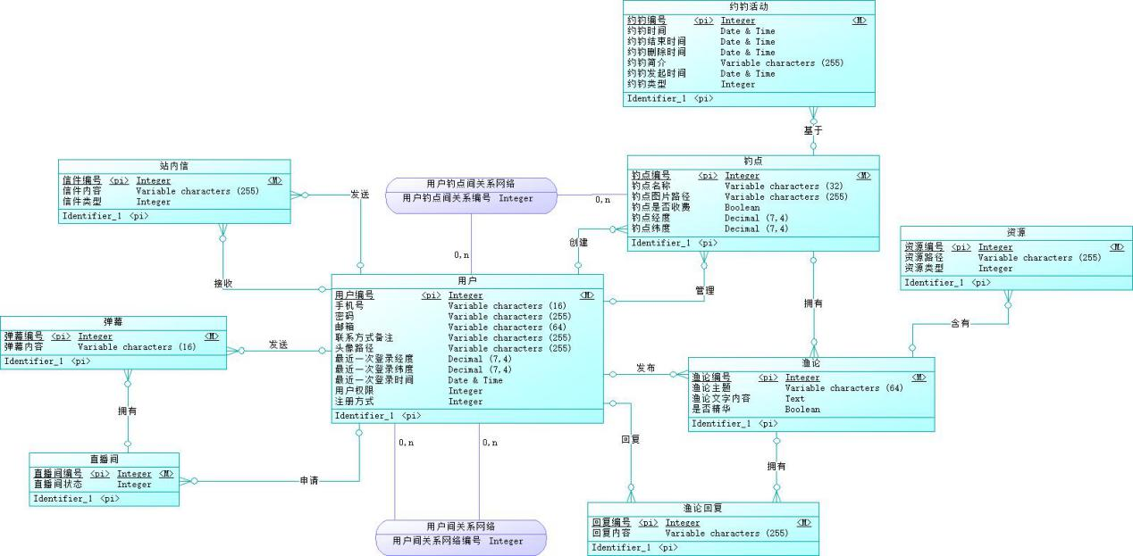

### 6.1.2物理数据模型

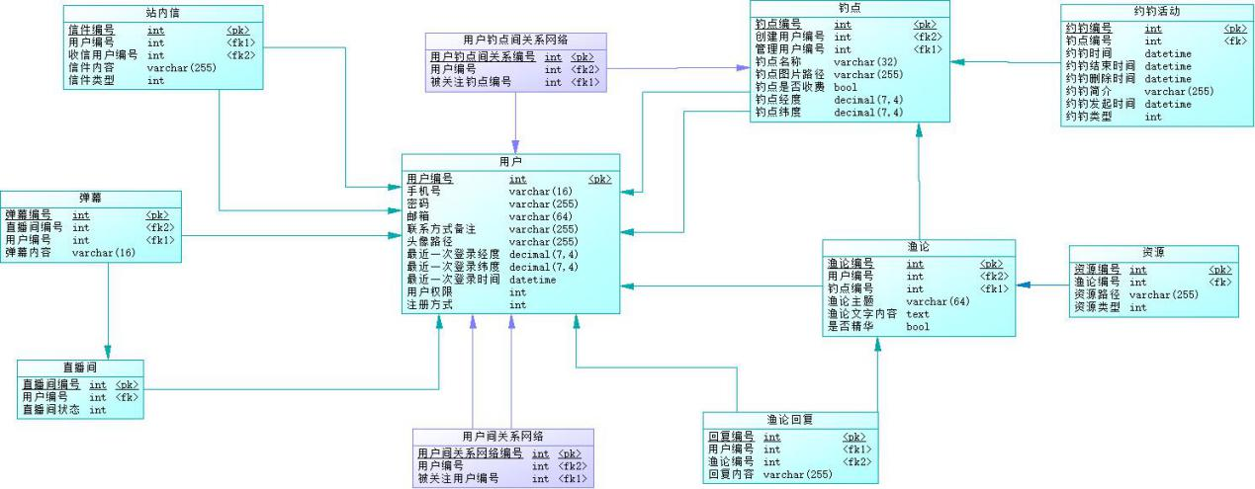

## 6.2数据字典

### 6.2.1弹幕（BeanLiveReply）表

|  |  |  |  |  |  |  |  |  |
| --- | --- | --- | --- | --- | --- | --- | --- | --- |
| 名称 | 代码 | 数据类型 | 默认值 | 注释 | 主键 | 外键 | 自增 | 非空 |
| 弹幕编号 | lpId | int |  | 由系统生成的弹幕编号，每个弹幕编号对应一条弹幕 | TRUE | FALSE | TRUE | TRUE |
| 直播间编号 | livingId | int |  | 该弹幕所在的直播间的直播间编号 | FALSE | TRUE | FALSE | TRUE |
| 用户编号 | userId | int |  | 发送该弹幕的用户的用户编号 | FALSE | TRUE | FALSE | TRUE |
| 弹幕内容 | lpContent | varchar(16) |  | 该弹幕的文字内容 | FALSE | FALSE | FALSE | TRUE |

### 6.2.2渔论（BeanFishTalk）表

|  |  |  |  |  |  |  |  |  |
| --- | --- | --- | --- | --- | --- | --- | --- | --- |
| 名称 | 代码 | 数据类型 | 默认值 | 注释 | 主键 | 外键 | 自增 | 非空 |
| 渔论编号 | fishTalkId | int |  | 由系统生成的渔论编号，每个渔论编号对应一篇渔论 | TRUE | FALSE | TRUE | TRUE |
| 用户编号 | userId | int |  | 描述发表该渔论的用户的用户编号 | FALSE | TRUE | FALSE | TRUE |
| 钓点编号 | fpId | int |  | 描述该渔论所在钓点的钓点编号 | FALSE | TRUE | FALSE | TRUE |
| 渔论主题 | fishTalkTitle | varchar(64) |  | 描述渔论的主题 | FALSE | FALSE | FALSE | TRUE |
| 渔论文字内容 | fishTalkTextContent | text |  | 描述渔论的文字内容 | FALSE | FALSE | FALSE | FALSE |
| 是否精华 | fishTalkIsNice | bool | 0 | 描述渔论是否为精华贴，0为普通贴，1为精华贴 | FALSE | FALSE | FALSE | TRUE |

### 6.2.3渔论回复（BeanFishTalkReply）表

|  |  |  |  |  |  |  |  |  |
| --- | --- | --- | --- | --- | --- | --- | --- | --- |
| 名称 | 代码 | 数据类型 | 默认值 | 注释 | 主键 | 外键 | 自增 | 非空 |
| 回复编号 | ftrId | int |  | 由系统生成的回复编号，每个回复编号对应一条回复 | TRUE | FALSE | TRUE | TRUE |
| 用户编号 | userId | int |  | 描述该回复的发送用户的用户编号 | FALSE | TRUE | FALSE | TRUE |
| 渔论编号 | fishTalkId | int |  | 描述该回复回复的渔论的渔论编号 | FALSE | TRUE | FALSE | TRUE |
| 回复内容 | ftrContent | varchar(255) |  | 描述该回复的内容 | FALSE | FALSE | FALSE | TRUE |

### 6.2.4用户（BeanUser）表

|  |  |  |  |  |  |  |  |  |
| --- | --- | --- | --- | --- | --- | --- | --- | --- |
| 名称 | 代码 | 数据类型 | 默认值 | 注释 | 主键 | 外键 | 自增 | 非空 |
| 用户编号 | userId | int |  | 由系统生成的用户编号，每个用户编号对应一个用户 | TRUE | FALSE | TRUE | TRUE |
| 手机号 | userPhone | varchar(16) |  | 用户的手机号 | FALSE | FALSE | FALSE | FALSE |
| 密码 | userPwd | varchar(255) |  | 用户的密码，应使用MD5的64位算法加密之后存入数据库 | FALSE | FALSE | FALSE | TRUE |
| 邮箱 | userMail | varchar(64) |  | 用户的邮箱 | FALSE | FALSE | FALSE | FALSE |
| 联系方式备注 | userComDetail | varchar(255) |  | 用户的联系方式的备注，由用户自行输入 | FALSE | FALSE | FALSE | FALSE |
| 头像路径 | userHeadSrc | varchar(255) |  | 用户头像图片的路径 | FALSE | FALSE | FALSE | FALSE |
| 最近一次登录经度 | userLatitude | decimal(7,4) |  | 记录用户最近一次的登录时所在位置的经度 | FALSE | FALSE | FALSE | FALSE |
| 最近一次登录纬度 | userLongitude | decimal(7,4) |  | 记录用户最近一次的登录时所在位置的纬度 | FALSE | FALSE | FALSE | FALSE |
| 最近一次登录时间 | userLoginTime | datetime |  | 记录用户最近一次登录的时间 | FALSE | FALSE | FALSE | FALSE |
| 用户权限 | userLevel | int | 0 | 用户的权限，1为管理员，0为普通用户，-1为超级管理员，系统初始数据库中预置超级管理员 | FALSE | FALSE | FALSE | TRUE |
| 注册方式 | userRegisterWay | int |  | 用户第一次登录的方式，1为账号注册，2为QQ接口快速登录，3为微信接口快速登录 | FALSE | FALSE | FALSE | TRUE |

### 6.2.5用户钓点间关系网络（BeanUFPNetwork）表

|  |  |  |  |  |  |  |  |  |
| --- | --- | --- | --- | --- | --- | --- | --- | --- |
| 名称 | 代码 | 数据类型 | 默认值 | 注释 | 主键 | 外键 | 自增 | 非空 |
| 用户钓点间关系编号 | ufpId | int |  | 由系统生成的用户钓点间关系编号，每个用户钓点间关系编号对应一条关系路径 | TRUE | FALSE | TRUE | TRUE |
| 用户编号 | userId | int |  | 描述关注的用户的用户编号 | FALSE | TRUE | FALSE | TRUE |
| 被关注钓点编号 | fpId | int |  | 描述被关注的钓点的钓点编号 | FALSE | TRUE | FALSE | TRUE |

### 6.2.6用户间关系网络（BeanUserNetwork）表

|  |  |  |  |  |  |  |  |  |
| --- | --- | --- | --- | --- | --- | --- | --- | --- |
| 名称 | 代码 | 数据类型 | 默认值 | 注释 | 主键 | 外键 | 自增 | 非空 |
| 用户间关系网络编号 | untId | int |  | 由系统生成的用户间关系网络编号，每个用户间关系网络编号对应一条关系路径 | TRUE | FALSE | TRUE | TRUE |
| 用户编号 | userId | int |  | 描述关注的用户的用户编号 | FALSE | TRUE | FALSE | TRUE |
| 被关注用户编号 | untUserId | int |  | 描述被关注的钓点的钓点编号 | FALSE | TRUE | FALSE | TRUE |

### 6.2.7直播间（BeanLiving）表

|  |  |  |  |  |  |  |  |  |
| --- | --- | --- | --- | --- | --- | --- | --- | --- |
| 名称 | 代码 | 数据类型 | 默认值 | 注释 | 主键 | 外键 | 自增 | 非空 |
| 直播间编号 | livingId | int |  | 由系统生成的直播间编号，每个直播间编号对应一个直播间 | TRUE | FALSE | TRUE | TRUE |
| 用户编号 | userId | int |  | 该直播间主播的用户编号 | FALSE | TRUE | FALSE | FALSE |
| 直播间状态 | livingType | int | 0 | 该直播间当前的状态，0为关闭，1为打开 | FALSE | FALSE | FALSE | FALSE |

### 6.2.8站内信（BeanMessage）表

|  |  |  |  |  |  |  |  |  |
| --- | --- | --- | --- | --- | --- | --- | --- | --- |
| 名称 | 代码 | 数据类型 | 默认值 | 注释 | 主键 | 外键 | 自增 | 非空 |
| 信件编号 | mailId | int |  | 由系统生成的信件编号，每个信件编号对应一封信件 | TRUE | FALSE | TRUE | TRUE |
| 用户编号 | userId | int |  | 描述该信件的发送用户的用户编号 | FALSE | TRUE | FALSE | FALSE |
| 收信用户编号 | mailUserId | int |  | 描述该信件的接收用户的用户编号 | FALSE | TRUE | FALSE | TRUE |
| 信件内容 | mailContent | varchar(255) |  | 描述该信件的文字内容，若类型2-6，则内容为约钓活动的编号 | FALSE | FALSE | FALSE | TRUE |
| 信件类型 | mailType | int | 1 | 描述该信件的类型，1为普通信件，2为约钓邀请信件，3为约钓加入信件，4为约钓退出信件，5为约钓删除信件，6为约钓结束信件 | FALSE | FALSE | FALSE | TRUE |

### 6.2.9约钓活动（BeanFishTogether）表

|  |  |  |  |  |  |  |  |  |
| --- | --- | --- | --- | --- | --- | --- | --- | --- |
| 名称 | 代码 | 数据类型 | 默认值 | 注释 | 主键 | 外键 | 自增 | 非空 |
| 约钓编号 | ftId | int |  | 由系统生成的约钓编号，每个约钓编号对应一次约钓 | TRUE | FALSE | TRUE | TRUE |
| 钓点编号 | fpId | int |  | 描述本次约钓活动所要去的钓点 | FALSE | TRUE | FALSE | TRUE |
| 约钓时间 | ftTime | datetime |  | 描述本次约钓活动集合的时间 | FALSE | FALSE | FALSE | TRUE |
| 约钓结束时间 | ftEndTime | datetime |  | 描述本次约钓活动结束的时间 | FALSE | FALSE | FALSE | FALSE |
| 约钓删除时间 | ftDeleteTime | datetime |  | 描述本次约钓被删除的时间 | FALSE | FALSE | FALSE | FALSE |
| 约钓简介 | ftDetail | varchar(255) |  | 约钓发起者自行描述本次约钓活动 | FALSE | FALSE | FALSE | TRUE |
| 约钓发起时间 | ftAddTime | datetime |  | 描述本次约钓活动发起的时间 | FALSE | FALSE | FALSE | TRUE |
| 约钓类型 | ftType | int | 0 | 描述本次约钓活动的类型，0为公开约钓，1为定向约钓 | FALSE | FALSE | FALSE | TRUE |

### 6.2.10资源（BeanResource）表

|  |  |  |  |  |  |  |  |  |
| --- | --- | --- | --- | --- | --- | --- | --- | --- |
| 名称 | 代码 | 数据类型 | 默认值 | 注释 | 主键 | 外键 | 自增 | 非空 |
| 资源编号 | resourceId | int |  | 由系统生成的资源编号，每个资源编号对应一个资源 | TRUE | FALSE | TRUE | TRUE |
| 渔论编号 | fishTalkId | int |  | 由系统生成的渔论编号，每个渔论编号对应一篇渔论 | FALSE | TRUE | FALSE | FALSE |
| 资源路径 | resourceSrc | varchar(255) |  | 描述该资源所对应的资源的路径 | FALSE | FALSE | FALSE | TRUE |
| 资源类型 | resourceType | int | 1 | 描述该资源的类型，1为图片，2为视频 | FALSE | FALSE | FALSE | TRUE |

### 6.2.11钓点（BeanFishPoint）表

|  |  |  |  |  |  |  |  |  |
| --- | --- | --- | --- | --- | --- | --- | --- | --- |
| 名称 | 代码 | 数据类型 | 默认值 | 注释 | 主键 | 外键 | 自增 | 非空 |
| 钓点编号 | fpId | int |  | 由系统生成的钓点编号，每个钓点编号对应一个钓点 | TRUE | FALSE | TRUE | TRUE |
| 创建用户编号 | createUserId | int |  | 描述该钓点的创建用户的用户编号 | FALSE | TRUE | FALSE | TRUE |
| 管理用户编号 | managerUserId | int |  | 描述该钓点当前拥有者的用户编号 | FALSE | TRUE | FALSE | TRUE |
| 钓点名称 | fpName | varchar(32) |  | 描述该钓点的名称 | FALSE | FALSE | FALSE | TRUE |
| 钓点图片路径 | fpImgSrc | varchar(255) |  | 描述该钓点图片的资源路径 | FALSE | FALSE | FALSE | TRUE |
| 钓点是否收费 | fpIsNotFree | bool | 0 | 描述该钓点是否需要收费，0为免费，1为收费 | FALSE | FALSE | FALSE | TRUE |
| 钓点经度 | fpLongitude | decimal(7,4) |  | 描述该钓点所在地理位置的经度 | FALSE | FALSE | FALSE | TRUE |
| 钓点纬度 | fpLatitude | decimal(7,4) |  | 描述该钓点所在地理位置的纬度 | FALSE | FALSE | FALSE | TRUE |

# 外部接口需求

## 7.1用户界面

使用Android/iOS移动客户端完成用户需求

## 7.2硬件接口

无特殊硬件接口需求。

## 7.3软件接口

MySQL数据库

## 7.4通信接口

HTTP协议

# 质量需求

## 8.1易用性要求

以友好的界面操作逻辑使界面被用户所接受和使用

## 8.2性能要求

初期注册用户约为10k 并发用户约为200人

所有响应在1s内

## 8.3安全要求

客户端内数据使用MD5加密算法对数据进行加密

前后端传输使用https请求进行验证和加密

后端对用户信息采取MD5存储方式，并进行签名验证

## 8.4可用性要求

所开发的需求是能够被设计、开发和实现的

## 8.5客户端需求测试用例

### 8.5.1登陆

### 8.5.1.1注册

|  |  |  |  |
| --- | --- | --- | --- |
| 测试用例编号 | 涉及界面 | 测试用例 | 预期结果 |
| REG-001 | APPUI001  APPUI002 | 点击注册跳转至注册界面 | 成功跳转至注册界面 |
| REG-002 | APPUI002  APPUI003 | 输入  手机号码：17774009906  点击：“点击获取”  输入验证码：XXXX  输入密码：12345678  输入密码：12345678  点击注册 | 提示注册成功  跳转至主界面 |
| REG-003 | APPUI002 | 再次输入  手机号码：17774009906  点击：“点击获取”  输入验证码：XXXX  输入密码：12345678  输入密码：12345678  点击注册 | 弹出提示：  该手机号已经被注册，请直接登录 |
| REG-004 | APPUI002 | 再次输入  手机号码：17774009906  点击：“点击获取”  输入验证码：XXXX  输入密码：12345678  输入密码：123456789  点击注册 | 弹出提示：  两次密码输入不一致 |
| REG-005 | APPUI002 | 输入  手机号码：177740099061  点击：“点击获取” | 弹出提示：  输入的手机号码无效 |
| REG-006 | APPUI002  APPUI003 | 输入  手机号码：17774009906  点击：“点击获取”  输入验证码：XXXX  输入密码：123456  输入密码：123456  点击注册 | 弹出提示：  密码长度在8-16位 |
| REG-007 | APPUI002  APPUI003 | 输入  手机号码：17774009906  点击：“点击获取”  输入验证码：XXXX  输入密码：  12345678999999999  输入密码：  12345678999999999  点击注册 | 弹出提示：  密码长度在8-16位 |

### 8.5.1.2登陆

|  |  |  |  |
| --- | --- | --- | --- |
| 测试用例编号 | 涉及界面 | 测试用例 | 预期结果 |
| LOG-001 | APPUI001  APPUI003 | 输入  手机号码：17774009906  密码：123456  点击登陆 | 成功跳转至主界面 |
| LOG-002 | APPUI001 | 输入  手机号码：17774009906  密码：1234567  点击登陆 | 弹出提示：  手机号码或密码错误 |
| LOG-003 | APPUI001  APPUI003 | 点击QQ登陆图标  登陆QQ | 成功跳转至主界面 |
| LOG-004 | APPUI001 | 点击微信登陆图标  登陆微信 | 成功跳转至主界面 |
| LOG-005 | APPUI001 | 关闭手机网络  手机号码：17774009906  密码：123456  点击登陆 | 弹出提示：  网络错误 |
| LOG-006 | APPUI001 | 输入  手机号码：177740099061  密码：1234567  点击登陆 | 弹出提示：  手机号码或密码错误 |

### 8.5.2用户个人信息

### 8.5.2.1用户个人信息管理

|  |  |  |  |
| --- | --- | --- | --- |
| 测试用例编号 | 涉及界面 | 测试用例 | 预期结果 |
| USER-001 | APPUI003 APPUI013  APPUI016 | 点击“我”  点击“个人信息”  点击“头像图片”  点击“拍照”  拍摄一张照片  点击“确定” | 成功修改“头像图片”为拍摄照片 |
| USER-002 | APPUI003 APPUI013  APPUI016 | 点击“我”  点击“个人信息”  点击“头像图片”  点击“从相册中选择”  在选择一张照片  点击“确定” | 成功修改“头像图片”为所选择的照片 |
| USER-003 | APPUI003 APPUI013  APPUI016  APPUI018 | 点击“我”  点击“个人信息”  点击“昵称”  输入“渔乐生活”  点击“保存” | 成功修改昵称为“渔乐生活” |
| USER-004 | APPUI003 APPUI013  APPUI016  APPUI018 | 点击“我”  点击“个人信息”  点击“昵称”  输入“渔乐生活渔乐生活渔乐生活渔乐生活渔乐生活渔乐生活活”  点击“保存” | 弹出提示：  昵称只能输入16个汉字 |
| USER-005 | APPUI003 APPUI013  APPUI016  APPUI018 | 点击“我”  点击“个人信息”  点击“昵称”  输入“渔乐生活@@@”  点击“保存” | 弹出提示：  昵称只能包含汉字、字母、数字及特殊符号“-” |
| USER-006 | APPUI003 APPUI013  APPUI016  APPUI019 | 点击“我”  点击“个人信息”  点击“性别”  输入“男”  点击“保存” | 成功修改性别为“男 |
| USER-007 | APPUI003 APPUI013  APPUI016  APPUI020 | 点击“我”  点击“个人信息”  点击“简介  输入“欢迎使用渔乐生活”  点击“保存” | 成功修改简介为“欢迎使用渔乐生活” |
| USER-008 | APPUI003 APPUI013  APPUI016  APPUI020 | 点击“我”  点击“个人信息”  点击“简介  输入“介……（此处300字）”  点击“保存” | 弹出提示：  简介只能输入255个汉字 |
| USER-009 | APPUI003 APPUI013  APPUI016  APPUI017 | 点击“我”  点击“个人信息”  点击“联系方式”  输入手机号码：  15858258596  点击“保存” | 成功修改  手机号码为  15858258596 |
| USER-010 | APPUI003 APPUI013  APPUI016  APPUI017 | 点击“我”  点击“个人信息”  点击“联系方式”  输入手机号码：  18659872623  点击“保存” | 弹出提示：  该手机号码已经被注册使用 |
| USER-011 | APPUI003 APPUI013  APPUI016  APPUI017 | 点击“我”  点击“个人信息”  点击“联系方式”  输入手机号码：  186598726233  点击“保存” | 弹出提示：  输入的手机号码无效 |
| USER-012 | APPUI003 APPUI013  APPUI016  APPUI017 | 点击“我”  点击“个人信息”  点击“联系方式”  输入邮箱：  404290080@qq.com  点击“保存” | 成功修改  邮箱为  404290080@qq.com |
| USER-013 | APPUI003 APPUI013  APPUI016  APPUI017 | 点击“我”  点击“个人信息”  点击“联系方式”  输入邮箱：  404290080-qq.com  点击“保存” | 弹出提示：  输入的邮箱无效 |
| USER-014 | APPUI003 APPUI013  APPUI016  APPUI017 | 点击“我”  点击“个人信息”  点击“联系方式”  输入邮箱：  2513284709@qq.com  点击“保存” | 弹出提示：  该邮箱已经被使用 |
| USER-015 | APPUI003 APPUI013  APPUI016  APPUI017 | 点击“我”  点击“个人信息”  点击“联系方式”  输入邮箱：  “”  点击“保存” | 成功清除邮箱信息 |
| USER-016 | APPUI003 APPUI013  APPUI016  APPUI017 | 点击“我”  点击“个人信息”  点击“联系方式”  输入备注：  “渔乐生活改善您的钓鱼体验”  点击“保存” | 成功修改备注为：  “渔乐生活改善您的钓鱼体验” |
| USER-017 | APPUI003  APPUI013  APPUI016  APPUI017 | 点击“我”  点击“个人信息”  点击“联系方式”  输入备注：  “”  点击“保存” | 成功清空备注 |
| USER-018 | APPUI003  APPUI013  APPUI016  APPUI017 | 点击“我”  点击“个人信息”  点击“联系方式”  输入备注：  “注……（此处300个字）”  点击“保存” | 弹出提示：  备注只能输入255个汉字 |

### 8.5.2.2我的钓点

|  |  |  |  |
| --- | --- | --- | --- |
| 测试用例编号 | 涉及界面 | 测试用例 | 预期结果 |
| UFP-001 | APPUI003  APPUI013  APPUI022 | 点击“我”  点击“我的钓点” | 显示  钓点名称：  “浙江大学城市学院”  钓点地址：  “浙江大学城市学院内河”  消息数：  3条  距离：2 km |
| UFP-002 | APPUI003  APPUI013  APPUI022  APPUI023 | 点击“我”  点击“我的钓点”  点击钓点“浙江大学城市学院内河” | 显示  当前钓点信息 |
| UFP-003 | APPUI003  APPUI013  APPUI022  APPUI023  APPUI024 | 点击“我”  点击“我的钓点”  点击钓点“浙江大学城市学院内河”  点击“管理” | 显示  可编辑的当前钓点信息 |
| UFP-004 | APPUI003  APPUI013  APPUI022  APPUI023  APPUI024 | 点击“我”  点击“我的钓点”  点击钓点“浙江大学城市学院内河”  点击“管理”  点击“添加图片”  选择“拍照”  拍摄一张照片  点击“确定”  点击“保存” | 成功添加钓点图片为拍摄照片 |
| UFP-005 | APPUI003 APPUI013  APPUI022  APPUI023  APPUI024 | 点击“我”  点击“我的钓点”  点击钓点“浙江大学城市学院内河”  点击“管理”  点击“添加图片”  选择“从相册中选择”  选择一张照片  点击“确定”  点击“保存” | 成功添加钓点图片为选择的照片 |
| UFP-006 | APPUI003 APPUI013  APPUI022  APPUI023  APPUI024 | 点击“我”  点击“我的钓点”  点击钓点“浙江大学城市学院内河”  点击“管理”  输入名称：“浙江大学城市学院陈家河钓点”  点击“保存” | 成功修改钓点名称为“浙江大学城市学院陈家河钓点” |
| UFP-007 | APPUI003 APPUI013  APPUI022  APPUI023  APPUI024 | 点击“我”  点击“我的钓点”  点击钓点“浙江大学城市学院内河”  点击“管理”  输入名称：“浙江大学城市学院陈家河钓点点点点点点……（此处33个字）”  点击“保存” | 弹出提示：  钓点名称只能输入32个汉字 |
| UFP-008 | APPUI003 APPUI013  APPUI022  APPUI023  APPUI024 | 点击“我”  点击“我的钓点”  点击钓点“浙江大学城市学院内河”  点击“管理”  选择收费类型“免费”  点击“保存” | 成功修改钓点收费类型为“免费” |
| UFP-009 | APPUI003  APPUI013  APPUI022  APPUI023  APPUI024 | 点击“我”  点击“我的钓点”  点击钓点“浙江大学城市学院内河”  点击“管理”  输入具体地点  “浙江大学城市学院陈家河边”  点击“保存” | 成功修改具体地点  “浙江大学城市学院陈家河边” |
| UFP-010 | APPUI003  APPUI013  APPUI022  APPUI023  APPUI024 | 点击“我”  点击“我的钓点”  点击钓点“浙江大学城市学院内河”  点击“管理”  输入具体地点  “浙江大学城市学院陈家河边边（……省略300字）”  点击“保存” | 弹出提示：  具体地点只能输入64个汉字 |
| UFP-011 | APPUI003  APPUI013  APPUI015  APPUI022  APPUI023  APPUI024 | 点击“我”  点击“我的钓点”  点击钓点“浙江大学城市学院内河”  点击“管理”  点击“钓点类型”  选择“河道”  点击“提交”  点击“保存” | 成功修改钓点类型为“河道” |
| UFP-012 | APPUI003 APPUI013  APPUI015  APPUI022  APPUI023  APPUI024 | 点击“我”  点击“我的钓点”  点击钓点“浙江大学城市学院内河”  点击“管理”  点击“适合钓法”  选择“笨钓”  点击“提交”  点击“保存” | 成功修改适合钓法为“笨钓” |
| UFP-013 | APPUI003  APPUI013 APPUI015  APPUI022  APPUI023  APPUI024 | 点击“我”  点击“我的钓点”  点击钓点“浙江大学城市学院内河”  点击“管理”  点击“适合钓法”  点击“+”  输入“杨氏钓法法法法法法法法法”  点击“保存” | 弹出提示：  适合钓法只能输入8个汉字 |
| UFP-014 | APPUI003  APPUI013 APPUI015  APPUI022  APPUI023  APPUI024 | 点击“我”  点击“我的钓点”  点击钓点“浙江大学城市学院内河”  点击“管理”  点击“适合钓法”  点击“+”  输入“”  点击“保存” | 弹出提示：  输入不能为空 |
| UFP-015 | APPUI003  APPUI013 APPUI015  APPUI022  APPUI023  APPUI024 | 点击“我”  点击“我的钓点”  点击钓点“浙江大学城市学院内河”  点击“管理”  点击“适合钓法”  点击“+”  输入“杨氏钓法”  点击“保存”  点击“提交”  点击“保存” | 成功修改适合钓法为“杨氏钓法” |
| UFP-016 | APPUI003  APPUI022  APPUI023  APPUI024 | 点击“我”  点击“我的钓点”  点击钓点“浙江大学城市学院内河”  点击“管理”  输入简介：“该钓点在城市学院内，想要吊上鱼需要很强的技术”  点击“保存” | 成功修改简介为“该钓点在城市学院内，想要吊上鱼需要很强的技术” |
| UFP-017 | APPUI003  APPUI022  APPUI023  APPUI024 | 点击“我”  点击“我的钓点”  点击钓点“浙江大学城市学院内河”  点击“管理”  输入简介：“该钓点在城市学院内，想要吊上鱼需要很强的技术术（……300字）”  点击“保存” | 弹出提示：  简介只能输入255个汉字 |
| UFP-018 | APPUI003  APPUI022  APPUI023  APPUI024 | 点击“我”  点击“我的钓点”  点击钓点“浙江大学城市学院内河”  点击“管理”  点击“删除” | 成功删除该钓点，返回至“我的钓点” |

### 8.5.2.3我的直播

|  |  |  |  |
| --- | --- | --- | --- |
| 测试用例编号 | 涉及界面 | 测试用例 | 预期结果 |
| USL-001 | APPUI003  APPUI043 | 点击“我”  点击“我的直播”  输入“渔乐生活官方直播间”  点击开始直播  认证个人信息 | 跳转至认证界面 |
| USL-002 | APPUI003  APPUI042  APPUI043 | 点击“我”  点击“我的直播”  输入“渔乐生活官方直播间”  点击开始直播 | 成功开启直播并进入直播间 |

### 8.5.2.4我的关注/粉丝

|  |  |  |  |
| --- | --- | --- | --- |
| 测试用例编号 | 涉及界面 | 测试用例 | 预期结果 |
| UAF-001 | APPUI003 APPUI013  APPUI026 | 点击“我”  点击“我的关注”  点击“关注好友” | 显示关注的好友列表 |
| UAF-002 | APPUI003 APPUI013 APPUI026 | 点击“我”  点击“我的关注”  点击“关注钓点” | 显示关注的钓点列表 |
| UAF-003 | APPUI003 APPUI013 APPUI026 | 点击“我”  点击“我的关注”  点击“关注好友”  点击一个好友 | 显示选择的好友信息 |
| UAF-004 | APPUI003 APPUI013 APPUI026 | 点击“我”  点击“我的关注”  点击“关注好友”  输入“杨经理”  Enter | 显示昵称包含“杨经理”的关注好友列表 |
| UAF-005 | APPUI003 APPUI013 APPUI026 | 点击“我”  点击“我的关注”  点击“关注钓点”  输入“浙江大学城市学院” | 显示钓点名称包含“浙江大学城市学院”的关注钓点列表 |
| UAF-006 | APPUI003 APPUI013 APPUI028 | 点击“我”  点击“我的粉丝” | 显示粉丝列表 |
| UAF-007 | APPUI003 APPUI013 APPUI028 | 点击“我”  点击“我的粉丝”  点击一个粉丝 | 显示选择的粉丝信息 |
| UAF-008 | APPUI003 APPUI013 APPUI028 | 点击“我”  点击“我的粉丝”  输入“杨经理”  Enter | 显示昵称包含“杨经理”的粉丝列表 |

### 8.5.2.5站内信

|  |  |  |  |
| --- | --- | --- | --- |
| 测试用例编号 | 涉及界面 | 测试用例 | 预期结果 |
| USI-001 | APPUI003  APPUI030  APPUI032 | 点击“我”  点击“我的消息”  点击“系统消息” | 显示收到的系统消息列表 |
| USI-002 | APPUI003  APPUI030  APPUI032  APPUI037 | 点击“我”  点击“我的消息”  点击“系统消息”  点击一条约钓消息 | 跳转到当前约钓信息 |
| USI-003 | APPUI003  APPUI030  APPUI031  APPUI032 | 点击“我”  点击“我的消息”  点击“我发起的” | 显示我发起的约钓列表 |

### 8.5.3直播操作

|  |  |  |  |
| --- | --- | --- | --- |
| 测试用例编号 | 涉及界面 | 测试用例 | 预期结果 |
| FLV-001 | APPUI003  APPUI041 | 点击“直播图标” | 显示当前正在进行的直播 |
| FLV-002 | APPUI003  APPUI041  APPUI042 | 点击“直播图标”  点击“浙江大学城市学院钓鱼直播” | 进入“浙江大学城市学院钓鱼直播”直播间 |
| FLV-003 | APPUI003  APPUI041  APPUI042 | 点击“直播图标”  点击“浙江大学城市学院钓鱼直播”  点击“发送评论图标”  输入“这里能钓上鱼吗” | 在直播间发送一条“这里能钓上鱼吗”的评论并在左下角的评论框内显示 |
| FLV-004 | APPUI003  APPUI041  APPUI042 | 点击“直播图标”  点击“浙江大学城市学院钓鱼直播”  点击“发送评论图标”  输入“” | 弹出提示：  发送弹幕不能为空 |
| FLV-005 | APPUI003  APPUI041  APPUI042 | 点击“直播图标”  点击“浙江大学城市学院钓鱼直播”  点击“发送评论图标”  输入“这里能钓上鱼吗这里能钓上鱼吗这里能钓上鱼吗” | 弹出提示：  发送弹幕不能超过16个汉字 |
| FLV-006 | APPUI003  APPUI041  APPUI042 | 点击“直播图标”  点击“浙江大学城市学院钓鱼直播”  点击“用户头像” | 查看该用户的信息 |
| FLV-007 | APPUI003  APPUI041  APPUI042 | 点击“直播图标”  点击“浙江大学城市学院钓鱼直播”  点击“回到主页图标” | 返回直播主页 |
| FLV-008 | APPUI003  APPUI041  APPUI042 | 点击“直播图标”  点击“浙江大学城市学院钓鱼直播”  点击“关注按钮” | 关注正在直播的用户 |
| FLV-009 | APPUI003  APPUI041  APPUI042 | 点击“直播图标”  点击“浙江大学城市学院钓鱼直播”  点击直播间空白处 | 隐藏直播界面 |

### 8.5.4钓点操作

### 8.5.4.1搜索钓点

|  |  |  |  |
| --- | --- | --- | --- |
| 测试用例编号 | 涉及界面 | 测试用例 | 预期结果 |
| FPO-001 | APPUI003 | / | 显示当前位置下附近的钓点 |
| FPO-002 | APPUI003 | 点击“定位图标” | 重新定位当前位置 |
| FPO-003 | APPUI003 | 点击滑动地图 | 移动查看附近钓点 |
| FPO-004 | APPUI003 | 点击左上角“杭州”  选择“上海” | 显示上海位置上的所有钓点列表 |
| FPO-005 | APPUI003 | 点击搜索输入“浙江大学城市学院”  点击搜索 | 显示浙江大学城市学院位置上的所有钓点列表 |
| FPO-006 | APPUI003  APPUI009 | 点击搜索输入“浙江大学城市学院”  点击搜索 | 显示浙江大学城市学院位置上的所有钓点列表 |
| FPO-007 | APPUI003  APPUI009 | 点击搜索输入“浙江大学城市学院”  点击搜索  点击距离排序 | 显示浙江大学城市学院位置上以距离排序的所有钓点列表 |
| FPO-008 | APPUI003  APPUI009 | 点击搜索输入“浙江大学城市学院”  点击搜索  点击热度排序 | 显示浙江大学城市学院位置上以热度排序的所有钓点列表 |
| FPO-009 | APPUI003  APPUI009 | 点击搜索输入“浙江大学城市学院”  点击筛选  输入“20”  点击完成 | 显示浙江大学城市学院位置上20公里以内的所有钓点列表 |
| FPO-010 | APPUI003  APPUI009 | 点击搜索输入“浙江大学城市学院”  点击筛选  输入“20”  点击清除删除 | 重新输入公里数 |

### 8.5.4.2添加钓点

|  |  |  |  |
| --- | --- | --- | --- |
| 测试用例编号 | 涉及界面 | 测试用例 | 预期结果 |
| FPO-011 | APPUI003  APPUI011 | 点击“+” | 显示添加钓点界面 |
| FPO-012 | APPUI003  APPUI011 | 点击“+”  再次点击“+”  选择“拍照”  拍摄一张照片  点击“确定” | 拍摄一张照片做为钓点图片 |
| FPO-013 | APPUI003  APPUI011 | 点击“+”  再次点击“+”  选择“从相册中选择”  在相册中选择一张照片  点击“确定” | 从相册中选择一张照片做为钓点图片 |
| FPO-014 | APPUI003  APPUI011 | 点击“+”  点击“位置图标”  在地图中精确定位钓点位置  点击确定 | 成功设置地图定位做为钓点 |
| FPO-015 | APPUI003  APPUI011 | 点击“+”  点击“位置图标”  在地图中精确定位，已有钓点的位置  点击确定 | 弹出提示：  当前位置附近已有钓点，请选择附近到其他地方再试 |
| FPO-016 | APPUI003  APPUI011 | 点击“+”  选择钓点  输入名称“浙江大学城市学院钓点”  选择收费类型“免费”  输入具体地点“浙江大学城市学院陈家河”  选择钓点类型“河道”  选择适合钓法“笨钓”  输入简介“zucc校内钓点”  点击“添加” | 成功添加一个钓点，并在主界面地图上显示添加的钓点 |
| FPO-017 | APPUI003  APPUI011 | 点击“+”  选择钓点  输入名称“”  选择收费类型“免费”  输入具体地点“浙江大学城市学院陈家河”  选择钓点类型“河道”  选择适合钓法“笨钓”  输入简介“zucc校内钓点”  点击“添加” | 弹出提示：  请输入钓点名称 |
| FPO-018 | APPUI003  APPUI011 | 点击“+”  选择钓点  输入名称“浙江大学城市学院钓点……（32个字）”  选择收费类型“免费”  输入具体地点“浙江大学城市学院陈家河”  选择钓点类型“河道”  选择适合钓法“笨钓”  输入简介“zucc校内钓点”  点击“添加” | 弹出提示：  钓点名称只能输入32个汉字 |
| FPO-019 | APPUI003  APPUI011 | 点击“+”  选择钓点  输入名称“浙江大学城市学院钓点”  选择收费类型“免费”  输入具体地点“”  选择钓点类型“河道”  选择适合钓法“笨钓”  输入简介“zucc校内钓点”  点击“添加” | 弹出提示：  请输入钓点的具体地点 |
| FPO-020 | APPUI003  APPUI011 | 点击“+”  选择钓点  输入名称“浙江大学城市学院钓点”  选择收费类型“免费”  输入具体地点“……（65个字）”  选择钓点类型“河道”  选择适合钓法“笨钓”  输入简介“zucc校内钓点”  点击“添加” | 弹出提示：  钓点具体地点只能输入64个汉字 |
| FPO-021 | APPUI003  APPUI011 | 点击“+”  选择钓点  输入名称“浙江大学城市学院钓点”  选择收费类型“免费”  输入具体地点“浙江大学城市学院陈家河”  选择钓点类型“”  选择适合钓法“笨钓”  输入简介“zucc校内钓点”  点击“添加” | 弹出提示：  请选择添加钓点的类型 |
| FPO-022 | APPUI003  APPUI011 | 点击“+”  选择钓点  输入名称“浙江大学城市学院钓点”  选择收费类型“免费”  输入具体地点“浙江大学城市学院陈家河”  选择钓点类型“河道”  选择适合钓法“”  输入简介“zucc校内钓点”  点击“添加” | 弹出提示：  请选择添加钓点的适合钓法 |
| FPO-023 | APPUI003  APPUI011 | 点击“+”  选择钓点  输入名称“浙江大学城市学院钓点”  选择收费类型“免费”  输入具体地点“浙江大学城市学院陈家河”  选择钓点类型“河道”  选择适合钓法“笨钓”  输入简介“” | 弹出提示：  是否不输入添加钓点的简介？  是：添加成功  否：返回 |
| FPO-024 | APPUI003  APPUI011 | 点击“+”  选择钓点  输入名称“浙江大学城市学院钓点”  选择收费类型“免费”  输入具体地点“浙江大学城市学院陈家河”  选择钓点类型“河道”  选择适合钓法“笨钓”  输入简介“……（256个字）” | 弹出提示：  钓点简介只能输入255个汉字 |

### 8.5.4.3查看钓点

|  |  |  |  |
| --- | --- | --- | --- |
| 测试用例编号 | 涉及界面 | 测试用例 | 预期结果 |
| FPO-025 | APPUI003  APPUI004 | 点击“浙江大学城市学院陈家河附近钓点图标”  在点击弹出框内的图标或空白处 | 显示“浙江大学城市学院陈家河钓点”的相关信息 |
| FPO-026 | APPUI003  APPUI004 | 点击“浙江大学城市学院陈家河附近钓点图标”  在点击弹出框内的图标或空白处 | 显示“浙江大学城市学院陈家河钓点”的相关信息 |
| FPO-027 | APPUI003  APPUI004 | 点击“浙江大学城市学院陈家河附近钓点图标”  在点击弹出框内的图标或空白处  点击“关注” | 关注“浙江大学城市学院陈家河钓点”的相关信息 |
| FPO-028 | APPUI003  APPUI004 | 点击“浙江大学城市学院陈家河附近钓点图标”  在点击弹出框内的图标或空白处  点击“取消关注” | 取消关注“浙江大学城市学院陈家河钓点”的相关信息 |
| FPO-029 | APPUI003  APPUI004 | 点击“浙江大学城市学院陈家河附近钓点图标”  在点击弹出框内的图标或空白处  点击“渔论” | 查看“浙江大学城市学院陈家河钓点”的实时渔论 |
| FPO-030 | APPUI003  APPUI004 | 点击“浙江大学城市学院陈家河附近钓点图标”  在点击弹出框内的图标或空白处  点击“约钓” | 查看“浙江大学城市学院陈家河钓点”的约钓信息 |

### 8.5.5渔论操作

### 8.5.5.1查看渔论

|  |  |  |  |
| --- | --- | --- | --- |
| 测试用例编号 | 涉及界面 | 测试用例 | 预期结果 |
| FFO-001 | APPUI003  APPUI004  APPUI005 | 点击“浙江大学城市学院陈家河附近钓点图标”  在点击弹出框内的图标或空白处  点击“渔论”  点击“进入渔论” | 进入“浙江大学城市学院陈家河钓点”的渔论界面 |
| FFO-002 | APPUI003  APPUI004  APPUI005 | 点击“浙江大学城市学院陈家河附近钓点图标”  在点击弹出框内的图标或空白处  点击“渔论”  点击“进入渔论”  点击“最新发布” | 查看“浙江大学城市学院陈家河钓点”的最新发布渔论 |
| FFO-003 | APPUI003  APPUI004  APPUI005 | 点击“浙江大学城市学院陈家河附近钓点图标”  在点击弹出框内的图标或空白处  点击“渔论”  点击“进入渔论”  点击“精华” | 查看“浙江大学城市学院陈家河钓点”的精华渔论 |
| FFO-004 | APPUI003  APPUI004  APPUI005 | 点击“浙江大学城市学院陈家河附近钓点图标”  在点击弹出框内的图标或空白处  点击“渔论”  点击“进入渔论”  点击“我关注的” | 查看“浙江大学城市学院陈家河钓点”中我关注的用户发布的渔论 |

### 8.5.5.2添加渔论

|  |  |  |  |
| --- | --- | --- | --- |
| 测试用例编号 | 涉及界面 | 测试用例 | 预期结果 |
| FFO-005 | APPUI003  APPUI004  APPUI005  APPUI008 | 点击“浙江大学城市学院陈家河附近钓点图标”  在点击弹出框内的图标或空白处  点击“渔论”  点击“进入渔论”  点击“+” | 进入“添加渔论”界面 |
| FFO-006 | APPUI003  APPUI004  APPUI005  APPUI008 | 点击“浙江大学城市学院陈家河附近钓点图标”  在点击弹出框内的图标或空白处  点击“渔论”  点击“进入渔论”  点击“+”  点击“+”  选择“拍照”  拍摄一张照片  点击确定 | 给渔论添加一张拍摄图片 |
| FFO-007 | APPUI003  APPUI004  APPUI005  APPUI008 | 点击“浙江大学城市学院陈家河附近钓点图标”  在点击弹出框内的图标或空白处  点击“渔论”  点击“进入渔论”  点击“+”  点击“+”  选择“从相册中选择”  在相册中选择一张照片  点击确定 | 给渔论添加一张相册内的图片 |
| FFO-008 | APPUI003  APPUI004  APPUI005  APPUI008 | 点击“浙江大学城市学院陈家河附近钓点图标”  在点击弹出框内的图标或空白处  点击“渔论”  点击“进入渔论”  点击“+”  输入主题“今天钓上了一条大鱼”  输入内容“本人今天在浙江大学城市学院的陈家河里钓上了一条大鱼！见下图”  点击“+”添加图片  点击“发布” | 成功发布一个渔论主题 |
| FFO-009 | APPUI003  APPUI004  APPUI005  APPUI008 | 点击“浙江大学城市学院陈家河附近钓点图标”  在点击弹出框内的图标或空白处  点击“渔论”  点击“进入渔论”  点击“+”  输入主题“”  输入内容“本人今天在浙江大学城市学院的陈家河里钓上了一条大鱼！见下图”  点击“+”添加图片  点击“发布” | 弹出提示：  请给渔论一个主题 |
| FFO-010 | APPUI003  APPUI004  APPUI005  APPUI008 | 点击“浙江大学城市学院陈家河附近钓点图标”  在点击弹出框内的图标或空白处  点击“渔论”  点击“进入渔论”  点击“+”  输入主题“……（100个字）”  输入内容“本人今天在浙江大学城市学院的陈家河里钓上了一条大鱼！见下图”  点击“+”添加图片  点击“发布” | 弹出提示：  钓点主题只能输入64个汉字 |
| FFO-011 | APPUI003  APPUI004  APPUI005  APPUI008 | 点击“浙江大学城市学院陈家河附近钓点图标”  在点击弹出框内的图标或空白处  点击“渔论”  点击“进入渔论”  点击“+”  输入主题“今天钓上了一条大鱼”  输入内容“”  点击“+”添加图片  点击“发布” | 弹出提示：  你还没有编写渔论内容，是否现在发布？  是：成功发布渔论  否：返回 |

### 8.5.5.3回复渔论

|  |  |  |  |
| --- | --- | --- | --- |
| 测试用例编号 | 涉及界面 | 测试用例 | 预期结果 |
| FFO-012 | APPUI003  APPUI004  APPUI005  APPUI006 | 点击“浙江大学城市学院陈家河附近钓点图标”  在点击弹出框内的图标或空白处  点击“渔论”  点击“进入渔论”  点击渔论主题“今天钓上了一条大鱼” | 显示“今天钓上了一条大鱼”渔论主题的相关信息和留言 |
| FFO-013 | APPUI003  APPUI004  APPUI005  APPUI006  APPUI007 | 点击“浙江大学城市学院陈家河附近钓点图标”  在点击弹出框内的图标或空白处  点击“渔论”  点击“进入渔论”  点击渔论主题“今天钓上了一条大鱼”  点击用户头像 | 查看点击的用户的用户信息 |
| FFO-014 | APPUI003  APPUI004  APPUI005  APPUI006  APPUI007 | 点击“浙江大学城市学院陈家河附近钓点图标”  在点击弹出框内的图标或空白处  点击“渔论”  点击“进入渔论”  点击渔论主题“今天钓上了一条大鱼”  点击用户头像  点击关注 | 关注点击的用户 |
| FFO-015 | APPUI003  APPUI004  APPUI005  APPUI006  APPUI007 | 点击“浙江大学城市学院陈家河附近钓点图标”  在点击弹出框内的图标或空白处  点击“渔论”  点击“进入渔论”  点击渔论主题“今天钓上了一条大鱼”  点击用户头像  点击取消关注 | 取消关注点击的用户 |
| FFO-016 | APPUI003  APPUI004  APPUI005  APPUI006 | 点击“浙江大学城市学院陈家河附近钓点图标”  在点击弹出框内的图标或空白处  点击“渔论”  点击“进入渔论”  点击渔论主题“今天钓上了一条大鱼”  点击“说说你的看法输入框”  输入“这鱼有多重？”  点击“留言” | 给当前渔论主题留言 |
| FFO-017 | APPUI003  APPUI004  APPUI005  APPUI006 | 点击“浙江大学城市学院陈家河附近钓点图标”  在点击弹出框内的图标或空白处  点击“渔论”  点击“进入渔论”  点击渔论主题“今天钓上了一条大鱼”  点击“说说你的看法输入框”  输入“”  点击“留言” | 弹出提示：  你还什么都没有输入无法留言 |
| FFO-018 | APPUI003  APPUI004  APPUI005  APPUI006 | 点击“浙江大学城市学院陈家河附近钓点图标”  在点击弹出框内的图标或空白处  点击“渔论”  点击“进入渔论”  点击渔论主题“今天钓上了一条大鱼”  点击“说说你的看法输入框”  输入“”  点击“留言” | 弹出提示：  你还什么都没有输入无法留言 |
| FFO-019 | APPUI003  APPUI004  APPUI005  APPUI006 | 点击“浙江大学城市学院陈家河附近钓点图标”  在点击弹出框内的图标或空白处  点击“渔论”  点击“进入渔论”  点击渔论主题“今天钓上了一条大鱼”  点击“图片” | 查看渔论主发布图片的原图 |
| FFO-020 | APPUI003  APPUI004  APPUI005  APPUI006 | 点击“浙江大学城市学院陈家河附近钓点图标”  在点击弹出框内的图标或空白处  点击“渔论”  点击“进入渔论”  点击渔论主题“今天钓上了一条大鱼”  关闭网络  点击“图片” | 弹出提示：  当前网络错误！无法查看图片 |
| FFO-021 | APPUI003  APPUI004  APPUI005  APPUI006 | 点击“浙江大学城市学院陈家河附近钓点图标”  在点击弹出框内的图标或空白处  点击“渔论”  点击“进入渔论”  点击渔论主题“今天钓上了一条大鱼”显示留言数量图标 | 点击进入渔论主题并直接展开留言 |

### 8.5.6约钓操作

### 8.5.6.1查看约钓

|  |  |  |  |
| --- | --- | --- | --- |
| 测试用例编号 | 涉及界面 | 测试用例 | 预期结果 |
| FTO-001 | APPUI003  APPUI033 | 点击“约钓”  点击最新发布 | 按最新时间顺序显示“附近约钓列表” |
| FTO-002 | APPUI003  APPUI033 | 点击“约钓”  点击“距离最近” | 按距离升序显示“附近约钓列表” |
| FTO-003 | APPUI003  APPUI033 | 点击“约钓”  点击“我关注的” | 显示我关注的好友发布的约钓“附近约钓列表” |

### 8.5.6.2发布约钓

|  |  |  |  |
| --- | --- | --- | --- |
| 测试用例编号 | 涉及界面 | 测试用例 | 预期结果 |
| FTO-004 | APPUI003  APPUI033  APPUI038 | 点击“约钓”  点击“马上约” | 显示发起约钓界面 |
| FTO-005 | APPUI003  APPUI033  APPUI038 | 点击“约钓”  点击“马上约”  点击“时间”  选择一个日期  确定 | 为约钓设定一个日期 |
| FTO-006 | APPUI003  APPUI033  APPUI038 | 点击“约钓”  点击“马上约”  点击“时间”  选择一个日期  取消 | 取消为约钓设定的日期 |
| FTO-007 | APPUI003  APPUI033  APPUI038 | 点击“约钓”  点击“马上约”  点击“选择钓点”  在地图中选择一个钓点  点击“选择钓点” | 为约钓设定一个钓点 |
| FTO-008 | APPUI003  APPUI033  APPUI038 | 点击“约钓”  点击“马上约”  点击“选择钓点”  在地图中选择一个钓点  点击“钓点名或空白处” | 查看选择的钓点详情 |
| FTO-009 | APPUI003  APPUI033  APPUI038 | 点击“约钓”  点击“马上约”  选择时间  选择钓点  输入介绍“大吉大利今天钓鱼”  选择“公开”  点击“发起” | 发布一个公开约钓 |
| FTO-010 | APPUI003  APPUI033  APPUI038 | 点击“约钓”  点击“马上约”  选择时间  选择钓点  输入介绍“……（300字）”  选择“公开”  点击“发起” | 弹出提示：  约钓介绍只能输入256个汉字 |
| FTO-011 | APPUI003  APPUI033  APPUI038 | 点击“约钓”  点击“马上约”  选择时间  选择钓点  输入介绍“”  选择“公开”  点击“发起” | 弹出提示：  你还没有输入介绍  返回编辑 |
| FTO-012 | APPUI003  APPUI033  APPUI038 | 点击“约钓”  点击“马上约”  选择时间  选择钓点  输入介绍“大吉大利今天钓鱼”  选择“定向”  点击邀请我的关注  选择关注好友“杨经理”、“侯经理”  点击“发起” | 发布一个定向约钓 |
| FTO-013 | APPUI003  APPUI033  APPUI038 | 点击“约钓”  点击“马上约”  选择时间  选择钓点  输入介绍“大吉大利今天钓鱼”  选择“定向”  点击邀请我的关注  不选择关注好友  点击“发起” | 弹出提示：  你还没有选择用户发起定向约钓  返回编辑 |
| FTO-014 | APPUI003  APPUI033  APPUI038 | 点击“约钓”  点击“马上约”  不选择选择时间  选择钓点  输入介绍“大吉大利今天钓鱼”  选择“公开”  点击“发起” | 弹出提示：  请选择约钓时间  返回编辑 |
| FTO-015 | APPUI003  APPUI033  APPUI038 | 点击“约钓”  点击“马上约”  选择时间  不选择选择钓点  输入介绍“大吉大利今天钓鱼”  选择“公开”  点击“发起” | 弹出提示：  请选择约钓的钓点  返回编辑 |

### 8.5.6.3加入/取消加入约钓

|  |  |  |  |
| --- | --- | --- | --- |
| 测试用例编号 | 涉及界面 | 测试用例 | 预期结果 |
| FTO-016 | APPUI003  APPUI033  APPUI037 | 点击“约钓”  点击“1月1日放假来城市学院钓鱼啊！”的约钓  点击“加入” | 加入一个约钓 |
| FTO-017 | APPUI003  APPUI033  APPUI037 | 点击“约钓”  点击“1月1日放假来城市学院钓鱼啊！”的约钓  点击“取消加入” | 取消加入一个约钓 |
| FTO-018 | APPUI003  APPUI033  APPUI034 | 点击“约钓”  点击“大吉大利今天钓鱼”的约钓  点击“编辑” | 进入已发布的约钓的编辑界面 |
| FTO-019 | APPUI003  APPUI033  APPUI034 | 点击“约钓”  点击“大吉大利今天钓鱼”的约钓  点击“编辑”  修改时间  点击发起 | 修改已发布的约钓的时间 |
| FTO-020 | APPUI003  APPUI033  APPUI034 | 点击“约钓”  点击“大吉大利今天钓鱼”的约钓  点击“编辑”  修改钓点  点击发起 | 修改已发布的约钓的钓点 |
| FTO-021 | APPUI003  APPUI033  APPUI034 | 点击“约钓”  点击“大吉大利今天钓鱼”的约钓  点击“编辑”  修改简介为“大吉大利今天钓鱼，2=1速来！”  点击发起 | 修改已发布的约钓的简介 |
| FTO-022 | APPUI003  APPUI033  APPUI034 | 点击“约钓”  点击“大吉大利今天钓鱼”的约钓  点击“编辑”  修改简介为“”  点击发起 | 弹出提示：  你还没有输入介绍  返回编辑 |
| FTO-023 | APPUI003  APPUI033  APPUI034 | 点击“约钓”  点击“大吉大利今天钓鱼”的约钓  点击“编辑”  修改简介为“……（300字）”  点击发起 | 弹出提示：  约钓介绍只能输入256个汉字 |
| FTO-024 | APPUI003  APPUI033  APPUI034 | 点击“约钓”  点击“大吉大利今天钓鱼”的约钓  点击“编辑”  选择邀请我的关注  多选择一个关注用户“柯少侠”  点击发起 | 成功再邀请一个关注用户  系统给用户“柯少侠”发送一条约钓邀请 |
| FTO-025 | APPUI003  APPUI033  APPUI034 | 点击“约钓”  点击“大吉大利今天钓鱼”的约钓  点击“编辑”  选择邀请我的关注  多选择一个关注用户“柯少侠”  点击发起 | 成功再邀请一个关注用户 |
| FTO-026 | APPUI003  APPUI033  APPUI037 | 点击“约钓”  点击“1月1日放假来城市学院钓鱼啊！”的约钓  点击留言输入框  输入“G12小组周末想加入”  点击“留言” | 给一个约钓留言 |
| FTO-027 | APPUI003  APPUI033  APPUI037 | 点击“约钓”  点击“1月1日放假来城市学院钓鱼啊！”的约钓  点击留言输入框  输入“”  点击“留言” | 弹出提示：  留言不能为空  返回编辑 |

## 8.6管理员端需求测试用例

### 8.6.1管理员登陆

|  |  |  |  |
| --- | --- | --- | --- |
| 测试用例编号 | 涉及界面 | 测试用例 | 预期结果 |
| ALG-001 | WEBUI001  WEBUI002 | 输入  手机号码：17774009906  密码：123456  点击登陆 | 成功跳转至主界面 |
| ALG-002 | WEBUI002 | 输入  手机号码：17774009906  密码：1234567  点击登陆 | 弹出提示：  密码错误 |

### 8.6.2主页报表

|  |  |  |  |
| --- | --- | --- | --- |
| 测试用例编号 | 涉及界面 | 测试用例 | 预期结果 |
| AHP-001 | WEBUI001 | 登陆 | 管理员主页显示  各项数据图表  钓点管理、用户管理、渔论管理、约钓管理、直播管理入口 |

### 8.6.3钓点管理

|  |  |  |  |
| --- | --- | --- | --- |
| 测试用例编号 | 涉及界面 | 测试用例 | 预期结果 |
| AFP-001 | WEBUI001  WEBUI003 | 点击钓点管理 | 显示钓点管理页面  包括对钓点的增删改查 |
| AFP-002 | WEBUI001  WEBUI003 | 点击钓点管理  点击添加  输入名称“管理员添加的钓点”  点击地址  地图中选择一个地址  选择收费类型“免费”  点击类型  选择“笨钓”，确定  输入简介“管理员添加钓点简介”  点击保存 | 管理员成功添加一个钓点，在钓点列表中显示，客户端地图中显示该钓点 |
| AFP-003 | WEBUI001  WEBUI003 | 点击钓点管理  点击添加  点击取消 | 取消添加钓点 |
| AFP-004 | WEBUI001  WEBUI003 | 点击钓点管理  点击添加  输入名称“”  点击地址  地图中选择一个地址  选择收费类型“免费”  点击类型  选择“笨钓”，确定  输入简介“管理员添加钓点简介”  点击保存 | 弹出提示：  需要输入钓点名称 |
| AFP-005 | WEBUI001  WEBUI003 | 点击钓点管理  点击添加  输入名称“……（100字）”  点击地址  地图中选择一个地址  选择收费类型“免费”  点击类型  选择“笨钓”，确定  输入简介“管理员添加钓点简介”  点击保存 | 弹出提示：  钓点名称只能输入32个汉字 |
| AFP-006 | WEBUI001  WEBUI003 | 点击钓点管理  点击添加  输入名称“管理员添加的钓点”  点击地址  地图中选择一个地址  不选择收费类型  点击类型  选择“笨钓”，确定  输入简介“管理员添加钓点简介”  点击保存 | 弹出提示：  请选择收费类型 |
| AFP-007 | WEBUI001  WEBUI003 | 点击钓点管理  点击添加  输入名称“管理员添加的钓点”  点击地址  地图中选择一个地址  选择收费类型“免费”  不选择类型  输入简介“管理员添加钓点简介”  点击保存 | 弹出提示：  需要选择类型 |
| AFP-008 | WEBUI001  WEBUI003 | 点击钓点管理  点击添加  输入名称“管理员添加的钓点”  点击地址  地图中选择一个地址  选择收费类型“免费”  点击类型  选择“笨钓”，确定  输入简介“”  点击保存 | 弹出提示：  是否不输入简介添加钓点？  是：管理员成功添加一个钓点，在钓点列表中显示，客户端地图中显示该钓点  否：返回编辑 |
| AFP-009 | WEBUI001  WEBUI003 | 点击钓点管理  点击添加  输入名称“管理员添加的钓点”  点击地址  地图中选择一个地址  选择收费类型“免费”  点击类型  选择“笨钓”，确定  输入简介“……（300字）”  点击保存 | 弹出提示：  钓点名称只能输入255个汉字 |
| AFP-010 | WEBUI001  WEBUI003 | 点击钓点管理  选择“管理员添加的钓点” | 显示该钓点详情 |
| AFP-011 | WEBUI001  WEBUI003 | 点击钓点管理  选择“管理员添加的钓点”  修改名称“管理员修改的钓点”  点击保存 | 成功修改该钓点名称 |
| AFP-012 | WEBUI001  WEBUI003 | 点击钓点管理  选择“管理员添加的钓点”  修改名称“”  点击保存 | 弹出提示：  需要输入钓点名称 |
| AFP-013 | WEBUI001  WEBUI003 | 点击钓点管理  选择“管理员修改的钓点”  点击地址  地图中重新选择地点  点击保存 | 成功修改该钓点地址 |
| AFP-014 | WEBUI001  WEBUI003 | 点击钓点管理  选择“管理员修改的钓点”  选择收费“收费”  点击保存 | 成功修改该钓点收费类型 |
| AFP-015 | WEBUI001  WEBUI003 | 点击钓点管理  选择“管理员修改的钓点”  点击类型  选择“台钓”  点击保存 | 成功修改该钓点适合钓法 |
| AFP-016 | WEBUI001  WEBUI003 | 点击钓点管理  选择“管理员修改的钓点”  输入简介“修改钓点简介”  点击保存 | 成功修改该钓点简介 |
| AFP-017 | WEBUI001  WEBUI003 | 点击钓点管理  选择“管理员修改的钓点”  输入简介“”  点击保存 | 弹出提示：  是否不输入简介修改钓点？  是：成功修改该钓点简介  否：返回编辑 |
| AFP-018 | WEBUI001  WEBUI003 | 点击钓点管理  选择“管理员修改的钓点”  输入简介“……（300字）”  点击保存 | 弹出提示：  钓点简介只能输入255个汉字 |
| AFP-019 | WEBUI001  WEBUI003 | 点击钓点管理  点击“管理员修改的钓点前的“X”删除按钮  选择“是” | 删除“管理员修改的钓点”钓点 |
| AFP-020 | WEBUI001  WEBUI003 | 点击钓点管理  输入搜索内容“浙江大学城市学院”  回车 | 分页显示所有钓点名称包含“浙江大学城市学院”的钓点 |
| AFP-021 | WEBUI001  WEBUI003 | 点击钓点管理  点击钓点名称的排序按钮 | 按名称升序/降序排序钓点 |
| AFP-022 | WEBUI001  WEBUI003 | 点击钓点管理  点击创建日期的排序按钮 | 按创建日期升序/降序排序钓点 |
| AFP-023 | WEBUI001  WEBUI003 | 点击每页显示个数  选择“10” | 每页显示10条数据且上下页可点击 |
| AFP-024 | WEBUI001  WEBUI003  WEBUI004 | 点击进入钓点渔论 | 进入该钓点的渔论管理（渔论管理界面中自动搜索该钓点相关的数据） |
| AFP-025 | WEBUI001  WEBUI003 | 添加多个钓点  勾选添加的钓点  点击批量删除  选择“是” | 批量删除勾选的钓点 |

### 8.6.4用户管理

### 8.6.4.1添加用户

|  |  |  |  |
| --- | --- | --- | --- |
| 测试用例编号 | 涉及界面 | 测试用例 | 预期结果 |
| AUM-001 | WEBUI001  WEBUI005 | 点击用户管理 | 显示用户管理页面  包括对用户的增删改查 |
| AUM-002 | WEBUI001  WEBUI005 | 点击用户管理  点击“添加”  输入手机号码  “17774009906”  输入密码+重复密码：  12345678  输入昵称“G12安”  输入邮箱  [“404290080@qq.com”](mailto:\“404290080@qq.com\”)  设置权限“普通用户”  输入简介“G12小组成员陈幼安”  点击保存 | 新增一个用户 |
| AUM-003 | WEBUI001  WEBUI005 | 点击用户管理  点击“添加”  输入手机号码  “”  输入密码+重复密码：  12345678  输入昵称“G12安”  输入邮箱  [“404290080@qq.com”](mailto:\“404290080@qq.com\”)  设置权限“普通用户”  输入简介“G12小组成员陈幼安”  点击保存 | 弹出提示：  手机号码不能为空 |
| AUM-004 | WEBUI001  WEBUI005 | 点击用户管理  点击“添加”  输入手机号码  “1777400990600”  输入密码+重复密码：  12345678  输入昵称“G12安”  输入邮箱  [“404290080@qq.com”](mailto:\“404290080@qq.com\”)  设置权限“普通用户”  输入简介“G12小组成员陈幼安”  点击保存 | 弹出提示：  无效的手机号码 |
| AUM-005 | WEBUI001  WEBUI005 | 点击用户管理  点击“添加”  输入手机号码  “17774009906”  输入密码+重复密码：  “”  输入昵称“G12安”输入邮箱  [“404290080@qq.com”](mailto:\“404290080@qq.com\”)  设置权限“普通用户”  输入简介“G12小组成员陈幼安”  点击保存 | 弹出提示：  密码不能为空 |
| AUM-006 | WEBUI001  WEBUI005 | 点击用户管理  点击“添加”  输入手机号码  “17774009906”  输入密码+重复密码：  “123456789111111111”  输入昵称“G12安”输入邮箱  [“404290080@qq.com”](mailto:\“404290080@qq.com\”)  设置权限“普通用户”  输入简介“G12小组成员陈幼安”  点击保存 | 弹出提示：  密码是8-16位的字符 |
| AUM-007 | WEBUI001  WEBUI005 | 点击用户管理  点击“添加”  输入手机号码  “17774009906”  输入密码+重复密码：  12345678  123456789  输入昵称“G12安”  输入邮箱  [“404290080@qq.com”](mailto:\“404290080@qq.com\”)  设置权限“普通用户”  输入简介“G12小组成员陈幼安”  点击保存 | 弹出提示：  两次输入密码不正确 |
| AUM-008 | WEBUI001  WEBUI005 | 点击用户管理  点击“添加”  输入手机号码  “17774009906”  输入密码+重复密码：  123456  输入昵称“G12安”  输入邮箱  [“2513284709@qq.com”](mailto:\“404290080@qq.com\”)  设置权限“普通用户”  输入简介“G12小组成员陈幼安”  点击保存 | 弹出提示：  该邮箱已经被注册 |
| AUM-009 | WEBUI001  WEBUI005 | 点击用户管理  点击“添加”  输入手机号码  “17774009906”  输入密码+重复密码：  123456  输入昵称“G12安”  输入邮箱  [“2513284709-qq.com”](mailto:\“404290080@qq.com\”)  设置权限“普通用户”  输入简介“G12小组成员陈幼安”  点击保存 | 弹出提示：  无效的邮箱 |
| AUM-010 | WEBUI001  WEBUI005 | 点击用户管理  点击“添加”  输入手机号码  “17774009906”  输入密码+重复密码：  123456  输入昵称“G12安”  输入邮箱  [“404290080@qq.com”](mailto:\“404290080@qq.com\”)  设置权限“管理员用户”  输入简介“G12小组成员陈幼安”  点击保存 | 新增一个管理员用户 |
| AUM-011 | WEBUI001  WEBUI005 | 点击用户管理  点击“添加”  输入手机号码  “17774009906”  输入密码+重复密码：  123456  输入昵称“G12安”  输入邮箱  [“404290080@qq.com”](mailto:\“404290080@qq.com\”)  设置权限“普通用户”  输入简介“”  点击保存 | 弹出提示：  是否不输入简介添加用户？  是：成功添加一个用户  否：返回编辑 |
| AUM-012 | WEBUI001  WEBUI005 | 点击用户管理  点击“添加”  输入手机号码  “17774009906”  输入密码+重复密码：  123456  输入昵称“G12安”  输入邮箱  [“404290080@qq.com”](mailto:\“404290080@qq.com\”)  设置权限“普通用户”  输入简介“……（300字）”  点击保存 | 弹出提示：  简介只能输入255个汉字 |
| AUM-013 | WEBUI001  WEBUI005 | 点击用户管理  点击“添加”  输入手机号码  “17774009906”  输入密码+重复密码：  123456  输入昵称“G12安”  输入邮箱  “”  设置权限“普通用户”  输入简介“G12小组成员陈幼安”  点击保存 | 弹出提示：  请输入邮箱 |

### 8.6.4.2查看用户

|  |  |  |  |
| --- | --- | --- | --- |
| 测试用例编号 | 涉及界面 | 测试用例 | 预期结果 |
| AUM-014 | WEBUI001  WEBUI005 | 点击用户管理  点击区域：华北  注册方式：手机注册  最近登陆：一天以内  用户类别：普通用户 | 显示符合条件的所有用户 |
| AUM-015 | WEBUI001  WEBUI005 | 点击用户管理  点击关键字搜索  输入“陈” | 显示符合条件的所有用户 |
| AUM-016 | WEBUI001  WEBUI005 | 点击用户管理  点击每页显示个数“10” | 每页显示10个用户数据 |
| AUM-017 | WEBUI001  WEBUI005 | 点击用户管理  点击用户“G12安”  点击保存 | 显示该用户的信息 |
| AUM-018 | WEBUI001  WEBUI005 | 点击用户管理  点击用户“G12安”  输入手机号“”  点击保存 | 弹出提示：  手机号不能为空 |
| AUM-019 | WEBUI001  WEBUI005 | 点击用户管理  点击用户“G12安”  输入手机号  “17774009905”  点击保存 | 成功修改该用户的手机号码 |
| AUM-020 | WEBUI001  WEBUI005 | 点击用户管理  点击用户“G12安”  输入密码“123456789”  点击保存 | 成功修改该用户的密码 |
| AUM-021 | WEBUI001  WEBUI005 | 点击用户管理  点击用户“G12安”  输入邮箱“”  点击保存 | 弹出提示：  邮箱不能为空 |
| AUM-022 | WEBUI001  WEBUI005 | 点击用户管理  点击用户“G12安”  输入邮箱  “664884029@qq.com”  点击保存 | 成功修改该用户的邮箱 |
| AUM-023 | WEBUI001  WEBUI005 | 点击用户管理  点击用户“G12安”  输入邮箱  “66488402900@qq.com”  点击保存 | 弹出提示：  无效的邮箱 |
| AUM-024 | WEBUI001  WEBUI005 | 点击用户管理  点击用户“G12安”  选择权限“管理员”  点击保存 | 成功修改该用户为管理员用户 |
| AUM-025 | WEBUI001  WEBUI005 | 点击用户管理  点击取消 | 返回用户列表 |

### 8.6.4.3操作

|  |  |  |  |
| --- | --- | --- | --- |
| 测试用例编号 | 涉及界面 | 测试用例 | 预期结果 |
| AUM-026 | WEBUI001  WEBUI005 | 点击用户管理  点击“G12安”用户的禁言按钮 | 禁止该用户发布、回复渔论 |
| AUM-027 | WEBUI001  WEBUI005 | 点击用户管理  点击“G12安”用户的取消禁言按钮 | 允许该用户发布、回复渔论 |
| AUM-028 | WEBUI001  WEBUI005 | 点击用户管理  点击“G12安”用户的禁约按钮 | 禁止该用户发起、加入约钓 |
| AUM-029 | WEBUI001  WEBUI005 | 点击用户管理  点击“G12安”用户的取消禁约按钮 | 允许该用户发起、加入约钓 |
| AUM-030 | WEBUI001  WEBUI005 | 点击用户管理  点击“G12安”用户的删除按钮  点击“确定” | 成功删除该用户 |
| AUM-031 | WEBUI001  WEBUI005 | 点击用户管理  添加多个用户  选择添加的几个用户  点击批量删除  点击“确定” | 成功删除多个用户 |

### 8.6.5约钓管理

|  |  |  |  |
| --- | --- | --- | --- |
| 测试用例编号 | 涉及界面 | 测试用例 | 预期结果 |
| AFT-001 | WEBUI001  WEBUI007 | 点击约钓管理 | 显示约点管理界面 |
| AFT-002 | WEBUI001  WEBUI007 | 点击约钓管理  点击“添加”  输入主题“管理员添加约钓”  选择时间  选择约钓钓点  输入简介“一起来钓鱼啊”  点击“发布” | 成功添加一个约钓 |
| AFT-003 | WEBUI001  WEBUI007 | 点击约钓管理  点击“添加”  点击“返回” | 返回界面 |
| AFT-004 | WEBUI001  WEBUI007 | 点击约钓管理  点击“添加”  输入主题“”  选择时间  选择约钓钓点  输入简介“一起来钓鱼啊”  点击“发布” | 弹出提示：  需要输入主题 |
| AFT-005 | WEBUI001  WEBUI007 | 点击约钓管理  点击“添加”  输入主题“……（300字）”  选择时间  选择约钓钓点  输入简介“一起来钓鱼啊”  点击“发布” | 弹出提示：  约钓主题只能输入256个汉字 |
| AFT-006 | WEBUI001  WEBUI007 | 点击约钓管理  点击“添加”  输入主题“管理员添加约钓”  不选择时间  选择约钓钓点  输入简介“一起来钓鱼啊”  点击“发布” | 弹出提示：  需要输入时间 |
| AFT-007 | WEBUI001  WEBUI007 | 点击约钓管理  点击“添加”  输入主题“管理员添加约钓”  选择时间  不选择约钓钓点  输入简介“一起来钓鱼啊”  点击“发布” | 弹出提示：  需要输入约钓钓点 |
| AFT-008 | WEBUI001  WEBUI007 | 点击约钓管理  点击“添加”  输入主题“管理员添加约钓”  选择时间  选择约钓钓点  输入简介“”  点击“发布” | 弹出提示：  需要输入简介 |
| AFT-009 | WEBUI001  WEBUI007 | 点击约钓管理  点击“添加”  输入主题“管理员添加约钓”  选择时间  选择约钓钓点  输入简介“……（300字）”  点击“发布” | 弹出提示：  简介只能输入255个汉字 |
| AFT-010 | WEBUI001  WEBUI007 | 点击约钓管理  点击约钓“管理员添加约钓” | 显示该约钓的信息 |
| AFT-011 | WEBUI001  WEBUI007 | 点击约钓管理  点击约钓“管理员添加约钓”  修改主题“管理员修改约钓主题” | 成功修改该约钓的主题 |
| AFT-012 | WEBUI001  WEBUI007 | 点击约钓管理  点击约钓“管理员添加约钓”  修改主题“” | 弹出提示：  需要输入主题 |
| AFT-013 | WEBUI001  WEBUI007 | 点击约钓管理  点击约钓“管理员添加约钓”的删除按钮  点击“确定” | 成功删除该约钓 |

### 8.6.6渔论操作

|  |  |  |  |
| --- | --- | --- | --- |
| 测试用例编号 | 涉及界面 | 测试用例 | 预期结果 |
| AFB-001 | WEBUI001  WEBUI008 | 点击渔论管理 | 显示渔论管理界面 |

### 8.6.7直播管理

|  |  |  |  |
| --- | --- | --- | --- |
| 测试用例编号 | 涉及界面 | 测试用例 | 预期结果 |
| AZB-001 | WEBUI001  WEBUI009 | 点击直播管理 | 显示直播管理界面 |
| AZB-002 | WEBUI001  WEBUI009 | 点击直播管理  点击关键字搜索  输入“鱼” | 显示相关直播间 |
| AZB-003 | WEBUI001  WEBUI009 | 点击直播管理  点击直播前的禁播按钮 | 禁止此直播间直播 |
| AZB-004 | WEBUI001  WEBUI009 | 点击直播管理  点击直播前的取消禁播按钮 | 允许此直播间直播 |

## 8.7其他操作

暂无